МИНИСТЕРСТВО СТРОИТЕЛЬСТВА
И ЖИЛИЩНО-КОММУНАЛЬНОГО ХОЗЯЙСТВА
РОССИЙСКОЙ ФЕДЕРАЦИИ

СВОД ПРАВИЛ СП 396.1325800.2018

УЛИЦЫ И ДОРОГИ НАСЕЛЕННЫХ ПУНКТОВ
Правила градостроительного проектирования

С Изменениями № 1, № 2

Москва 2021

Предисловие

Сведения о своде правил

1 ИСПОЛНИТЕЛИ – Проектно-изыскательский и научно-исследовательский институт промышленного транспорта ЗАО «ПРОМТРАНСНИИПРОЕКТ» (ЗАО «ПРОМТРАНСНИИПРОЕКТ»), Государственное автономное учреждение города Москвы «Научно-исследовательский и проектный институт Генерального плана города Москвы» (ГАУ Институт Генплана Москвы), Федеральное государственное бюджетное образовательное учреждение высшего профессионального образования «Московский автомобильно-дорожный государственный технический университет» (ФГБОУ ВПО «МАДИ»)
2 ВНЕСЕН Техническим комитетом по стандартизации ТК 465 «Строительство»
3 ПОДГОТОВЛЕН к утверждению Департаментом градостроительной деятельности и архитектуры Министерства строительства и жилищно-коммунального хозяйства Российской Федерации (Минстрой России)
4 УТВЕРЖДЕН приказом Министерства строительства и жилищно-коммунального хозяйства Российской Федерации от 1 августа 2018 г. № 474/пр и введен в действие с 2 февраля 2019 г. Изменение № 1 к СП 396.1325800.2018 «Улицы и дороги населенных пунктов. Правила градостроительного проектирования» утверждено приказом Министерства строительства и жилищно-коммунального хозяйства Российской Федерации от 24 декабря 2019 г. № 852/пр и введено в действие с 25 июня 2020 г., изменение № 2 утверждено приказом Министерства строительства и жилищно-коммунального хозяйства Российской Федерации от 27 декабря 2021 г. № 1017/пр и введено в действие с 28 января 2022 г.
5 ЗАРЕГИСТРИРОВАН Федеральным агентством по техническому регулированию и метрологии (Росстандарт)
6 ВВЕДЕН ВПЕРВЫЕ

В случае пересмотра (замены) или отмены настоящего свода правил соответствующее уведомление будет опубликовано в установленном порядке. Соответствующая информация, уведомление и тексты размещаются также в информационной системе общего пользования – на официальном сайте разработчика (Минстрой России) в сети Интернет

© Минстрой России, 2018

Настоящий нормативный документ не может быть полностью или частично воспроизведен, тиражирован и распространен в качестве официального издания на территории Российской Федерации без разрешения Минстроя России

Содержание

1 Область применения …………………………………………………………1
2 Нормативные ссылки …………………………………………………………1
3 Термины, определения и сокращения ………………………………………4
3.1 Термины и определения ..………………………………………………..4
3.2 Сокращения ………………………………………………………………6
4 Общие положения …………………………………………………………….6
5 Улицы и дороги в населенных пунктах ……………………………………..8
5.1 Общие требования к проектированию улично-дорожной сети
населенных пунктов ……………………………………………………...8
5.2 Формирование транспортно-планировочного каркаса ………………..12
Основные принципы ……………………………………………………..12
Классификация городских улиц и дорог. Основные категории, планировочные и расчетные параметры ……………………………….13
Условия доступа транспортных средств ……………………………….14
Улично-дорожная сеть в составе транспортно-пересадочных узлов …18
Пересечения магистральных улиц и дорог ……………………………..19
5.3 Обеспечение безопасности движения при проектировании улиц и дорог …………………………………………………………………..............19
5.4 Улично-дорожная сеть в зонах различного функционального
назначения ……………………………………………………………..…20
Улично-дорожная сеть в зонах жилой застройки ……………………...20
Улично-дорожная сеть в общественно-деловых зонах ………………..20
Улично-дорожная сеть в производственных зонах …………………….21
Улично-дорожная сеть в рекреационных зонах ………………………..21
5.5 Поперечный профиль …………………………………………………….22
Основные планировочные элементы и параметры …………………….22
Поперечные уклоны ……………………………………………………...22
Полосы движения ………………………………………………………...23
Боковые проезды …………………………………………………………24
Центральная и боковая разделительные полосы ……………………….25
Краевые полосы, обочины, остановочные площадки ………………….25
5.6 План и продольный профиль …………………………………………....27
Радиусы кривых в плане …………………………………………………27
Продольные уклоны ……………………………………………………...29
Габарит по высоте ………………………………………………………..31
5.7 Условия видимости ………………………………………………………31
Минимальное расстояние видимости препятствия для остановки транспортного средства …………………………………………………31
Минимальное расстояние боковой видимости на кривых в плане …..32
Минимальное расстояние видимости на пересечениях в одном
уровне ……………………………………………………………………..32
Минимальное расстояние видимости на пересечениях в разных уровнях ……………………………………………………………………33
5.8 Пересечения и примыкания в одном уровне …………………………...33
Регулируемые и нерегулируемые пересечения и примыкания ……….34
Дополнительные полосы для организации обособленного правого поворота …………………………………………………………………..34
Дополнительные полосы для организации левого поворота …………35
Направляющие островки в пределах канализированных пересечений и примыканий ………………………………………………………………36
Отнесенные на разворот левые повороты ………………………………39
Саморегулируемые кольцевые пересечения ……………………………39
Общие положения ………………………………………………………..39
Планировка центральной части кольцевого пересечения ……………..39
Участки въезда и выезда …………………………………………………40
Дополнительные полосы для организации правого поворота ………...43
Вертикальная планировка кольцевых пересечений ……………………43
Кольцевые пересечения со светофорным регулированием …………...44
Кольцевые пересечения со спиральными полосами движения ………44
Сопряжение основной проезжей части с боковыми проездами ………48
5.9 Пересечения в разных уровнях ………………………………………….49
Общие требования ………………………………………………………..49
Участки разделения и слияния транспортных потоков. Переходно-скоростные полосы ………………………………………………………51
Участки переплетения транспортных потоков …………………………52
Поперечный профиль съездов …………………………………………...53
План и продольный профиль съездов …………………………………..53
6 Наземный пассажирский транспорт общего пользования на улично-дорожной сети города …………………………………………………………..54
Общие требования ……………………………………………………………54
Обеспечение приоритета пассажирского транспорта общего
пользования …………………………………………………………………...55
Остановочные пункты ………………………………………………………..56
7 Пешеходные коммуникации и пространства на улично-дорожной сети …60
7.1 Общие требования ……………………………………………………….60
7.2 Тротуары ………………………………………………………………….61
7.3 Пешеходные переходы …………………………………………………..62
Наземные пешеходные переходы ………………………………………62
Пешеходные переходы, размещаемые вне проезжей части улиц и дорог ………………………………………………………………………65
7.4 Пешеходные мосты ………………………………………………………68
7.5 Пешеходные пространства в составе улично-дорожной сети ………..69
8 Парковки на улично-дорожной сети …………………………………………70
8.1 Общие требования ……………………………………………………….70
8.2 Условия допустимости использования городских улиц и дорог для размещения парковок …………………………………………………………70
8.3 Параметры размещения парковок …..…………………………………72
9 Велокоммуникации ………………………………………………………….74
9.1 Формирование инфраструктуры для велосипедного движения ……..74
9.2 Планировочные параметры велокоммуникаций ………………………74
9.3 Велостоянки ………………………………………………………………76
10 Экологическая безопасность объектов улично-дорожной сети ………….76
11 Земляное полотно ……………………………………………………………79
12 Дорожные одежды ………………………………………..…………………81
Приложение А Определение необходимости устройства специальной полосы для организации левого поворота ……………………………..85
Приложение Б Организация съездов транспортных пересечений ……………86
Приложение В Остановочный пункт с карманом ………………………………...89
Приложение Г Минимальное расстояние боковой видимости у пешеходного перехода …………………………………………………………90
Приложение Д Минимальное расстояние видимости для остановки ………..91
Приложение Е Основные параметры расчетных транспортных средств …….92
Приложение Ж Расчет планировочных элементов плана и продольного профиля ………………………………………………………...93
Приложение И Расстояние видимости на пересечениях и примыканиях в одном уровне …………………………………………………..95
Приложение К Расстояние видимости на кольцевых пересечениях ………..98
Приложение Л Геометрические параметры кольцевых пересечений со спиральными полосами движения ………………………….101
Приложение М Примеры устройства посадочной площадки на выступе …102
Библиография ……………………………………………………………….…103
(Измененная редакция, Изм. № 2).

Введение

Настоящий свод правил разработан в целях повышения уровня безопасности людей в зданиях и сооружениях в соответствии с требованиями федеральных законов от 30 декабря 2009 г. № 384-ФЗ «Технический регламент о безопасности зданий и сооружений» [1] и от 23 ноября 2009 г. № 261-ФЗ «Об энергосбережении и повышении энергетической эффективности и о внесении изменений в отдельные законодательные акты Российской Федерации» [2].
Настоящий свод правил разработан в развитие СП 42.13330.2016 «СНиП 2.07.01-89* Градостроительство. Планировка и застройка городских и сельских поселений» с учетом СП 34.13330.2012 «СНиП 2.05.02-85* Автомобильные дороги».
Свод правил разработан авторским коллективом: ЗАО «ПРОМТРАНСНИИПРОЕКТ» (руководитель темы – академик РАИ В.А. Сидяков, д-р техн. наук Л.А. Андреева, И.П. Потапов, И.В. Музыкин); ГАУ города Москвы «Научно-исследовательский и проектный институт Генерального плана города Москвы» (канд. техн. наук М.Г. Крестмейн, канд. техн. наук И.А. Бахирев, канд. техн. наук Е.Н. Боровик, В.В. Давыдов, канд. техн. наук А.А. Карасев, канд. техн. наук Н.К. Кирюшина, Г.А. Новиков, канд. техн. наук В.Н. Попов, Т.В. Сигаева); ФГБОУ ВПО «Московский автомобильно-дорожный государственный технический университет» (МАДИ) (д-р техн. наук П.И. Поспелов, канд. техн. наук В.П. Залуга, канд. техн. наук А.В. Косцов, канд. техн. наук Д.С. Мартяхин, д-р техн. наук Ю.В. Трофименко, канд. техн. наук Б.А. Щит); при участии Комитета по архитектуре и строительству города Москвы (С.В. Костин); ГБУ «Московский городской трест геолого-геодезических и картографических работ» (канд. техн. наук Д.М. Немчинов); Иркутского национального исследовательского технического университета (д-р техн. наук А.Ю. Михайлов); ФГБОУ ВО «Санкт-Петербургский государственный архитектурно-строительный университет» (д-р экон. наук А.И. Солодкий); АО «Моспроект-3» (Г.А. Эдельман); ФАУ «Российский дорожный научно-исследовательский институт» (канд. техн. наук И.Ф. Живописцев); ФГБОУ ВПО «Саратовский государственный технический университет имени Ю.А. Гагарина» (д-р техн. наук В.В. Столяров); а также при участии М.Б. Гофштейна, А.В. Егорова, Д.В. Енина, Е.И. Ениной, Ю.В. Короткова, М.А. Мешалкина, А.В. Муравьева, О.В. Скворцова.
Изменение № 1 к СП 396.1325800.2018 разработано авторским коллективом: АО «ЦНИИПромзданий» (д-р техн. наук В.В. Гранев, канд. архитектуры Д.К. Лейкина); ГАУ «Институт Генплана Москвы» (канд. техн. наук М.Г. Крестмейн, канд. техн. наук И.А. Бахирев, канд. техн. наук Е.Н. Боровик, В.В. Давыдов, канд. техн. наук В.Н. Попов, Н.А. Ожерельева, М.Г. Ивановский).
Изменение № 2 к СП 396.1325800.2018 разработано авторским коллективом: АО «ЦНИИПромзданий» (д-р техн. наук В.В. Гранев, канд. архитектуры Д.К. Лейкина, канд. техн. наук Д.М. Немчинов); Московский автомобильно-дорожный государственный технический университет (МАДИ) (канд. техн. наук А.В. Косцов, канд. техн. наук С.С. Мордвин); ГК «Моспроект-3» (д-р техн. наук М.Г. Горячев, канд. техн. наук С.В. Лугов, канд. техн. наук Е.В. Каленова).
(Измененная редакция, Изм. № 1, № 2).

СВОД ПРАВИЛ

УЛИЦЫ И ДОРОГИ НАСЕЛЕННЫХ ПУНКТОВ
Правила градостроительного проектирования

Streets and roads of settlements. Regulation of urban planning

Дата введения – 2019–02–02

1 Область применения
Настоящий свод правил распространяется на проектирование новых и реконструкцию существующих улиц и дорог населенных пунктов, а также на капитальный ремонт существующих улиц и дорог населенных пунктов.
(Измененная редакция, Изм. № 2).

2 Нормативные ссылки
В настоящем своде правил использованы нормативные ссылки на следующие документы:
ГОСТ 17.4.3.01–2017 Охрана природы. Почвы. Общие требования к отбору проб
ГОСТ 24451–80 Тоннели автодорожные. Габариты приближения строений и оборудования
ГОСТ 25100–2020 Грунты. Классификация
ГОСТ 32953–2014 Дороги автомобильные общего пользования. Разметка дорожная. Технические требования
ГОСТ 32957–2014 Дороги автомобильные общего пользования. Экраны акустические. Технические требования
ГОСТ 32960–2014 Дороги автомобильные общего пользования. Нормативные нагрузки, расчетные схемы нагружения
ГОСТ 33150–2014 Дороги автомобильные общего пользования. Проектирование пешеходных и велосипедных дорожек. Общие требования
ГОСТ 33181–2014 Дороги автомобильные общего пользования. Требования к уровню зимнего содержания
ГОСТ 33220–2015 Дороги автомобильные общего пользования. Требования к эксплуатационному состоянию
ГОСТ Р 50597–2017 Дороги автомобильные и улицы. Требования к эксплуатационному состоянию, допустимому по условиям обеспечения безопасности дорожного движения. Методы контроля
ГОСТ Р 51256–2018 Технические средства организации дорожного движения. Разметка дорожная. Классификация. Технические требования

Издание официальное

ГОСТ Р 52131–2019 Средства отображения информации знаковые для инвалидов. Технические требования
ГОСТ Р 52282–2004 Технические средства организации дорожного движения. Светофоры дорожные. Типы и основные параметры. Общие технические требования. Методы испытаний
ГОСТ Р 52289–2019 Технические средства организации дорожного движения. Правила применения дорожных знаков, разметки, светофоров, дорожных ограждений и направляющих устройств
ГОСТ Р 52290–2004 Технические средства организации дорожного движения. Знаки дорожные. Общие технические требования
ГОСТ Р 52605–2006 Технические средства организации дорожного движения. Искусственные неровности. Общие технические требования. Правила применения
ГОСТ Р 52748–2007 Дороги автомобильные общего пользования. Нормативные нагрузки, расчетные схемы нагружения и габариты приближения
ГОСТ Р 52765–2007 Дороги автомобильные общего пользования. Элементы обустройства. Классификация
ГОСТ Р 52766–2007 Дороги автомобильные общего пользования. Элементы обустройства. Общие требования
ГОСТ Р 52875–2018 Указатели тактильные наземные для инвалидов по зрению. Технические требования
ГОСТ Р 55029–2020 Дороги автомобильные общего пользования. Материалы геосинтетические для армирования асфальтобетонных слоев дорожной одежды. Технические требования
ГОСТ Р 55844–2013 Освещение наружное утилитарное дорог и пешеходных зон. Нормы
ГОСТ Р 56162–2019 Выбросы загрязняющих веществ в атмосферу. Метод расчета количества выбросов загрязняющих веществ в атмосферу потоками автотранспортных средств на автомобильных дорогах разной категории
СП 14.13330.2018 «СНиП II-7-81* Строительство в сейсмических районах»
СП 31.13330.2012 «СНиП 2.04.02-84* Водоснабжение. Наружные сети и сооружения» (с изменениями № 1, № 2, № 3, № 4, № 5)
СП 32.13330.2018 «СНиП 2.04.03-85 Канализация. Наружные сети и сооружения» (с изменением № 1)
СП 34.13330.2021 «СНиП 2.05.02-85* Автомобильные дороги
СП 35.13330.2011 «СНиП 2.05.03-84* Мосты и трубы» (с изменениями № 1, № 2, № 3)
СП 42.13330.2016 «СНиП 2.07.01-89* Градостроительство. Планировка и застройка городских и сельских поселений» (с изменениями № 1, № 2)
СП 51.13330.2011 «СНиП 23-03-2003 Защита от шума» (с изменением № 1)
СП 52.13330.2016 «СНиП 23-05-95* Естественное и искусственное освещение» (с изменением № 1)
СП 59.13330.2020 «СНиП 35-01-2001 Доступность зданий и сооружений для маломобильных групп населения»
СП 82.13330.2016 «СНиП III-10-75 Благоустройство территорий» (с изменениями № 1, № 2)
СП 98.13330.2018 «СНиП 2.05.09-90 Трамвайные и троллейбусные линии» (с изменением № 1)
СП 113.13330.2016 «СНиП 21-02-99* Стоянки автомобилей» (с изменением № 1)
СП 116.13330.2012 «СНиП 22-02-2003 Инженерная защита территорий, зданий и сооружений от опасных геологических процессов. Основные положения»
СП 124.13330.2012 «СНиП 41-02-2003 Тепловые сети»
СП 131.13330.2020 «СНиП 23-01-99* Строительная климатология»
СП 140.13330.2012 Городская среда. Правила проектирования для маломобильных групп населения (с изменением № 1)
СП 249.1325800.2016 Коммуникации подземные. Проектирование и строительство закрытым и открытым способами (с изменением № 1)
СП 276.1325800.2016 Здания и территории. Правила проектирования защиты от шума транспортных потоков
СП 323.1325800.2017 Территории селитебные. Правила проектирования наружного освещения
СП 399.1325800.2018 Системы водоснабжения и канализации наружные из полимерных материалов. Правила проектирования и монтажа
СанПиН 1.2.3685–21 Гигиенические нормативы и требования к обеспечению безопасности и (или) безвредности для человека факторов среды обитания
СанПиН 2.1.3684–21 Санитарно-эпидемиологические требования к содержанию территорий городских и сельских поселений, к водным объектам, питьевой воде и питьевому водоснабжению, атмосферному воздуху, почвам, жилым помещениям, эксплуатации производственных, общественных помещений, организации и проведению санитарно-противоэпидемических (профилактических) мероприятий
СанПиН 2.2.1/2.1.1.1200–03 Санитарно-защитные зоны и санитарная классификация предприятий, сооружений и иных объектов
П р и м е ч а н и е – При пользовании настоящим сводом правил целесообразно проверить действие ссылочных документов в информационной системе общего пользования – на официальном сайте федерального органа исполнительной власти в сфере стандартизации в сети Интернет или по ежегодному информационному указателю «Национальные стандарты», который опубликован по состоянию на 1 января текущего года, и по выпускам ежемесячного информационного указателя «Национальные стандарты» за текущий год. Если заменен ссылочный документ, на который дана недатированная ссылка, то рекомендуется использовать действующую версию этого документа с учетом всех внесенных в данную версию изменений. Если заменен ссылочный документ, на который дана датированная ссылка, то рекомендуется использовать версию этого документа с указанным выше годом утверждения (принятия). Если после утверждения настоящего свода правил в ссылочный документ, на который дана датированная ссылка, внесено изменение, затрагивающее положение, на которое дана ссылка, то это положение рекомендуется применять без учета данного изменения. Если ссылочный документ отменен без замены, то положение, в котором дана ссылка на него, рекомендуется применять в части, не затрагивающей эту ссылку. Сведения о действии сводов правил целесообразно проверить в Федеральном информационном фонде стандартов.
Раздел 2 (Измененная редакция, Изм. № 1, № 2).

3 Термины, определения и сокращения
3.1 Термины и определения
В настоящем своде правил применены термины по СП 42.13330, СП 34.13330, ГОСТ 33150, а также следующие термины с соответствующими определениями:
3.1.1 боковой проезд: Элемент поперечного профиля магистральных улиц общегородского или районного значения, устраиваемый параллельно основной проезжей части.
3.1.2 выделенные полосы движения для наземного пассажирского транспорта общего пользования: Полоса движения на основной проезжей части, выделенная разметкой или конструктивно и предназначенная исключительно для движения наземного пассажирского транспорта общего пользования.
3.1.2а
длина очереди: Количество транспортных средств, ожидающих возможность проехать пересечение.
[ГОСТ Р 58653–2019, пункт 3.3]
(Введен дополнительно, Изм. № 2).
3.1.3 доступ на улицу или дорогу: Управляемая планировочными средствами или средствами организации дорожного движения возможность въезда-съезда транспортных средств с пересекаемых или примыкающих улиц или дорог и с прилегающих территорий.
3.1.4 канализированное пересечение: Пересечение в одном уровне с выделенными с помощью разделительных островков полосами для различных направлений движения транспортных потоков.
3.1.5 категория улицы или городской дороги в населенных пунктах (проектная): Характеристика, отражающая градостроительную значимость и функциональное назначение улицы или дороги и определяющая параметры проектирования.
3.1.6 кольцевое пересечение: Пересечение в одном уровне с центральным островком в форме окружности и кольцевой проезжей частью.
3.1.6а
конфликт: Ситуации, возникающие между различными потоками движения автомобилей, от помех движению до опасности столкновения.
[ГОСТ Р 58653–2019, пункт 3.5]
(Введен дополнительно, Изм. № 2).
3.1.7 наземный пассажирский транспорт общего пользования; НПТОП: Совокупность наземных видов транспорта, обслуживающих постоянно и временно проживающих в населенных пунктах, а также прибывающих из других населенных пунктов.
3.1.8 накопительная полоса: Дополнительная полоса движения на проезжей части перед пересечением улиц и дорог, предназначенная для накопления транспортных средств в ожидании маневра перестроения.
3.1.9 переходно-скоростная полоса (здесь): Дополнительная полоса на проезжей части улиц и дорог, предназначенная для разгона или торможения транспортных средств при выполнении безопасного маневра перестроения при въезде в транспортный поток, движущийся в прямом направлении, или выезде из него.
3.1.10 пешеходные мосты: Коммуникации в виде сооружений открытого или закрытого типа, предназначенные для преодоления пешеходами водных объектов, оврагов и других естественных преград.
3.1.11 пешеходные переходы: Коммуникации, предназначенные для пересечения пешеходами улиц, дорог и других искусственных преград; включают наземные и внеуличные (надземные, подземные, встроенные) объекты.
(Измененная редакция, Изм. № 1).
3.1.12 поперечный профиль: Поперечное сечение улицы или дороги, которое, в зависимости от категории, включает: проезжую часть, боковые проезды, тротуары (пешеходные, технические), полосы и (или) дорожки для движения велотранспорта, полосы озеленения, полосы размещения ограждений, полосы безопасности, краевые и разделительные полосы, переходно-скоростные полосы, зоны озеленения, обочины, а также зоны для размещения инженерных коммуникаций и другие элементы.
3.1.13 съезд: Элемент пересечений улиц и дорог в одном и разных уровнях, предназначенный для разделения транспортных потоков по направлениям.
Примечание – В составе пересечений в разных уровнях различают съезды: а) петлеобразные; б) направленные (обеспечивающие повышенные пропускную способность и скорость движения транспорта).
3.1.14 транспортное пересечение в разных уровнях (транспортная развязка): Транспортное сооружение на пересечении улиц/дорог, обеспечивающее разделение в пространстве пересекающихся транспортных потоков по всем направлениям или по отдельным направлениям движения транспорта.
3.1.15 транспортно-планировочный каркас населенных пунктов: Совокупность основных наиболее устойчивых элементов планировочной структуры поселения, включая территории системы общегородских центров (включая ядро исторического центра), сеть магистральных улиц и дорог, систему транспортно-пересадочных узлов; является основой формирования функционально-планировочной структуры населенного пункта.
3.1.15а треугольник видимости: Зона, в которой должна быть обеспечена видимость транспортных средств, пешеходов, велосипедистов и других участников дорожного движения в форме треугольника, меньшие стороны которого лежат на пересекающихся улицах и дорогах, пешеходных и велосипедных путях, а их длина зависит от скорости движения транспортных средств и организации движения.
(Введен дополнительно, Изм. № 2).
3.1.16 уровень автомобилизации: Количество автотранспортных средств на 1000 жителей.
3.2 Сокращения
МГН – маломобильные группы населения;
СВТ – скоростной внеуличный транспорт (железнодорожный транспорт, метрополитен, скоростной трамвай);
УДС – улично-дорожная сеть.
(Измененная редакция, Изм. № 1).

4 Общие положения
4.1 Настоящий свод правил направлен на обеспечение градостроительными средствами безопасности движения на сети улиц и дорог в населенных пунктах (в развитие СП 42.13330) с учетом требований рационального использования природных ресурсов и охраны окружающей среды, сохранения памятников истории и культуры, защиты территорий населенных пунктов от неблагоприятных воздействий от автотранспорта, доступности транспортной инфраструктуры для населения, включая МГН.
4.2 Настоящий свод правил предназначен для применения на различных стадиях планирования и проектирования улиц и дорог населенных пунктов.
4.3 При разработке градостроительной документации сеть магистральных улиц и дорог населенного пункта следует проектировать как неотъемлемый элемент транспортного каркаса системы расселения населения Российской Федерации.
4.4 Сеть улиц и дорог следует проектировать в единстве с развитием всей транспортной инфраструктуры населенного пункта с учетом перспективного развития территорий, заложенного в документах территориального планирования Российской Федерации, территориального планирования субъектов Российской Федерации, документах территориального планирования муниципальных образований.
4.5 При проектировании сети улиц и дорог в составе документов территориального планирования субъектов Российской Федерации или документов территориального планирования муниципальных образований следует учитывать положения градостроительных документов более высокого уровня планирования [4], [7].
4.5а При проектировании улиц и дорог населенных пунктов необходимо обеспечивать возможность передвижений всеми видами транспорта и пешеходного передвижения, а также доступ к объектам капитального строительства.
Обеспечение передвижений реализовывается выделением сети магистральных улиц и дорог с приоритетом движения НПТОП и автомобилей с высокими скоростями движения, а также следующей приоритетности учета требований к передвижениям на остальной УДС, включая улицы местного значения и магистральные улицы районного значения:
- пешеходы;
- НПТОП;
- велосипедисты;
- иной автомобильный транспорт, помимо НПТОП.
(Введен дополнительно, Изм. № 2).
4.6 Сеть улиц и дорог в населенных пунктах следует формировать с учетом ожидаемых на расчетный срок:
- проектной численности постоянного и дневного населения;
- количества мест приложения труда с учетом транспортного спроса, формируемого физическими и юридическими лицами;
- с учетом объемов ежедневной маятниковой миграции при соблюдении требований обеспечения безопасности [1];
- обеспечения нормативной доступности объектов и территорий различного функционального назначения.
4.7 При проектировании сети улиц и дорог в городе следует учитывать уровень автомобилизации (существующий и прогнозируемый), а также распределение поездок на личном и общественном транспорте (существующее и прогнозируемое). Следует обеспечивать достаточную пропускную способность сети улиц и дорог и транспортных пересечений, исходя из прогнозируемого на расчетный срок уровня автомобилизации. Количество автомобилей, прибывающих в город из других населенных пунктов, и транзитных потоков следует определять расчетом, исходя из численности постоянного и временного населения, количества мест приложения труда, численности населения населенных пунктов, тяготеющих к городу, и ожидаемого уровня автомобилизации.
4.8 При проектировании сети улиц и дорог в населенном пункте следует создавать приоритетные условия для развития пассажирского транспорта общего пользования, создавать условия для безопасного велосипедного и пешеходного движения.
4.9 Для обеспечения рационального пользования УДС необходимо обеспечивать возможность движения транспорта с постепенным повышением (понижением) параметров используемых категорий улиц: следует предусматривать выезды с территорий кварталов на УДС местного значения; с улиц и дорог местного значения – на улицы и дороги районного значения; с улиц и дорог районного значения – на улицы и дороги общегородского значения.
В условиях реконструкции следует обеспечивать вышеуказанную иерархию доступа к улицам и дорогам различных категорий, предусматривая, при необходимости, дополнительное развитие улиц и дорог недостающих категорий.
4.10 На территориях жилых, общественно-деловых, производственных и рекреационных зон следует обеспечивать возможность велосипедного движения.
4.11 Мероприятия по развитию сети автомобильных дорог регионального или межмуниципального значения следует предусматривать в составе схем территориального планирования субъектов Российской Федерации [4].
4.12 Мероприятия по развитию сети автомобильных дорог местного значения следует предусматривать в составе документов территориального планирования муниципальных образований [4].
4.13 При проектировании конструкций земляного полотна и дорожных одежд улиц и дорог населенных пунктов следует руководствоваться требованиями СП 34.13330 с учетом особенностей населенных пунктов.
4.14 При проектировании улиц и дорог населенных пунктов в сложных геологических условиях, в том числе в сейсмических районах, следует руководствоваться СП 14.13330, СП 116.13330, а также учитывать климатические условия по СП 131.13330.
(Измененная редакция, Изм. № 2).
4.15 При проектировании УДС следует обеспечивать доступность для МГН всех категорий улиц и дорог и объектов, размещаемых вдоль улиц и дорог, с учетом требований ГОСТ Р 52131, СП 59.13330.
4.16 На территории населенных пунктов с целью повышения безопасности дорожного движения и снижения объемов пылеобразования покрытия улиц и дорог следует устраивать, как правило, усовершенствованного и переходного видов в соответствии с требованиями СП 34.13330.
(Введен дополнительно, Изм. № 1).
4.17 При проектировании объектов строительства/реконструкции элементов улично-дорожной сети в границах красных линий, благоустройстве территорий общего пользования следует предусматривать зону для прокладки сетей инженерно-технического обеспечения.
(Введен дополнительно, Изм. № 1).
4.18 При проектировании улиц и дорог населенных пунктов требования пожарной безопасности принимаются в соответствии с [8].
(Введен дополнительно, Изм. № 2).

5 Улицы и дороги в населенных пунктах
5.1 Общие требования к проектированию улично-дорожной сети населенных пунктов
5.1.1 Проектирование сети улиц и дорог населенного пункта осуществляется:
- при подготовке генерального плана поселения, городского округа, городского населенного пункта и города федерального значения (далее – населенный пункт);
- при подготовке программ комплексного развития транспортной инфраструктуры поселения, городского округа;
- при подготовке проектов планировки территорий, в том числе предусматривающих размещение одного или нескольких линейных объектов улично-дорожной сети;
- при подготовке проектной документации на строительство, реконструкцию объектов капитального строительства, в т. ч. объектов транспортной инфраструктуры.
Проектирование сети улиц и дорог населенного пункта и отдельных элементов сети осуществляют с учетом планируемой организации дорожного движения; для городских округов с населением 100 тыс. чел и более – на основе математического моделирования транспортных потоков.
5.1.2 При подготовке генерального плана в составе материалов обоснования подготавливается обоснование выбранного варианта размещения объектов местного значения поселения, городского округа, регионального значения (для городов федерального значения) в области транспорта на основе:
- сведений о планируемых документами территориального планирования Российской Федерации, документами территориального планирования двух и более субъектов Российской Федерации, документами территориального планирования субъекта Российской Федерации объектах федерального и регионального значения в области транспорта, их основных характеристиках, местоположении, характеристиках зон с особыми условиями использования территорий в случае, если установление таких зон требуется в связи с размещением данных объектов;
- прогноза объемов пассажирских и грузовых перевозок и их распределения по видам транспорта;
- определения потребностей в развитии транспортной инфраструктуры;
- оценки возможного влияния планируемых для размещения объектов местного значения поселения, городского округа, регионального значения (для городов федерального значения) в области транспорта на комплексное развитие городских территорий;
- предложений по размещению требуемых объектов транспортной инфраструктуры во взаимоувязке с транспортом, осуществляющим транспортное сообщение городского населенного пункта с прилегающими территориями, другими городскими и иными населенными пунктами.
В составе материалов обоснования генерального плана рекомендуется:
- подготавливать концепцию развития транспортной инфраструктуры и организации транспортного обслуживания населения;
- формировать подходы к назначению скоростных режимов движения транспорта на улицах и дорогах различных категорий в различных функциональных зонах населенного пункта;
- определять основные направления формирования парковочного пространства;
- определять основные направления формирования инфраструктуры для пешеходного движения и движения с использованием средств индивидуальной мобильности (СИМ), в том числе велосипедного движения;
- определять основные направления развития улично-дорожной сети в зонах жилой застройки, общественно-деловых и производственных зонах.
5.1.1, 5.1.2 (Измененная редакция, Изм. № 2).
5.1.3 При проектировании УДС населенного пункта в составе генерального плана должны быть:
- спрогнозированы объемы пассажирских и грузовых перевозок и их распределение по видам транспорта. На этой основе должны быть определены потребности в развитии транспортной инфраструктуры, разработаны предложения по размещению требуемых объектов транспортной инфраструктуры во взаимоувязке с внешним транспортом, включая автомобильные дороги;
- разработана концепция развития транспортной инфраструктуры и организации транспортного обслуживания населения;
- сформирован транспортно-планировочный каркас населенного пункта, установлены классификационные категории улиц и дорог (в соответствии с СП 42.13330), определены их основные параметры;
- обосновано местоположение и количество основных транспортно-пересадочных узлов, формируемых на станциях скоростного внеуличного транспорта (железной дороги, метрополитена) и (или) станциях или остановочных пунктах иных видов скоростного транспорта;
- сформулированы принципиальные подходы к определению скоростных режимов движения транспорта на улицах и дорогах различных категорий в различных функциональных зонах города;
- определено местоположение и количество основных транспортных развязок, формируемых на пересечениях магистральной УДС общегородского значения;
- определены основные направления формирования парковочного пространства и допустимая доля мест для размещения на УДС;
- определены основные направления формирования инфраструктуры для пешеходного и велосипедного движения;
- определены основные направления развития УДС в зонах жилой застройки, общественно-деловых и производственных зонах.
5.1.4 Разработку УДС в составе генерального плана следует проводить в соответствии с требованиями [4] и настоящего свода правил.
5.1.5 При разработке программ комплексного развития транспортной инфраструктуры населенных пунктов разрабатываются принципиальные варианты реализации мероприятий по развитию УДС (в составе мероприятий по развитию транспортной инфраструктуры) и проводится укрупненная оценка по целевым показателям (индикаторам) развития УДС с последующим выбором предлагаемого к реализации варианта.
5.1.6 В составе программ комплексного развития транспортной инфраструктуры, выполняемой в развитие решений генерального плана, должны быть представлены:
- анализ сложившейся транспортной ситуации;
- прогноз требуемых объемов перевозок пассажиров и грузов на территории населенного пункта;
- обоснование выбранного варианта реализации мероприятий по развитию транспортной инфраструктуры;
- предложения по источникам финансирования мероприятий по проектированию, строительству, реконструкции объектов транспортной инфраструктуры, предлагаемых к реализации варианта развития транспортной инфраструктуры;
- расчеты ожидаемой эффективности реализации мероприятий.
5.1.7 При подготовке проекта планировки территории местоположение красных линий, границ существующих и планируемых элементов планировочной структуры, границ зон планируемого размещения линейных объектов, параметры застройки территории, функциональное назначение объектов капитального строительства, очередность планируемого развития территории определяются с учетом характеристик планируемых объектов транспортной инфраструктуры.
5.1.8 В составе проектов планировки территории должны быть определены параметры сети улиц и дорог: количество и ширина проезжих частей, количество и ширина полос движения, ширина тротуаров, места расположения остановочных пунктов пассажирского транспорта общего пользования, места расположения мест для хранения автотранспортных средств и другие элементы УДС, зоны под объекты инженерной инфраструктуры согласно 4.17, а также элементы благоустройства и озеленения.
5.1.7, 5.1.8 (Измененная редакция, Изм. № 2).
5.1.9 В составе проектов планировки территории, предусматривающих размещение одного или нескольких линейных объектов УДС, предложения по организации транспортного обслуживания населения разрабатываются в масштабах 1:10 000, 1:5000; планировочные решения линейных объектов проектируются в масштабах 1:2000, 1:500 в соответствии с требованиями настоящего свода правил с учетом [4].
5.1.10 При подготовке проектной документации должны быть реализованы проектные решения, принятые в составе проектов планировки территорий, в том числе проектов планировки территорий, предусматривающих размещение одного или нескольких линейных объектов УДС.
Разработку проектной документации на улицы и дороги населенных пунктов следует проводить в соответствии с требованиями настоящего свода правил, а также в соответствии с [6].
(Измененная редакция, Изм. № 2).
5.1.11 Проектирование освещения улиц и дорог следует осуществлять в соответствии с требованиями СП 52.13330, СП 323.1325800.
5.2 Формирование транспортно-планировочного каркаса
Основные принципы
5.2.1 При формировании транспортно-планировочного каркаса населенных пунктов на стадии разработки генерального плана следует учитывать необходимость обеспечения транспортных связей для различных уровней пассажирских и грузовых перевозок, включая:
- местные (для населенных пунктов численностью менее 150 тыс. жителей);
- районные;
- внутригородские,
а также обеспечивающие выход на автомобильные дороги, по которым осуществляются регионально-городские, внутрирегиональные, межрегиональные и международные транспортные связи.
5.2.2 Транспортно-планировочный каркас формируется в увязке с транспортной системой прилегающих территорий.
5.2.3 Транспортно-планировочный каркас следует проектировать в виде иерархически построенной системы с учетом функционального назначения улиц и дорог населенных пунктов, перспективной интенсивности транспортного, пешеходного, велосипедного движения, с учетом архитектурно-планировочной организации и перспективного развития территорий. При разработке генерального плана наличие этих свойств определяется на основе анализа сложившегося и предусмотренного действующим генеральным планом транспортно-планировочного каркаса населенного пункта.
5.2.4 Сеть улиц и дорог населенных пунктов следует проектировать как устойчивую систему: должна быть обеспечена взаимосвязь территорий обслуживания между собой и с центром города. Надежность транспортного каркаса обеспечивается за счет формирования дублирующих направлений для основных улиц и дорог общегородского значения.
5.2.5 Шаг сети улиц и дорог населенных пунктов, определяющий размеры микрорайонов и кварталов, следует принимать:
- для магистральных улиц на территориях жилой многоквартирной застройки – 300–500 м;
- для улиц местного значения – 80–150 м.
(Измененная редакция, Изм. № 2).
5.2.6 Прохождение автомобильных дорог, осуществляющих межрегиональные и внутрирегиональные транспортные связи, следует предусматривать в обход населенных пунктов, если иное не предусмотрено генеральным планом рассматриваемого населенного пункта в соответствии с СП 34.13330.
5.2.7 При прохождении автомобильных дорог различных классов по территории населенных пунктов их следует, в зависимости от перспектив освоения прилегающих территорий, проектировать как городские дороги или улицы в соответствии с требованиями СП 42.13330 и настоящего свода правил.
При реконструкции автомобильных дорог, проходящих по территории населенного пункта, следует предусматривать доведение их параметров до требований, предусмотренных в СП 42.13330 для улиц и городских дорог соответствующих категорий.
Классификация городских улиц и дорог.
Основные категории, планировочные и расчетные параметры
5.2.8 Основные категории улиц и дорог следует принимать в соответствии с пунктом 11.4. СП 42.13330.2016.
5.2.9 При подготовке генерального плана состав категорий улиц и дорог и их классификацию допускается дополнять или применять их неполный состав в зависимости от величины населенного пункта, его планировочной структуры, климатических условий, рельефа местности, объемов движения транспорта, состава потока, а также сложившейся и ожидаемой транспортно-градостроительной ситуации.
(Измененная редакция, Изм. № 2).
5.2.10 Основные планировочные параметры улиц и дорог определяются в зависимости от расчетной скорости. Расчетную скорость при проектировании улиц и дорог различных категорий в населенных пунктах следует назначать в соответствии с таблицами 11.2, 11.4 и 11.6 СП 42.13330.2016.
5.2.11 При проектировании улиц и дорог в населенных пунктах следует применять максимальные расчетные скорости (из числа приведенных в вышеуказанных таблицах). В сложных градостроительных условиях (в случаях выраженного рельефа местности, плотности застройки, ее историко-культурной ценности, высокой стоимости освобождения территории и других факторов) допускается снижать расчетные скорости в пределах диапазонов, указанных для каждой категории улиц и дорог, но не менее допустимых нижних значений диапазонов, указанных в таблице 11.2 СП 42.13330.2016.
5.2.12 Назначение геометрических параметров улиц и дорог следует проводить с учетом расчетных транспортных средств, осуществляющих движение по проектируемой улице или дороге. Основные параметры расчетных транспортных средств приведены в таблице Е.1.
5.2.13 Расчетную скорость на боковых проездах улиц и дорог общегородского значения следует устанавливать, как для улиц и дорог районного или местного значения.
5.2.14 Расчетную скорость на боковых проездах улиц и дорог районного значения следует устанавливать, как для улиц и дорог местного значения.
5.2.15 В целях обеспечения повышенных требований безопасности пешеходного движения на отдельных территориях населенного пункта допускается вводить зоны замедления движения транспорта с разрешенной скоростью 20–30 км/ч, которые могут предусматриваться:
- на территориях жилой застройки;
- на УДС, прилегающей к территориям детских и социальных учреждений;
- на территориях общественных центров;
- в зонах концентрации памятников историко-культурного наследия и др.
5.2.16 На территории исторического центра населенного пункта, а также на УДС, обслуживающей общественно-деловые центры, торговые комплексы и др., допускается снижать разрешенные скорости движения транспорта до 40 км/ч.
5.2.17 Для снижения скорости движения следует предусматривать мероприятия в соответствии с ГОСТ Р 52289 и 5.4.5.
(Измененная редакция, Изм. № 2).
5.2.18 Планировочные и расчетные параметры улиц и дорог следует принимать в соответствии с пунктом 11.5 СП 42.13330.2016.
5.2.19 Планировочные и расчетные параметры парковых дорог, проездов и велосипедных дорожек следует принимать в соответствии с пунктом 11.7 СП 42.13330.2016.
Условия доступа транспортных средств
5.2.20 При проектировании сети улиц и дорог в населенных пунктах в целях повышения пропускной способности улиц и дорог и обеспечения безопасности движения следует руководствоваться условиями доступа транспортных средств в соответствии с требованиями таблицы 5.1.

Т а б л и ц а 5.1 – Условия доступа транспортных средств
Категория улиц и дорог | Доступ к основной проезжей части | Стоян-ка транс-порт-ных средств | Оста-новоч-ный пункт транс-порт-ных средств | Движение |  |  |  |  | Пеше-ходные пере-ходы через проез-жую часть
 |  |  |  | легко-вого транс-порта | общес-твен-ного транс-порта | грузо-вого транс-порта | вело-сипе-дис-тов, СИМ | пеше-ходов
Магистральные городские дороги
1-го класса | Доступ с магистральных улиц и дорог только через транспортные пересечения в разных уровнях. Не обслуживают объекты прилегающей территории, изолированы от застройки | Не допус-кается | Не допус-кается | Допус-кается | Допус-кается¹⁾ | Допус-кается | Не допус-кается в преде-лах основ-ной проез-жей части⁴⁾ | Не допус-кается | Допус-кается только вне проез-жей части
2-го класса | Доступ с магистральных улиц и дорог через транспортные пересечения в разных уровнях, пересечения со светофорным регулированием и примыкания (с правоповоротным движением) | Не допус-кается | Допус-кается | Допус-кается | Допус-кается | Допус-кается | Не допус-кается в преде-лах основ-ной проез-жей части⁴⁾ | Допу-скает-ся по пеше-ход-ным доро-жкам | Допус-кается только вне проез-жей части или в уровне проез-жей части со свето-форным регули-ровани-ем при общем числе полос не более 4
Магистральные улицы общегородского значения
1-го класса | Доступ с магистральных улиц и дорог через транспортные пересечения в разных уровнях. Доступ с местных улиц и дорог возможен только на боковые проезды этой улицы. Непосредственный въезд и выезд от объектов прилегающей территории на основную проезжую часть не допускается. Пересечения в одном уровне не допускаются | Не допус-кается на основ-ной проез-жей части | Не допус-кается на основ-ной проез-жей части | Допус-кается | Допус-кается | Допус-кается | Не допус-кается в преде-лах основ-ной проез-жей части⁴⁾ | Допу-скает-ся | Допус-кается только вне проез-жей части
2-го класса | Доступ с магистральных улиц и дорог через транспортные пересечения в разных уровнях, пересечения со светофорным регулированием и примыкания (с правоповоротным движением). В условиях реконструкции допускается ограниченный доступ с местных улиц и дорог. Непосредственный въезд и выезд от объектов на проезжую часть ограничен | Не допус-кается на основ-ной проез-жей части | Разре-шена | Допус-кается | Допус-кается | Допус-кается | Не допус-кается в преде-лах основ-ной проез-жей части⁴⁾ | Допу-скает-ся⁵⁾ | Допус-кается вне проез-жей части или в уровне проез-жей части со свето-форным регули-ровани-ем при общем числе полос не более 4
3-го класса | Доступ с магистральных и местных улиц через пересечения и примыкания. В условиях реконструкции допускается сохранять непосредственный доступ к объектам на улице в случае невозможности транспортного обслуживания с других улиц | Допус-кается²⁾ | Допус-кается | Допус-кается | Допус-кается | Допус-кается | Допу-скает-ся⁴⁾ | Допу-скает-ся⁵⁾ | Допус-кается вне проез-жей части или в уровне проез-жей части со свето-форным регули-ровани-ем
Магистральные улицы и дороги районного значения
Магист-ральные улицы районного значения | Доступ с магистральных и местных улиц через пересечения и примыкания. В условиях реконструкции допускается сохранять непосредственный доступ к объектам на улице в случае невозможности транспортного обслуживания с других улиц | Разре-шена²⁾ | Разре-шена | Допус-кается | Допус-кается | Допус-кается | Допу-скает-ся⁴⁾ | Допу-скает-ся⁵⁾ | Допус-кается в уровне проез-жей части со свето-форным регули-ровани-ем или без свето-форно-го регули-рова-ния⁶⁾
Маги-  стральные дороги районного значения | Доступ с магистральных и местных улиц через пересечения и примыкания. В условиях реконструкции допускается сохранять непосредственный доступ к объектам на улице в случае невозможности транспортного обслуживания с других улиц | Разре-шена²⁾ | Разре-шена | Допус-кается | Допус-кается | Допус-кается | Допу-скает-ся⁴⁾ | Допу-скает-ся по пеше-ход-ным доро-жкам | Допус-кается в уровне проез-жей части со свето-форным регули-ровани-ем или без свето-форно-го регули-рова-ния⁶⁾
Улицы и дороги местного значения
Улицы в зонах жилой застройки | Доступ осуществляется через пересечения и примыкания. Непосредственный доступ к объектам | Допус-кается²⁾ | Допус-кается | Допус-кается | Допус-кается | Не допус-кает-ся³⁾ | Допу-скает-ся | Допу-скает-ся | Допус-кается в уровне проез-жей части
Улицы в обществен-но-деловых и торговых зонах | Доступ осуществляется через пересечения и примыкания. Непосредственный доступ к объектам | Допус-кается²⁾ | Разре-шена | Допус-кается | Допус-кается | Не допус-кает-ся³⁾ | Допу-скает-ся | Допу-скает-ся | Допус-кается в уровне проез-жей части
Улицы и дороги в производ-ственных зонах | Доступ осуществляется через пересечения и примыкания. Непосредственный доступ к объектам | Допус-кается | Допус-кается | Допус-кается | Допус-кается | Допус-кается | Допу-скает-ся⁴⁾ | Допу-скает-ся по троту-арам | Допус-кается в уровне проез-жей части
Пешеходные улицы и площади
Пешеход-ные улицы и площади | Доступ транспортных средств запрещен | Не допус-кается | Не допус-кается | Не допус-кается | Не допус-кается | Не допус-кает-ся³⁾ | Допу-скает-ся | Допу-скает-ся | Не требу-ется
¹⁾ В целях организации экспресс- и скоростных маршрутов.
²⁾ С учетом устройства карманов для стоянки транспортных средств.
³⁾ Разрешено для транспортных средств, обслуживающих прилегающую территорию.
⁴⁾ В пределах велосипедных дорожек, отделенных от проезжей части.
⁵⁾ В пределах наземных пешеходных переходов и пешеходных переходов вне проезжей части.
⁶⁾ В зависимости от интенсивности движения.
Таблица 5.1 (Измененная редакция, Изм. № 2).

5.2.20а Примыкание проезда к улице или дороге допускается устраивать:
- с закруглением бортового камня или кромки проезжей части;
- без закруглений, с устройством понижения бортового камня и тротуара до уровня проезжей части улицы или дороги на ширину, достаточную для выезда расчетного автомобиля без занятия второй полосы движения, – при максимальной интенсивности движения на проезде не более 20 приведенных автомобилей в час и при наличии тротуара вдоль улицы.
(Введен дополнительно, Изм. № 2).
Улично-дорожная сеть в составе транспортно-пересадочных узлов
5.2.21 Основные требования к проектированию УДС в составе транспортно-пересадочных узлов, формируемых в местах пересадки пассажиров различных видов транспорта:
- минимизация пересечений транспортных и пешеходных потоков;
- обеспечение безопасных подходов к местам размещения стоянок и парковок, остановочных пунктов общественного транспорта;
- минимизация затрат времени пассажиров на пересадку.
Пересечения магистральных улиц и дорог
5.2.22 Пересечения магистральных улиц (дорог) в населенных пунктах устраиваются в одном или разных уровнях.
5.2.23 Пересечения магистральных улиц (дорог) в одном уровне следует проектировать в соответствии с 5.8.
5.2.24 Пересечения магистральных улиц (дорог) в разных уровнях следует проектировать в соответствии с 5.9.
5.3 Обеспечение безопасности движения при проектировании улиц и дорог
5.3.1 При проектировании улиц и дорог для обеспечения безопасности движения транспорта и пешеходов следует предусматривать:
- рациональную схему организации движения транспортных средств и пешеходов на пересечениях;
- условия видимости транспортных средств и пешеходов;
- удобство маневрирования транспортных средств при перестроениях.
(Измененная редакция, Изм. № 2).
5.3.2 Схемы организации движения транспортных средств и пешеходов на пересечениях следует обеспечивать путем разделения потоков по направлениям в соответствии с требованиями 5.8.
5.3.3 Видимость транспортных средств конфликтных и попутных направлений следует обеспечивать в соответствии с требованиями 5.7.
5.3.4 Удобство маневрирования транспортных средств при перестроениях следует обеспечивать в соответствии с требованиями 5.8 и 5.9.
5.3.5 Для предотвращения выезда транспортного средства на проезжую часть встречного направления на магистральной УДС следует в поперечном профиле предусматривать центральную разделительную полосу (с установкой разделительного ограждения или без него) в соответствии с 5.5.
5.3.6 На участках улиц, прилегающих к территориям объектов социального назначения, объектов массового посещения, следует предусматривать мероприятия по снижению скорости движения автотранспортных средств с помощью планировочных решений и технических средств организации дорожного движения, в том числе перечисленных в 5.4.5.
5.3.7 Для обеспечения безопасности движения транспорта и пешеходов следует, наряду с планировочными мероприятиями, предусмотренными настоящим сводом правил, применять также организационные мероприятия в соответствии с ГОСТ Р 52289, ГОСТ Р 52290, ГОСТ Р 51256, ГОСТ Р 52605, ГОСТ Р 52282.
5.3.8 При проектировании планировочных элементов УДС при необходимости снижения расчетной скорости на предшествующих участках улицы или дороги должны устраиваться зоны протяженностью 50–100 м, обеспечивающие постепенное снижение скорости с шагом не более 20 км/ч на каждом из последующих участков.
5.4 Улично-дорожная сеть в зонах различного функционального назначения
Улично-дорожная сеть в зонах жилой застройки
5.4.1 Улицы и дороги с категорией не ниже магистральной (улицы и дороги общегородского и районного значения) могут являться границами жилых районов, наряду с линиями железных дорог, естественными и искусственными рубежами.
5.4.2 Границами микрорайонов и кварталов могут являться улицы и дороги любых категорий, а также естественные и искусственные рубежи.
5.4.3 Требуемая плотность УДС на территориях жилых зон определяется по условиям обеспечения расчетных объемов выезда трудоспособного населения в час пик (с учетом перспективной застройки).
5.4.4 Объемы размещения жилой застройки определяются с учетом потенциала транспортного обслуживания на период эксплуатации.
5.4.5 Для снижения скоростей движения на улицах местного значения в зонах жилой застройки и общественных зонах в соответствии с 5.2.15, 5.2.16 применяют следующие мероприятия:
- устройство островков между полосами движения противоположных направлений, в том числе сужающих проезжую часть;
- трассировка улицы с непрямолинейной траекторией;
- искусственные неровности.
5.4.6 Ширину проезжей части проездов на территории кварталов следует принимать не менее 6 м.
5.4.7 При проектировании коммуникаций для пешеходного движения следует устраивать тротуары вдоль улиц местного значения. На территориях кварталов следует устраивать тротуары вдоль транспортных проездов (не менее чем с одной стороны).
На территориях жилых зон, в дополнение к тротуарам вдоль проездов, допускается также устраивать пешеходные дорожки по кратчайшим трассам.
При реконструкции территорий жилых зон при проектировании пешеходных трасс следует учитывать естественно сложившиеся пути движения пешеходов.
5.4.8 При проектировании транспортных и пешеходных коммуникаций на территориях жилых зон следует обеспечивать возможность передвижения МГН.
Улично-дорожная сеть в общественно-деловых зонах
5.4.9 При проектировании транспортных коммуникаций общественно-деловых зон следует предусматривать УДС различных категорий, обеспечивая транспортные связи местной УДС с районной, а районной – с магистральной сетью общегородского значения.
Требуемую плотность УДС на территориях общественно-деловых зон определяют по условиям обеспечения въезда в час пик расчетных объемов работающих и посетителей.
5.4.10 Объемы размещения общественной застройки различного функционального назначения определяют с учетом потенциала транспортного обслуживания.
Улично-дорожная сеть в производственных зонах
5.4.11 Следует обеспечивать надежность сети улиц и дорог в производственных зонах, предусматривая улицы и дороги, дублирующие основные направления транспортных связей, обеспечивая требуемую пропускную способность на расчетный срок с учетом грузооборота предприятий и численности работающих.
5.4.12 Ширину полос движения улиц и дорог на территории производственных зон в зависимости от ожидаемого состава транспортного потока и интенсивности движения транспортных средств следует предусматривать:
- при двух полосах движения (суммарно в двух направлениях) – 3,75–4,0 м на каждую полосу;
- при четырех полосах движения (суммарно в двух направлениях) допускается предусматривать левую полосу меньшей ширины (3,25–3,75 м).
5.4.13 Следует предусматривать сеть пешеходных коммуникаций в пределах производственных зон с минимизацией пересечений с транспортными потоками, обеспечивая безопасные подходы к проходным предприятий.
5.4.14 На территории производственных зон следует обеспечивать подъезды к стоянкам легкового транспорта, погрузочно-разгрузочным площадкам и площадкам отстоя грузового автотранспорта, минимизируя количество точек пересечения основных транспортных потоков, связанных с жизнедеятельностью производственных зон, и транспортных потоков, направляющихся к стоянкам.
Улично-дорожная сеть в рекреационных зонах
5.4.15 Для обслуживания территорий рекреационных зон УДС следует ограничить доступ транспорта непосредственно на территорию зоны, предусматривая автомобильные стоянки вместимостью 100 автомобилей и более на удалении от входов на территорию не менее чем на 150 м. Стоянки вместимостью до 100 автомобилей допускается размещать на расстоянии менее 150 м от входов на территорию.
5.4.16 Остановочные пункты общественного транспорта следует размещать в радиусе доступности не более 250 м от входов на объекты рекреации.
5.4.17 Следует обеспечивать удобные и безопасные пешеходные связи от остановочных пунктов и стоянок до входов на территорию, исключая пересечения с путями движения транспорта.
5.5 Поперечный профиль
Основные планировочные элементы и параметры
5.5.1 Состав элементов поперечного профиля, их взаимное расположение и пространственное решение определяются особенностями прилегающей застройки, интенсивностью транспортного и пешеходного движения, видами транспорта, использованием надземного и подземного пространства.
5.5.2 Ширину проектируемых улиц и дорог следует определять путем расчета на основе их классификации (в соответствии с пунктом 11.4 СП 42.13330.2016) – с учетом назначения территории и в зависимости от градостроительных условий, интенсивности движения транспорта и пешеходов, состава и количества элементов, размещаемых в пределах поперечного профиля (включая зоны для прокладки сетей инженерно-технического обеспечения), с последующим закреплением красными линиями.
(Измененная редакция, Изм. № 1).
5.5.3 Поперечный профиль и количество полос движения на проезжей части назначают на основании перспективной интенсивности движения в час пик.
5.5.4 В условиях нового строительства, при наличии застройки по обеим сторонам улицы, ее поперечный профиль проектируют симметричным; при размещении жилой или общественной застройки с одной стороны улицы допускается предусматривать тротуары только на той стороне улицы, где имеется застройка.
5.5.3, 5.5.4 (Измененная редакция, Изм. № 2).
5.5.5 Изменения поперечного профиля улиц и дорог рекомендуется осуществлять на пересечениях в одном или разных уровнях.
5.5.6 Поперечные профили мостов, путепроводов, эстакад и тоннелей следует проектировать в соответствии с требованиями ГОСТ Р 52748, СП 35.13330 и СП 249.1325800. Переход от размеров элементов поперечного профиля улиц или дорог к размерам элементов поперечного профиля мостовых сооружений и тоннелей следует устраивать с отгоном 1:100 (за единицу здесь принимается разность размеров элементов).
Поперечные уклоны
5.5.7 Проезжую часть на прямолинейных участках улиц и дорог при двухстороннем движении транспорта, а также на кривых в плане с радиусом, превышающим указанные в таблице 5.2 для случая без устройства виража, а на магистральных улицах – в таблице 5.3, следует предусматривать с двухскатным поперечным профилем.
5.5.8 Поперечный профиль тротуаров, велосипедных дорожек, газонов, парковочных мест следует устраивать односкатным, с уклоном в сторону проезжей части. В сложных градостроительных условиях и условиях реконструкции поперечный профиль указанных элементов допускается выполнять двухскатным или односкатным с уклоном от проезжей части.
5.5.9 Суммарный уклон поверхности покрытия проезжей части в любой точке поверхности должен составлять не менее 9 ‰.
5.5.10 Поперечные уклоны элементов поперечного профиля следует принимать по таблице 5.2.

Т а б л и ц а 5.2
Поперечный уклон | Поперечный уклон элемента, ‰
 | проезжей части | тротуара | газона | велоcипедной дорожки | бермы
Рекомендуемый | 20 | 20 | 20 | 20 | 40
Минимально допустимый | 10 | 5 | 5 | 5 | 5
Максимально допустимый | 30 | 20* | 50 | 30 | 60
* В сложных градостроительных условиях и при реконструкции допускается увеличение поперечного уклона тротуара до 30 ‰.
Таблица 5.2 (Измененная редакция, Изм. № 1).

Полосы движения
5.5.11 Ширину полос движения следует назначать в зависимости от классификации категории улиц и дорог населенных пунктов по таблицам 11.2, 11.4 и 11.6 СП 42.13330.2016. Ширину крайней правой полосы движения магистральных улиц и дорог следует принимать 3,75 м.
5.5.12 Пропускную способность одной полосы движения проезжей части улиц и дорог, в том числе на пересечениях, определяют по расчету в зависимости от видов транспорта, расчетной скорости движения, продольного уклона, количества полос движения, интенсивности перестроения транспортных средств с одной полосы движения на другую, в том числе на полосу для правого или левого поворота.
Для предварительных расчетов пропускную способность улиц и дорог допускается принимать с учетом пропускной способности одной полосы движения в соответствии с данными таблицы 5.3, а коэффициент изменения пропускной способности, учитывающий перестроения транспортных средств на многополосных проезжих частях улиц и дорог непрерывного движения, – по таблице 5.4.
(Измененная редакция, Изм. № 2).

Таблица 5.3 – Пропускная способность одной полосы движения
Режим движения | Пропускная способность полосы движения, прив. ед./ч
Непрерывное движение | 2000
Регулируемое движение | 800
Примечание – Пропускная способность полосы движения на пересечениях в одном уровне определена для регулируемых светофорами пересечений при отсутствии левоповоротного движения. При наличии на пересечении левоповоротного движения пропускная способность полосы движения должна уменьшаться пропорционально величине левоповоротного движения.

Таблица 5.4 – Коэффициент изменения пропускной способности
Наименование показателя | Значение показателя
Количество полос движения в одном направлении | 2 | 3 | 4 | 5
Коэффициент изменения пропускной способности одной полосы движения | 0,95 | 0,90 | 0,86 | 0,84
Примечание – Пропускная способность многополосной улицы или дороги в одном направлении определяется путем умножения количества полос данного направления движения на пропускную способность одной полосы движения и коэффициент изменения пропускной способности одной полосы движения, соответствующий количеству полос этого направления.
Пропускную способность многополосной улицы или дороги допускается определять с учетом интенсивности движения съездов примыканий, а также пересечений в разных уровнях.
Таблица 5.4 (Измененная редакция, Изм. № 2).

5.5.13 На затяжных подъемах улиц и дорог дополнительные полосы для движения на подъем устраивают с учетом интенсивности движения транспорта и пропускной способности улично-дорожной сети.
(Измененная редакция, Изм. № 2).
5.5.14 При проектировании УДС допускается устраивать выделенные полосы проезжей части для движения НПТОП в соответствии с требованиями 6.8.
Боковые проезды
5.5.15 Боковые проезды предусматриваются при наличии одного или нескольких следующих условий:
- недостаточная пропускная способность магистральной улицы или дороги;
- необходимость разделения транспортных потоков по скорости движения;
- значительная интенсивность движения транспорта и пешеходов в сочетании с высокой концентрацией объектов массового тяготения на прилегающих территориях (при любом количестве полос на основной проезжей части);
- необходимость обслуживания прилегающей территории маршрутами НПТОП;
- необходимость организации въездов-выездов с прилегающих территорий.
(Измененная редакция, Изм. № 2).
5.5.16 Боковые проезды следует устраивать с одной или двух сторон вдоль основной проезжей части.
5.5.17 Боковые проезды на магистральных улицах общегородского или районного значения следует проектировать по нормам улиц более низкой категории.
5.5.18 В границах транспортного пересечения в разных уровнях боковые проезды допускается использовать как съезды с основной магистральной улицы для организации поворотного движения автомобильного транспорта.
Сопряжения основной проезжей части с боковыми проездами следует предусматривать в соответствии с 5.8.40–5.8.43.
5.5.19 Количество полос движения на боковых проездах следует определять расчетом, но принимать не более трех полос при наличии выделенной полосы для НПТОП и не более двух полос при отсутствии такой полосы.
Центральная и боковая разделительные полосы
5.5.20 Центральные разделительные полосы следует устраивать для разделения транспортных потоков противоположных направлений, а также для устройства левоповоротных полос и установки технических средств организации дорожного движения.
5.5.21 При проектировании разделительной полосы и островков безопасности на пересечениях улиц/дорог в одном уровне следует учитывать необходимость обеспечения возможности проезда крупногабаритных транспортных средств.
5.5.22 При проектировании центрального разделительного ограждения требуется соблюдение требований ГОСТ Р 52289.
5.5.23 Боковые разделительные полосы следует устраивать для разделения различных элементов поперечного профиля, а ширину полос следует назначать с учетом необходимости устройства уширений перед пересечениями, размещения подземных коммуникаций и строительных конструкций.
5.5.24 Минимальную ширину разделительных полос на улицах и дорогах следует принимать в соответствии с таблицей 11.7 СП 42.13330.2016.
5.5.25 В пределах боковых и центральных разделительных полос следует размещать ограждения, объекты озеленения и благоустройства (с учетом СП 82.13330) или устраивать твердое покрытие.
(Измененная редакция, Изм. № 1).
5.5.26 На магистральных улицах (общегородского и районного значения) регулируемого движения и местных улицах, имеющих разделительные полосы шириной 6,0 м и более, допускается устройство бульваров.
Краевые полосы, обочины, остановочные площадки
(Измененная редакция, Изм. № 2).
5.5.27 На улицах и дорогах населенных пунктов краевые полосы или обочины предусматривают в соответствии с требованиями таблицы 5.4а. При установке барьерного ограждения, устройстве подпорных стен вдоль проезжей части полосы безопасности предусматривают в соответствии с ГОСТ Р 52289.
На магистральных городских дорогах общегородского значения 1-го класса устройство краевых полос взамен обочин допускается в стесненных условиях согласно СП 42.13330 и при реконструкции. В случае замены обочин на краевые полосы предусматривают остановочные площадки шириной 3,0 м, длиной 80,0 м (включая отгон). Расстояние между двумя последовательно расположенными площадками не должно превышать 1000 м.
(Измененная редакция, Изм. № 2).
Таблица 5.4а – Ширина обочин и краевых полос
Условие применения обочины или полосы безопасности | Ширина обочин на улицах и дорогах, м, не менее
 | общегородского значения |  |  | районного значения | местного значения
 | непрерывного движения 1-го класса | регули-руемого движения 2-го класса | регули-руемого движения 3-го класса
Ширина обочины при отсутствии бортового камня* | 3,75 | 3,5 | 3,0 | 3,0 | 2,0/0,5
Ширина краевой полосы между проезжей частью и бортовым камнем (в т.ч. бортовым камнем с прикромочным лотком)** | 0,75 | 0/0,5 | 0/0,5 | 0/0,5 | 0/0,5
Ширина краевой полосы между проезжей частью и прикромочным лотком (при отсутствии бортового камня)** | 0,75 | 0,5 | 0,5 | 0,5 | 0/0,5
Ширина краевой полосы при отсутствии бортового камня и прикромочного лотка*** | 0,75 | 0,5 | 0,5 | 0,5 | 0,5
* При устройстве бортовых камней ширина обочины считается равной ширине краевой полосы.
При необходимости устройства объектов транспортной инфраструктуры, входящей в состав улицы/дороги (шумозащитные экраны и валы, технические зоны для прокладки коммуникаций технических средств организации дорожного движения и др.), ширина обочин определяется проектом.
** В числителе даны значения для ширины полосы движения более 3,25 м, в знаменателе – 3,25 м и менее.
*** Применяется при одновременном выполнении следующих условий:
- уклон откоса, укрепленного засевом трав или планировка территории – менее 40 ‰ от дороги;
- организация дренажа дорожных одежд улицы/дороги;
- обеспечение водоотвода с прилегающих к улице/дороге территорий;
- расстояние от края проезжей части до ближайших расположенных за газоном тротуара, велосипедной дорожки, здания или сооружения не менее 2,5 м, на улицах местного значения городских населенных пунктов и на улицах сельских населенных пунктов – не менее 1,75 м.
П р и м е ч а н и я
1 На улицах общегородского значения с центральной разделительной полосой краевые полосы устраивают с обоих сторон от каждой проезжей части.
2 В составе обочины полоса шириной не менее 0,5 м должна быть укреплена асфальтобетонным покрытием.
3 Ширину краевых полос принимают в зависимости от принятого типа ограждения и условий видимости, но не менее значений, указанных в настоящей таблице.
4 Лоток вдоль края проезжей части должен позволять безопасный наезд на лоток колеса автомобиля в случае остановки.
Таблица 5.4а (Введена дополнительно, Изм. № 2).
5.5.28 Краевые полосы или обочины, если их устройство требуется согласно требованиям таблицы 5.4а, устраивают с обеих сторон проезжей части, включая проезжие части, разделенные центральными разделительными полосами, а также проезжие части боковых и местных проездов, с учетом требований 5.5.17.
(Измененная редакция, Изм. № 2).
5.6 План и продольный профиль
Радиусы кривых в плане
5.6.1 Сопряжение прямолинейных участков улиц и дорог следует осуществлять круговыми кривыми (кривыми в плане).
5.6.2 Минимальные радиусы кривых в плане следует определять расчетом в соответствии с Ж.1.
5.6.3 Минимальный радиус кривых в плане допускается принимать по таблице 5.5. На кривых в плане радиусом менее рассчитанного из условия движения по двухскатному поперечному профилю, а на магистральных улицах и дорогах на кривых, радиусом менее указанных в таблице 5.6, необходимо предусматривать устройство виражей. В остальных случаях, а также в условиях реконструкции виражи допускается не устраивать.

Т а б л и ц а 5.5 – Минимальный радиус кривых в плане
Расчетная скорость, км/ч | Минимальный радиус кривой в плане, м, при поперечном уклоне проезжей части / виража, ‰
 | 10 | 20 | 30 | 40
130 | 1700 / – | 1900 / 1200 | 2200 / 1100 | – / 1000
110 | 1000 / – | 1100 / 760 | 1300 / 710 | – / 660
90 | 530 / – | 580 / 430 | 640 / 400 | – / 380
80 | 390 / – | 420 / 310 | 460 / 300 | – / 280
70 | 290 / – | 310 / 230 | 340 / 220 | – / 210
60 | 200 / – | 220 / 170 | 240 / 160 | – / 150
50 | 130 / – | 140 / 110 | 150 / 100 | – / 100
40 | 80 / – | 80 / 70 | 90 / 60 | – / 60
30 | 40 / – | 40 / 40 | 50 / 30 | – / 30
П р и м е ч а н и е – В числителе даны значения радиусов кривых в плане при отсутствии виража, в знаменателе – при устройстве виража.
Таблица 5.5 (Измененная редакция, Изм. № 2).

Таблица 5.6 – Минимальный радиус кривых в плане без устройства виража
Расчетная скорость движения, км/ч | Радиус кривой в плане, м
130 | 3000
90–110 | 2000
80 и менее | 1000

5.6.4 Сопряжения двух односторонних кривых в плане различных радиусов не допускается.
5.6.5 Радиусы двух смежных кривых не должны различаться более чем в 1,5 раза.
5.6.6 При длине вставки между кривыми в плане менее 100 м их следует заменять одной кривой большего радиуса.
При длине вставки от 100 до 300 м следует заменять ее переходной кривой длиной, равной длине вставки.
Применение короткой прямой вставки между двумя кривыми в плане, направленными в одну сторону не допускается.
5.6.7 На магистральных улицах и дорогах при обратном сопряжении смежных кривых в плане:
- при радиусах обеих смежных кривых от 600 до 2000 м – должна быть обеспечена возможность устройства прямой вставки между ними длиной не менее 50 м;
- при радиусе одной из них – от 600 до 2000 м, второй – менее 600 м, а также при радиусах обеих смежных кривых 600 м и менее – должна быть обеспечена возможность устройства прямой вставки между ними длиной, равной длине переходной кривой.
5.6.8 При малых углах поворота трассы радиусы кривых в плане магистральных улиц и дорог непрерывного движения следует принимать не менее указанных в таблице 5.7.

Т а б л и ц а 5.7 – Минимальный радиус кривой в плане магистральных городских дорог 1-го класса и магистральных улиц общегородского значения 1-го класса
Показатель | Угол поворота, град
 | 1° | 2° | 3° | 4° | 5° | 6° | 8° | 10°
Минимальный радиус кривой в плане для магистральных городских дорог 1-го класса и магистральных улиц общегородского значения 1-го класса, м | 20 000 | 10 000 | 6 000 | 5 000 | 4 000 | 4 000 | 3 000 | 3 000

5.6.9 Радиусы закругления бортового камня или кромки проезжей части улиц и дорог на пересечениях следует принимать в соответствии с требованиями 5.8.2.
5.6.10 На магистральных улицах и дорогах, при сопряжении прямых участков с кривыми в плане при радиусах менее 2000 м, при сопряжении между собой обратных круговых кривых, а также при сопряжении одинаково направленных круговых кривых в случае, если их радиусы различаются более чем в 1,3 раза, следует применять переходные кривые.
5.6.11 Наименьшую длину переходной кривой следует определять расчетом в соответствии с Ж.2.
5.6.12 На кривых в плане радиусом 400 м и менее следует предусматривать уширение проезжей части при наличии грузового или общественного транспорта. Величину уширения полосы движения в зависимости от радиуса кривой в плане и длины расчетного автомобиля следует определять расчетом в соответствии с Ж.3. Уширение менее 0,2 м (на каждую полосу) при назначении ширины полосы движения допускается не учитывать.
5.6.13 Уширение полосы движения на кривых в плане допускается принимать по таблице М.1 приложения М СП 42.13330.2016. Полное уширение проезжей части определяется путем умножения значения уширения на количество полос движения.
Целесообразность применения кривых с уширениями проезжей части более 2,0 м необходимо обосновывать сопоставлением с вариантами увеличения радиусов кривых в плане, при которых не требуется устройство таких уширений.
5.6.14 Уширение проезжей части на кривых малого радиуса следует выполнять с внутренней стороны кривой на всем ее протяжении. При наличии разделительной полосы допускается проводить уширение проезжей части в обе стороны от оси дороги.
5.6.15 Изменение значения уширения проезжей части до начала и после окончания круговой кривой (отгон уширения) следует проводить в пределах переходных кривых или на участке, равном ее длине, но не менее расстояния, равного двадцатикратному уширению.
5.6.16 На участках кривых в плане малого радиуса кромки следует трассировать самостоятельно.
5.6.17 Поперечные уклоны проезжей части на виражах следует принимать от 20 до 40 ‰ в зависимости от значения радиуса согласно таблице 5.5.
5.6.18 Значение и направление поперечного уклона проезжей части переходно-скоростных и дополнительных полос, заездных карманов для остановки пассажирского транспорта на участках виража следует принимать одинаковым с основной проезжей частью.
5.6.19 Переход от односкатного к двухскатному поперечному профилю следует проводить на участках отгона виража.
5.6.20 Отгон виража следует выполнять на длине переходной кривой, а при ее отсутствии – на длине, равной длине переходной кривой, но не менее установленной 5.5.28.
5.6.21 Минимальную длину участка отгона виража следует определять расчетом в соответствии с Ж.4.
5.6.22 В условиях реконструкции на улицах и дорогах местного значения допускается уменьшать длину перехода от двухскатного профиля улицы к односкатному, но принимать на протяжении не менее 30,0 м.
Продольные уклоны
5.6.23 Продольные уклоны проезжей части улиц и дорог следует назначать индивидуально, с учетом рельефа местности, градостроительных и климатических условий, но не более указанных в таблицах 11.2, 11.4 и 11.6 СП 42.13330.2016.
5.6.24 Наименьшие продольные уклоны по лоткам проезжей части для асфальтобетонных и цементобетонных покрытий необходимо принимать не менее 4 ‰, для покрытий других типов – не менее 5 ‰.
5.6.25 При открытой системе водоотвода вне застройки минимальный уклон по оси проезжей части не нормируется.
5.6.26 При закрытой системе водоотвода и продольных уклонах оси проезжей части менее 4 ‰ в лотках проезжей части необходимо предусматривать устройство «пилообразного» профиля.
5.6.27 При закрытой системе водоотвода и продольных уклонах оси проезжей части менее 4 ‰ в условиях невозможности выполнения требования 5.6.26 лотки проезжей части необходимо предусматривать переменного сечения с самостоятельно проектируемым продольным профилем.
5.6.28 На пересечениях улиц и дорог в одном уровне следует исключать продольные уклоны более 40 ‰.
5.6.29 Длину участков с наибольшим продольным уклоном следует ограничивать согласно таблице 5.8.

Таблица 5.8 – Предельная длина участка с наибольшим уклоном
Продольный уклон, ‰ | 30 | 40 | 50 | 60 и более
Предельная длина участка, м | 1200 | 600 | 400 | 300

5.6.30 На участках кривых в плане с малыми радиусами наибольшие продольные уклоны следует уменьшать в соответствии с таблицей 5.9.

Таблица 5.9 – Уменьшение наибольших продольных уклонов на кривых малого радиуса
Радиус кривой в плане, м, менее | 50 | 45 | 40 | 35 | 30
Уменьшение наибольших продольных уклонов, ‰, не менее | 10 | 15 | 20 | 25 | 30

5.6.31 На подходах к пересечениям и примыканиям улиц и дорог следует уменьшать наибольшие продольные уклоны на 10 ‰, а в районах с частыми гололедами – на 20 ‰. Протяженность подходов следует принимать не менее 50,0 м до стоп-линии или начала кривой съезда.
5.6.32 При продольном уклоне проезжей части более 40 ‰ тротуары следует устраивать в соответствии с 7.2.8.
5.6.33 Сопряжение участков улиц и дорог с различными продольными уклонами следует обеспечивать вертикальными кривыми, радиусы которых следует принимать в соответствии с 5.6.35–5.6.37.
5.6.34 Расстояние между двумя переломами продольного профиля для новых проектируемых магистральных городских дорог и магистральных улиц общегородского значения следует принимать не менее 200 м.
(Измененная редакция, Изм. № 2).
5.6.35 Минимальный радиус вертикальных кривых (выпуклой и вогнутой) следует принимать по таблице 11.2 СП 42.13330.2016.
5.6.36 Минимальный радиус вертикальной выпуклой кривой на участках двухполосных улиц и дорог, где возможен обгон транспортных средств, следует определять расчетом в соответствии с минимальным расстоянием видимости встречного автомобиля при обгоне.
5.6.37 Если в условиях реконструкции улиц и дорог радиусы выпуклых и вогнутых кривых, удовлетворяющих условиям рельефа местности, оказываются меньше минимальных значений, а конкретные градостроительные условия не позволяют провести их увеличение до требуемых значений, то на соответствующих участках допускается введение ограничения разрешенной скорости движения. При разнице расчетных скоростей на участке с ограничением скорости и на предшествующем участке 20 км/ч и более снижение расчетной скорости должно быть ступенчатым с шагом не более 20 км/ч.
(Измененная редакция, Изм. № 2).
Габарит по высоте
5.6.38 Габарит по высоте от поверхности покрытия проезжей части улиц и дорог до низа конструкций зданий и сооружений должен составлять в свету не менее 5,0 м. В условиях реконструкции при отсутствии движения электрифицированного транспорта и наличии альтернативного пути движения с обеспечением габарита по высоте от проезжей части 5,0 м допускается уменьшать значение габарита по высоте от проезжей части до 4,5 м.
(Измененная редакция, Изм. № 2).
5.6.39 Габарит по высоте от поверхности покрытия тротуара или велодорожки должен составлять в свету не менее 2,5 м. В условиях реконструкции и стесненных условиях допускается уменьшать данный габарит до 2,25 м.
5.7 Условия видимости
5.7.1 На всем протяжении улиц и дорог следует предусматривать расстояние видимости, достаточное для безопасного движения транспортных средств и пешеходов.
5.7.2 При проектировании улиц и дорог населенных пунктов необходимо предусматривать следующие минимальные значения расстояний видимости:
а) минимальное расстояние видимости препятствия для остановки транспортного средства;
б) минимальное расстояние боковой видимости на кривых в плане;
в) минимальное расстояние видимости на пересечениях;
г) минимальное расстояние видимости на пешеходных переходах и велосипедных дорожках и полосах (при их наличии) (7.3).
5.7.3 Оценка обеспечения видимости проводится с учетом параметров плана и продольного профиля. Фактические значения расстояний видимости должны превышать минимальные.
5.7.2, 5.7.3 (Измененная редакция, Изм. № 2).
Минимальное расстояние видимости препятствия
для остановки транспортного средства
5.7.4 Минимальное расстояние видимости препятствия для остановки транспортного средства должно обеспечивать видимость объектов, имеющих высоту 0,2 м и более, находящихся на середине полосы движения, с высоты глаз водителя транспортного средства, равной 1,0 м от поверхности покрытия проезжей части.
5.7.5 Минимальное расстояние видимости препятствия для остановки транспортного средства следует определять в соответствии с приложением Д.
Минимальное расстояние боковой видимости на кривых в плане
5.7.6 На кривых в плане необходимо обеспечивать минимальное расстояние боковой видимости в крайней, внутренней по отношению к повороту оси трассы, полосе движения.
5.7.7 Боковая видимость на кривых в плане должна обеспечивать видимость предметов, имеющих высоту 1,0 м и более, находящихся на середине полосы движения, являющейся внутренней относительно радиуса кривой в плане, с высоты глаз водителя автомобиля, равной 1,0 м от поверхности проезжей части, находящегося на той же полосе движения на минимальном расстоянии видимости для остановки транспортного средства.
5.7.8 В сложных градостроительных условиях и при реконструкции на участках кривых в плане при невозможности обеспечить боковую видимость допускается снижение расчетной скорости движения до значений, соответствующих минимальному расстоянию боковой видимости.
Минимальное расстояние видимости на пересечениях в одном уровне
5.7.9 На пересечениях в одном уровне должен быть обеспечен треугольник видимости, параметры которого рассчитывают из условия видимости с главного направления движения транспортного средства на второстепенном направлении и с второстепенного направления – транспортных средств на главных направлениях движения.
При невозможности обеспечения требуемого расстояния видимости на подходах к пересечению скорость движения автомобилей должна быть ограничена. Значение скорости, для которой обеспечено расстояние видимости, должно превышать величину разрешенной скорости движения автомобилей не менее чем на 10 км/ч. При разнице расчетных скоростей на участке с ограничением скорости и на предшествующем участке 20 км/ч и более снижение расчетной скорости должно быть ступенчатым с шагом не более 20 км/ч.
(Измененная редакция, Изм. № 2).
5.7.9а На пересечениях и примыканиях в одном уровне видимость должна быть обеспечена с учетом организации движения автомобилей согласно [9]:
- без установки знаков приоритета на пересечениях улиц и дорог (приложение И);
- с установкой знаков приоритета на пересечениях улиц и дорог (приложение И);
- светофорное регулирование;
- кольцевое пересечение (приложение К).
(Введен дополнительно, Изм. № 2).
5.7.10 В стесненных условиях и при реконструкции допускается устройство пересечений (примыканий) в одном уровне с необеспеченной боковой видимостью с разработкой мероприятий по обеспечению безопасных условий проезда.
Минимальное расстояние видимости на пересечениях в разных уровнях
5.7.11 На всех элементах пересечений в разных уровнях должно быть обеспечено расстояние видимости, достаточное для безопасного движения транспортных средств с расчетной скоростью.
5.7.12 При проектировании пересечений в разных уровнях необходимо обеспечивать минимальное расстояние боковой видимости в зоне слияния транспортных потоков. Это расстояние следует считать обеспеченным, если в границах боковой видимости (рисунок Б.4) отсутствуют любые предметы высотой более 0,9 м.
5.8 Пересечения и примыкания в одном уровне
(Измененная редакция, Изм. № 2).
Регулируемые и нерегулируемые пересечения и примыкания
(Измененная редакция, Изм. № 2).
5.8.1 Регулируемые и нерегулируемые пересечения и примыкания улиц и дорог в одном уровне следует устраивать под углом от 70^{о} до 110^{о}.
(Измененная редакция, Изм. № 2).
5.8.2 Планировочные решения по организации движения и технические параметры пересечений и примыканий в одном уровне следует назначать в соответствии с данными таблицы 5.10.
(Измененная редакция, Изм. № 2).

Т а б л и ц а 5.10 – Планировочные решения и минимальные технические параметры пересечений и примыканий в одном уровне
Типы пересечений | Категории пересекающихся улиц | Планировочные решения по организации движения потоков транспорта | Единая кривая, радиус, м | Кривая, вписанная между отгонами |  |  | Коробовая кривая
 |  |  |  | Ради-ус, м | От-гон | Уши-ре-ние, м | Радиус, м
1 | Магистральные улицы и дороги общегородского значения:  - между собой  - с магистральной улицей районного значения  - с автомобильными дорогами общего пользования | Канализирование потоков транспорта | 15 | 23 | 1:15 | 1,2 | 55–12–55
2 | Магистральные улицы и дороги районного значения:  - между собой  - с автомобильными дорогами общего пользования | Частичное канализирование потоков транспорта | 15 | 10 | 1:10 | 0,8 | 36–12–36
3 | Магистральная улица или дорога районного значения:  - с улицей местного значения  Улицы и дороги местного значения:  - между собой  - с автомобильными дорогами общего пользования | Перекресток | 6 | – | – | – | –
Примечания
1 На территориях производственных зон радиусы закруглений принимаются по параметрам проектирования пересечений магистральных улиц общегородского значения.
2 На пересечениях 1-го типа в условиях пересечения двух магистральных улиц рекомендуется назначать радиус поворота, исходя из расчетной скорости движения при повороте 20 км/ч.
Таблица 5.10 (Измененная редакция, Изм. № 2).

5.8.3 Количество полос для организации движения на пересечениях и примыканиях (за исключением нерегулируемых) следует принимать в соответствии с данными о перспективной интенсивности движения, но не менее количества полос на подходах к пересечению или примыканию.
5.8.4 На нерегулируемых пересечениях и примыканиях допускается предусматривать не более одной полосы для левого поворота. На второстепенном направлении в составе нерегулируемых пересечений и примыканий следует предусматривать только одну полосу прямого движения и левого поворота; в случае Т-образного примыкания – только одну полосу для организации левого поворота.
5.8.3, 5.8.4 (Измененная редакция, Изм. № 2).
Дополнительные полосы для организации обособленного правого поворота
5.8.5 Дополнительные полосы для организации обособленного правого поворота следует применять на пересечениях и примыканиях 1-го и 2-го типов при интенсивности правоповоротного движения более 20 % общей интенсивности на подходе к пересечению или примыканию.
(Измененная редакция, Изм. № 2).
5.8.6 Ширину полосы движения В для организации обособленного правого поворота в составе общей проезжей части следует назначать равной ширине смежной с ней полосы движения, а при выделении в самостоятельную проезжую часть – в соответствии с расчетом по формуле
$B = 3,0+∆$ , (5.1)
где $∆$ – уширение, м.
Дополнительные полосы для организации левого поворота
5.8.7 Дополнительные полосы для организации левого поворота следует предусматривать на пересечениях и примыканиях всех классов улиц и дорог с двумя полосами движения и более (в каждом направлении) и на регулируемых пересечениях и примыканиях при наличии отдельной фазы светофорного регулирования для организации левого поворота. На пересечениях и примыканиях двухполосных улиц и дорог (в обоих направлениях) необходимость специальных полос для организации левого поворота следует определять на основании данных об интенсивности движения в соответствии с номограммой (приложение А, рисунок А.1).
5.8.8 В границах нерегулируемых пересечений и примыканий следует применять не более одной дополнительной полосы для организации левого поворота. В условиях реконструкции, при соответствующем обосновании, допускается не предусматривать дополнительных полос для организации левых поворотов.
5.8.7, 5.8.8 (Измененная редакция, Изм. № 2).
5.8.9 Участок отгона ширины полосы движения относительно кромки проезжей части подхода к пересечению или примыканию следует принимать по таблице 5.11.
(Измененная редакция, Изм. № 2).

Таблица 5.11 – Отгон ширины полосы движения
Расчетная скорость основного направления, км/ч | Отгон
Менее 50 | 1:8
От 50 до 80 | 1:15
Более 80 | 1:25

5.8.10 При организации левого поворота длину параллельного участка дополнительной полосы следует определять расчетом с использованием данных об интенсивности движения, но принимать не менее 14,0 м, а в случае наличия 10 % грузовых транспортных средств и более в общем потоке – не менее 25 м.
5.8.11 Ширину полосы движения для организации левого поворота в составе проезжей части следует назначать равной ширине смежной с ней полосы движения.
Направляющие островки в пределах канализированных пересечений и примыканий
(Измененная редакция, Изм. № 2).
5.8.12 Для отделения потоков правого поворота, левого поворота от прямого движения следует предусматривать направляющие островки треугольной формы.
5.8.12а Минимальная площадь треугольного островка с бортовым камнем должна быть 6,5 м², минимальная длина стороны треугольника такого островка с учетом закруглений углов – не менее 3,0 м.
5.8.12б Форму треугольного направляющего островка определяют траекторией расчетного автомобиля, выполняющего маневр правого поворота. Края треугольного направляющего островка выполняются с закруглением. Радиус закругления принимают не менее 0,30 м, рекомендуемое значение – 0,75 м.
При отсутствии пешеходного движения через треугольный направляющий островок допускается устраивать понижение бортового камня до уровня проезжей части в вершине, направленной навстречу движению автомобилей.
5.8.12в При применении полосы поворота направо с использованием треугольного направляющего островка и с примыканием к проезжей части пересекаемой улицы или дороги под углом менее 70^{о} на улицах и дорогах всех категорий предусматривают полосы разгона (рисунок 1). При наличии светофорного регулирования с организацией движения правоповоротного потока без конфликта с другими потоками автомобилей допускается проектировать примыкание к проезжей части пересекаемой улицы или дороги под углом менее 70^{о} без полосы разгона.

а б
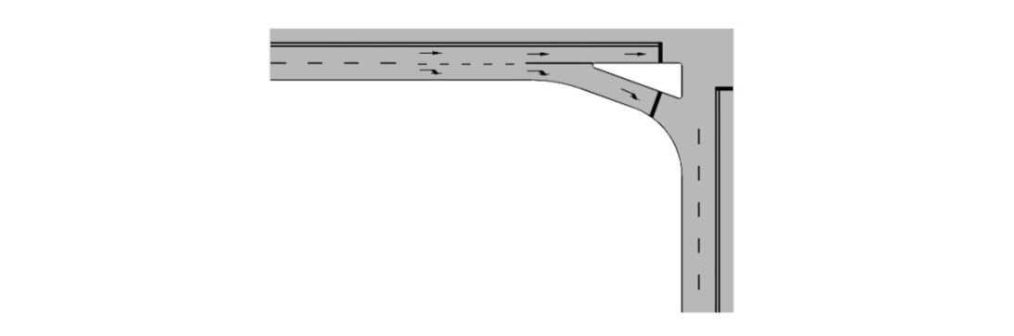 | 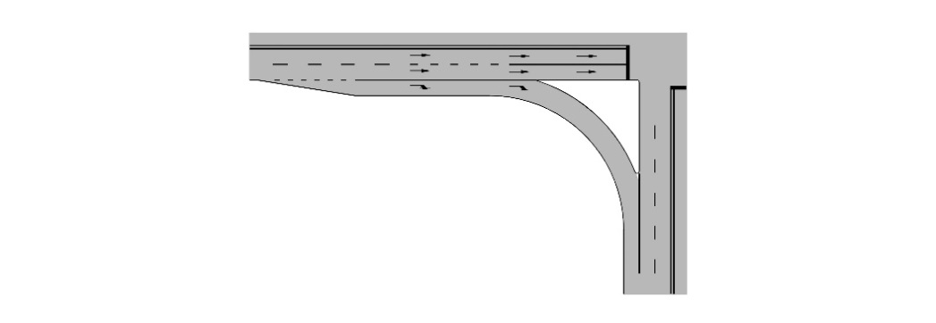
а – полоса для поворота с направляющим островком без полосы разгона; б – полоса для поворота с направляющим островком с полосой разгона

Рисунок 1 – Условия применения полосы разгона без светофорного регулирования на пересечении в одном уровне
5.8.12а–5.8.12в (Введены дополнительно, Изм. № 2).

5.8.13 На улицах и дорогах с двухсторонним движением для отделения встречных направлений движения следует предусматривать направляющие островки каплевидной формы. Ширина направляющего островка каплевидной формы при наличии движения пешеходов через него должна составлять не менее 2,0 м. При отсутствии движения пешеходов через такой островок его ширина должна составлять не менее 1,0 м.
5.8.14 Расстояние от направляющих островков каплевидной формы до створа пересекаемого направления движения следует принимать не более 2,0 м.
5.8.15 Радиус закругления кромок направляющих островков при отсутствии движения вдоль них следует принимать не менее 0,5 м.
Отнесенные на разворот левые повороты
(Введен дополнительно, Изм. № 2).
5.8.15а При необходимости обеспечения повышения пропускной способности по одному или обоим направлениям прямого движения на пересечении в одном уровне допускается применять пересечения и примыкания с отнесенным на разворот левоповоротным движением (рисунок 2).

а б
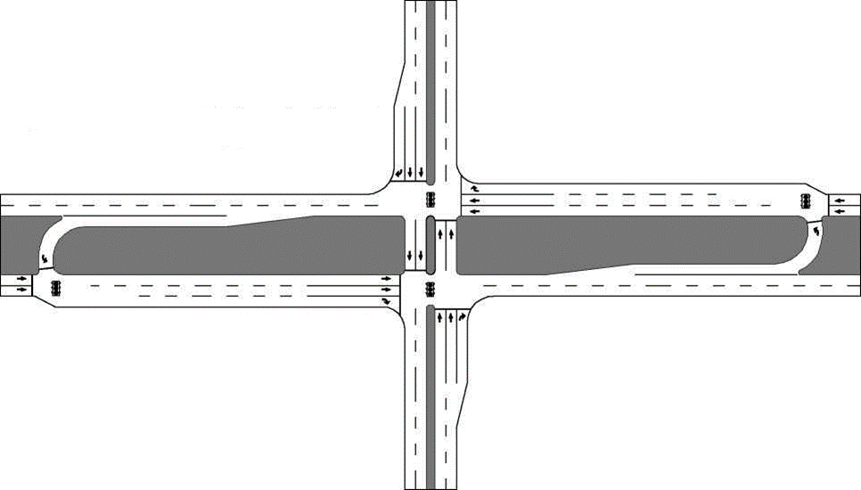 | 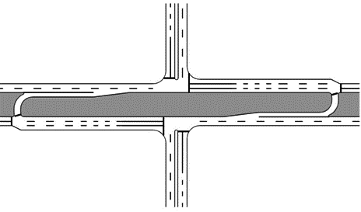
в | г
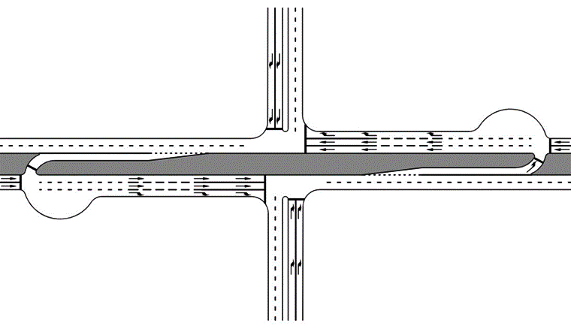 | 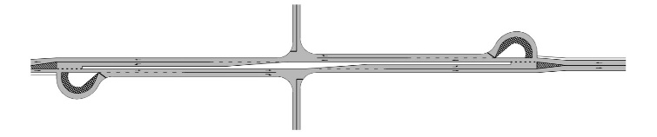

а – с прямым проездом второстепенного направления; б – без прямого проезда второстепенного направления; в – с недостаточной шириной центральной разделительной полосы; г – без центральной разделительной полосы

Рисунок 2 – Схемы пересечений с отнесенными левыми поворотами с центральной разделительной полосой

5.8.15б Центральная разделительная полоса в месте разворота должна иметь ширину, позволяющую развернуться расчетному транспортному средству (рисунок 2,а,б). При отсутствии центральной разделительной полосы (рисунок 2,г) или недостаточной ширине центральной разделительной полосы для разворота расчетного транспортного средства (рисунок 2,в) предусматривают дополнительные площадки разворота (рисунок 3). Без светофорного регулирования допускается разворот с устройством дополнительной площадки при одной полосе движения на развороте и одной полосе движения в каждом направлении на пересекаемой при развороте улице или дороге.

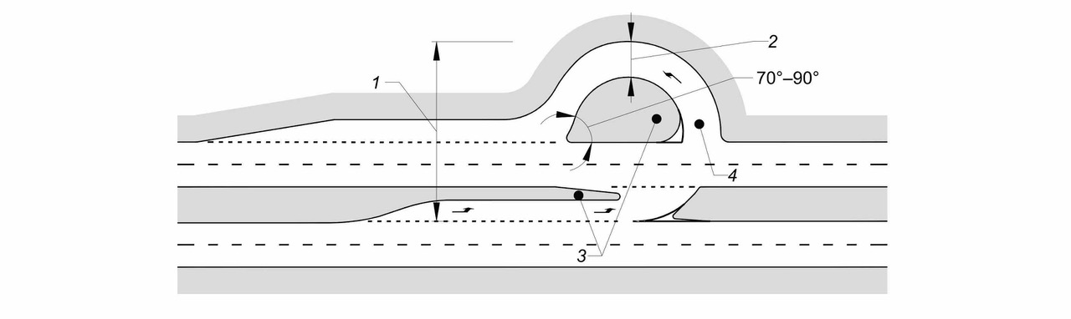

1 – расстояние не менее 32 м для расчетного транспортного средства типа автопоезд А20 (см. типы автомобилей в приложении Е); 2 – ширину разворота не менее 6,5 м для грузовых транспортных средств; 3 – геометрия островка и центральной разделительной полосы, определяемая по габаритам поворачивающих транспортных средств; 4 – геометрия разворота, определяемая по габаритам поворачивающих транспортных средств при скорости движения 5–15 км/ч

Рисунок 3 – Устройство дополнительной площадки для разворота

5.8.15в На выезде с площадки для разворота при отсутствии светофорного регулирования устраивают полосу разгона; при его наличии полосу разгона допускается не устраивать.
5.8.15г При проектировании разворота предусматривают уширение проезжей части. Возможность проезда разворота расчетным транспортным средством проверяют моделированием траектории проезда. Расчетным принимается транспортное средство, имеющее наибольшую длину, доля которого в составе потока не менее 3 %. Минимальную ширину полос движения на развороте принимают по таблице 5.11а.

Т а б л и ц а 5.11а – Минимальная ширина полос движения на развороте
Радиус внутренней кромки, м | Минимальная ширина полосы для расчетного автомобиля типа А20 по приложению Е
10 | 6,50
15 | 6,00
20 | 5,50
25 | 5,10
30 | 4,90
35 | 4,65

5.8.15д С обеих сторон полосы (полос) движения на развороте должна быть краевая полоса с твердым покрытием шириной не менее 1,0 м. Допускается выделение краевых полос разметкой или покрытием, отличающимся по цвету и (или) фактуре.
5.8.15е Полоса торможения перед разворотом должна обеспечивать размещение очереди транспортных средств такой длины, которая не будет превышена на протяжении 95 % времени в течение наиболее загруженных суток. Расстояние от примыкания второстепенной улицы или дороги до начала отгона полосы торможения и накопления очереди для разворота должно быть не менее 75 м на одну полосу движения, которую требуется пересечь для разворота после правого поворота с второстепенной улицы или дороги.
5.8.15ж При размещении разворота полностью на центральной разделительной полосе и отсутствии на примыкании разворота светофорного регулирования устраивают полосу разгона с левой стороны проезжей части улицы или дороги, к которой примыкает разворот.
5.8.15а–5.8.15ж (Введены дополнительно, Изм. № 2).
Саморегулируемые кольцевые пересечения
Общие положения
5.8.16 Расчетный автомобиль для проектирования кольцевых пересечений следует принимать:
- для однополосного кольцевого пересечения – автопоезд А16 в зоне общественно-деловой и производственной застройки, грузовой автомобиль Г в зоне жилой застройки или сочлененный автобус А_{с} (при наличии в составе транспортного потока);
- для двухполосного кольцевого пересечения – автопоезд А16 в зоне общественно-деловой и производственной застройки, грузовой автомобиль Г в зоне жилой застройки или сочлененный автобус А_{с} (при наличии в составе транспортного потока) по внешней полосе движения кольцевой проезжей части и легковой автомобиль Л для внутренней полосы движения кольцевой проезжей части (приложение Е).
5.8.17 Пути движения пешеходов и велосипедные дорожки следует предусматривать за пределами кольцевых пересечений. Велосипедные полосы могут проходить через однополосные кольцевые пересечения.
Планировка центральной части кольцевого пересечения
5.8.18 Диаметр центрального островка кольцевого пересечения следует принимать:
- при одной полосе движения на кольцевой проезжей части – не менее 10 м;
- при двух полосах движения на кольцевой проезжей части – не менее 12 м.
Размер центрального островка кольцевого пересечения должен быть не менее ширины проезжей части примыкающих улиц или дорог.
5.8.19 При реконструкции существующих пересечений в одном уровне в стесненных условиях на улицах и дорогах местного значения допускается предусматривать кольцевые пересечения с радиусом центрального островка менее 10 м (мини-кольцевые пересечения). При этом диаметр центрального островка следует принимать не менее 4 м.
5.8.20 Центральный островок должен иметь форму круга. В стесненных условиях допускается предусматривать центральный островок в форме эллипса. В составе пересечений в разных уровнях 3-го и 4-го классов допускается предусматривать центральные островки каплевидной формы.
5.8.21 Центральный островок следует приподнимать над проезжей частью на высоту бортового камня – 15 см. Центральный островок мини-кольцевого пересечения следует приподнимать над уровнем проезжей части на 4–5 см, с обеспечением возможности проезда по нему большегрузных транспортных средств.
5.8.22 Уклон от центра островка к проезжей части следует принимать от 20 до 30 ‰.
5.8.23 Планировочные параметры и элементы поперечного профиля кольцевых пересечений следует определять, исходя из расчетной скорости движения на участке въезда на кольцевые пересечения – не более 50 км/ч, на мини-кольцевые пересечения – не более 25 км/ч.
5.8.24 Количество полос движения кольцевой проезжей части назначают в зависимости от интенсивности движения. При числе полос движения на кольцевой проезжей части более двух на кольцевом пересечении предусматривают светофорное регулирование, за исключением кольцевых пересечений со спиральными полосами движения.
(Измененная редакция, Изм. № 2).
5.8.25 Ширина полосы движения на кольцевой проезжей части должна обеспечивать пропуск расчетного автомобиля. Ширина кольцевой проезжей части должна быть больше ширины участка въезда, но не более чем на 20 %. Увеличение ширины кольцевой проезжей части следует обосновывать путем моделирования движения расчетного автомобиля.
5.8.26 При диаметре центральных островков менее 30 м, а при необходимости – при больших диаметрах, на однополосных кольцевых пересечениях за счет центрального островка следует предусматривать дополнительные краевые полосы шириной до 4,0 м, допускающие проезд по ним крупногабаритных автопоездов и автобусов, отличающиеся от покрытия кольцевой проезжей части по цвету и фактуре. На двухполюсных кольцевых пересечениях такие полосы допускается устраивать за счет центрального островка и с внешней стороны кольцевой проезжей части.
5.8.27 Между внешней кромкой кольцевой проезжей части и обочиной (бортовым камнем) для проезда крупногабаритных грузовых автомобилей следует предусматривать краевую полосу кольцевой проезжей части шириной не менее 0,6 м, имеющую одинаковую с проезжей частью дорожную одежду.
Участки въезда и выезда
5.8.28 Для обеспечения безопасности движения автомобилей на подходах к кольцевому пересечению необходимо разрабатывать следующие мероприятия по снижению скорости движения на въезде на пересечение:
- увеличение длины направляющего островка;
- изменение ширины направляющего островка;
- включение S-образных кривых с уменьшающимися радиусами.
Длину участка изменения плана трассы следует принимать в зависимости от количества полос движения на участке подхода:
- для вновь проектируемых пересечений на улицах с двумя полосами движения – 250,0 м, улицах с четырьмя полосами движения – 350,0 м;
- при реконструкции существующих пересечений – допускается 150,0 и 250,0 м соответственно.
5.8.29 Общую длину направляющего островка перед въездом на кольцевое пересечение следует принимать не менее 15 м.
5.8.30 Пешеходный переход следует размещать на расстоянии от кольцевой проезжей части. Для однополосной кольцевой проезжей части это расстояние должно быть не менее 6,0 м, а на двухполосной – не менее 7,5 м.
В пределах направляющего островка должна быть предусмотрена зона ожидания для пешеходов, которую следует располагать в створе пешеходного перехода.
Между бортовым камнем направляющего островка и правыми кромками проезжих частей въезда и выезда на кольцевое пересечение должны быть предусмотрены полосы безопасности шириной не менее 0,5 м.
5.8.30а При необходимости увеличения пропускной способности кольцевого пересечения допускается предусматривать две полосы движения на въезде и выезде кольцевого пересечения при наличии только одной полосы в каждом направлении на пересекающихся улицах или дорогах. В этом случае предусматривают две полосы движения на кольцевой проезжей части с сохранением требуемого принудительного отклонения траекторий движения транспортных средств (рисунок 4).

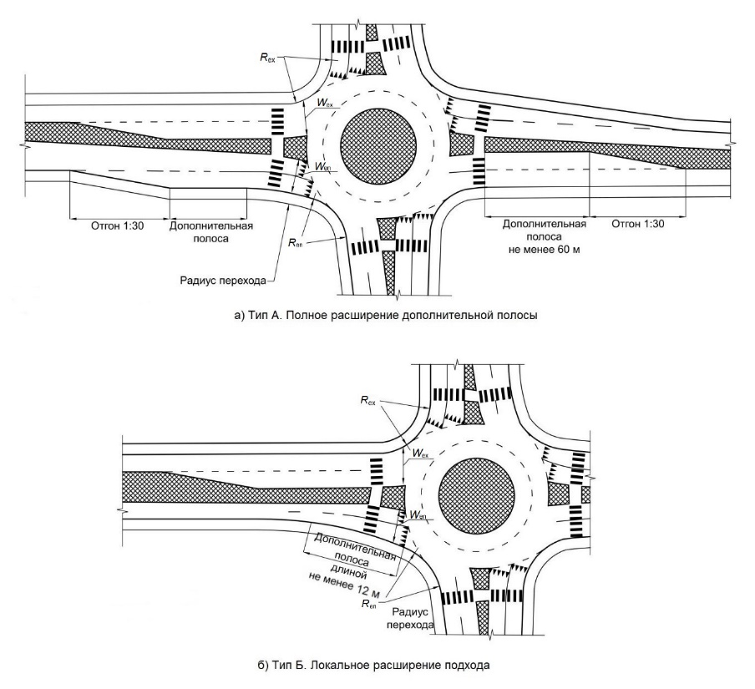

$W_{en}$ – ширина въезда; $W_{ex}$ – ширина выезда; $R_{en}$ – радиус правого края проезжей части на въезде; $R_{ex}$ – радиус правого края проезжей части на выезде, радиус перехода – параметр переходной кривой от прямолинейного участка к круговой кривой

Рисунок 4 – Уширение подходов к кольцевому пересечению
5.8.30а (Введен дополнительно, Изм. № 2).
5.8.31 На однополосном въезде на кольцевое пересечение или выезде с него минимальная ширина определяется на основании габаритов расчетного автомобиля и радиуса правого края проезжей части на въезде/выезде либо может приниматься по таблице 5.11б.
Ширина однополосного въезда или выезда не должна позволять одновременного параллельного проезда двух расчетных легковых автомобилей.

Т а б л и ц а 5.11б – Минимальная ширина однополосного въезда/выезда кольцевого пересечения
Радиус правой кромки проезжей части въезда/выезда, м | Ширина въезда/выезда, м, для расчетного автомобиля  по приложению Е
 | Л | Г | А | А20 | Ас
10 | 4,00 | 5,20 | 6,00 | 6,00 | 6,10
12 | 4,00 | 5,10 | 5,50 | 5,60 | 6,10
14 | 4,00 | 5,00 | 5,30 | 5,30 | 5,80
16 | 4,00 | 4,90 | 5,00 | 5,00 | 5,40
18 | 4,00 | 4,80 | 4,85 | 4,95 | 5,40
20 | 4,00 | 4,70 | 4,65 | 4,95 | 5,25
П р и м е ч а н и е – Ширина въезда/выезда должна быть не менее 4,00 м. Возможно уширение выезда с кольцевого пересечения до значений, указанных в настоящей таблице, в целях обеспечения более удобного выезда с пересечения. Ширину выезда рекомендуется увеличивать не более чем на 20 %.
5.8.31 (Измененная редакция, Изм. № 2).
5.8.31а Ширина въезда/выезда с двумя полосами движения определяется исходя из возможности проезда расчетного автомобиля А16 параллельно с расчетным автомобилем Л (приложение Е). Минимальные размеры двухполосной проезжей части на въезде или выезде допускается принимать по таблице 5.11в.

Т а б л и ц а 5.11в – Минимальная ширина двухполосного въезда/выезда кольцевого пересечения
Радиус правой кромки проезжей части въезда/выезда, м | Ширина въезда/выезда, м, для расчетного автомобиля по приложению Е
 | А16 параллельно с расчетным автомобилем Л | А20 параллельно с расчетным автомобилем Л
10 | 7,80 | 8,90
12 | 7,60 | 8,50
14 | 7,40 | 8,10
16 | 7,20 | 7,80
18 | 7,00 | 7,55
20 | 7,00 | 7,40
25 | 7,00 | 7,00
П р и м е ч а н и е – При радиусах въезда/выезда более указанных в настоящей таблице или при проектировании с учетом других расчетных автомобилей минимальная ширина въезда/выезда должна быть не менее 7,00 м.
5.8.31а (Введен дополнительно, Изм. № 2).

5.8.32 Для обеспечения пропускной способности необходимо увеличивать количество полос движения на участке въезда и устраивать уширение проезжей части параллельного или диагонального (раструбного) типа.
5.8.33 Ширина проезжей части участка выезда с кольцевых пересечений должна быть не более ширины въезда на кольцевое пересечение.
5.8.34 На участках въезда и выезда с обеих сторон проезжей части следует устраивать краевые полосы шириной 0,5 м.
Дополнительные полосы для организации правого поворота
5.8.35 Выделение полосы движения для организации правого поворота следует осуществлять:
- при интенсивности правоповоротного транспортного потока более 200 прив. ед./ч, отсутствии места для размещения кольцевой проезжей части или проезжей части на участке въезда на кольцо необходимой ширины;
- при невозможности вписывания кривых больших радиусов, соответствующих движению грузовых автомобилей, на участке въезда на кольцевую проезжую часть.
5.8.36 Дополнительную полосу для организации правого поворота необходимо предусматривать одним из следующих способов:
- располагать в пределах кольцевой проезжей части и отделять разметкой по ГОСТ Р 52289 от автомобилей, движущихся в прямом направлении и выполняющих правый поворот;
- отделять от кольцевой проезжей части узкой разделительной полосой в одном уровне с проезжей частью, выделяемой разметкой, или поднятой над проезжей частью;
- отделять от кольцевой проезжей части широким разделительным островком; в случае движения пешеходов следует предусматривать для них островок безопасности;
- размещать как самостоятельную обособленную проезжую часть.
Вертикальная планировка кольцевых пересечений
5.8.37 Максимальные уклоны в границах кольцевых пересечений следует принимать не более 50 ‰.
5.8.38 Минимальный суммарный уклон в любой точке пересечения должен быть не менее 4 ‰.
5.8.39 Проезжая часть кольцевого пересечения должна иметь поперечный уклон от центрального островка пересечения не более 20 ‰. При расположении кольцевого пересечения на участке с продольным уклоном суммарный уклон проезжей части должен быть не более 40 ‰.
Кольцевые пересечения со светофорным регулированием
(Введен дополнительно, Изм. № 2).
5.8.39.1 Кольцевое пересечение может быть оборудовано светофорными объектами, обеспечивающими светофорное регулирование на самом кольцевом пересечении и на подходах к нему.
5.8.39.2 Светофорное регулирование может устраиваться:
- на обычных кольцевых пересечениях;
- кольцевых пересечениях со сквозным проездом.
5.8.39.3 Допускается применять следующие виды светофорного регулирования на кольцевых пересечениях:
- светофорное регулирование движения по кольцевой проезжей части;
- регулирование въезда на кольцевую проезжую часть;
- регулирование пешеходных переходов в зоне кольцевого пересечения;
- полностью регулируемые пересечения (при наличии сквозного проезда).
Примечание ‒ При установке нескольких светофорных объектов на кольцевом пересечении и на подходах к нему обеспечивается скоординированная работа светофорных объектов.
5.8.39.4 При установке светофора на кольцевой проезжей части образование очередей, длина которых превышает расстояние до ближайшего въезда или выезда, не допускается.
5.8.39.5 Регулирование въезда на кольцевое пересечение устраивают в случаях:
- неравномерного распределения интенсивности движения на въездах;
- потребности обеспечить безопасный переход пешеходами, велосипедистами и другими пользователями СИМ проезжей части на подходе к кольцевому пересечению.
5.8.39.6 Изменение геометрических параметров кольцевых пересечений при устройстве светофорного регулирования допускается в виде:
- дополнительных левых или правых полос на въезде на кольцевое пересечение;
- дополнительных полос на подходе к светофору на кольцевой проезжей части;
- увеличения размера направляющих островков с устройством зон для накопления очередей перед светофором на кольцевой проезжей части и на подходе к кольцевому пересечению;
- устройства сквозного проезда через центральный островок кольцевого пересечения.
5.8.39.1–5.8.39.6 (Введены дополнительно, Изм. № 2).
Кольцевые пересечения со спиральными полосами движения
(Введен дополнительно, Изм. № 2).
5.8.39.7 Кольцевые пересечения со спиральными полосами движения могут проектироваться в виде кольцевых пересечений со спиральной разметкой или с выделенными разделителями спиральными полосами движения. Основные элементы кольцевого пересечения со спиральными полосами движения приведены на рисунках 5 и 6.

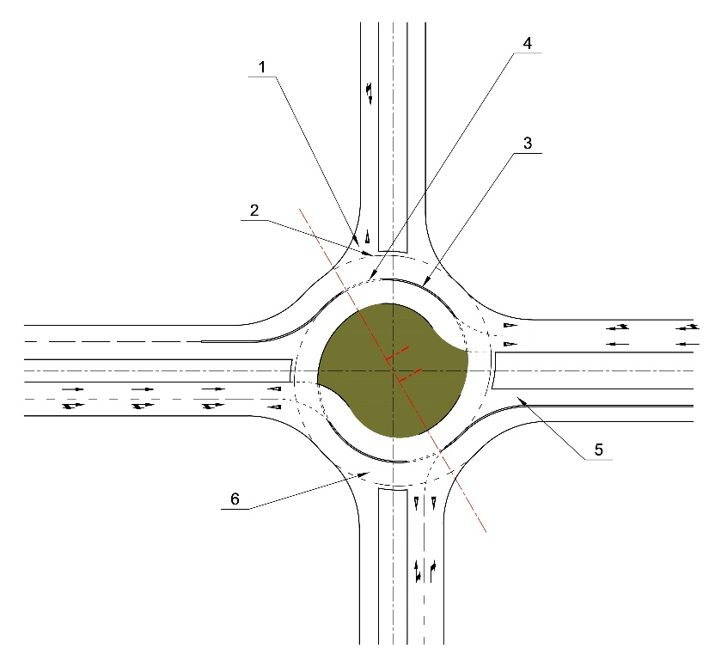

1 – приоритет движения по кольцевой проезжей части; 2 – не более чем для двух полос для движения на кольцевой проезжей части; 3 – разделение полос движения на кольцевой проезжей части для исключения зон переплетения и уменьшения количества конфликтных точек; 4 – разметка спиральных полос движения (наносится краской от внутренней стороны к внешней); 5 – основное направление с двумя полосами движения; 6 – полосы движения на кольцевой проезжей части, количество которых определяется с учетом существующей и перспективной интенсивностей движения.

Рисунок 5 – Основные элементы кольцевого пересечения со спиральными полосами движения

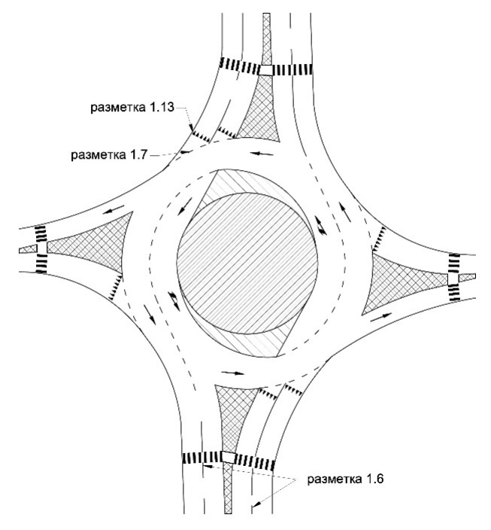

1.6, 1.7, 1.13 – см. ГОСТ Р 52289

Рисунок 6 – Основные элементы кольцевого пересечения со спиральными полосами движения упрощенной формы, с полосами, выделенными спиральной разметкой

5.8.39.8 На кольцевом пересечении со спиральными полосами движения планировочные решения и обустройство подходов к пересечению должны обеспечивать выбор водителем полосы движения для въезда на такое кольцевое пересечение исходя из того, в каком направлении он намерен выехать с пересечения.
5.8.39.9 На кольцевых пересечениях со спиральными полосами движения обеспечивают:
- приоритет автомобилей, двигающихся по кольцевой проезжей части;
- ограничение переплетения или перестроения в пределах кольцевого пересечения, за исключением кольцевых пересечений со спиральной разметкой;
- возможность выезда с кольцевого пересечения только на один выезд раньше, чем выезд, определяемый полосой движения на въезде;
- две полосы движения или более на кольцевой проезжей части;
- необходимость пересечения не более двух полос движения при въезде на кольцевое пересечение.
5.8.39.10 Для кольцевых пересечений со спиральными полосами движения в качестве расчетного принимают автомобиль А16 (приложение Е) либо расчетный автомобиль определяют на основе анализа фактического и прогнозируемого состава транспортного потока. При анализе состава транспортного потока допускается не учитывать длинномерные автомобили, доля которых в потоке составляет менее 3 %.
5.8.39.11 На кольцевых пересечениях со спиральными полосами движения должны быть выполнены следующие требования к планировочным решениям и геометрическим элементам:
- спиральные полосы движения плавно направляют движение с внутренней на внешнюю полосу кольцевой проезжей части, исключая перестроения;
- расчетная скорость на кольцевом пересечении со спиральными полосами движения должна быть не более 40 км/ч;
- предусматривается не менее одного въезда на внутреннюю полосу кольцевой проезжей части за счет уменьшения центрального островка;
- при въезде на кольцевую проезжую часть транспортные средства, поворачивающие налево, пересекают две полосы главного направления кольцевой проезжей части на двух въездах на кольцевом пересечении с четырьмя подходами и на одном въезде – на кольцевом пересечении с тремя подходами;
- соединение спиральных элементов проводится переходными кривыми с переменным радиусом, соответствующими фактическим траекториям движения автомобилей по кольцевым пересечениям. Угол отгона должен быть не более 1:15;
- минимальный радиус внутренней кромки внутренней полосы движения должен быть не менее 12 м (допускается уменьшать в стесненных условиях до 10,5 м);
- ширина полосы движения на каждом полукольце спирали должна быть установлена в зависимости от радиуса такого полукольца и принятого в зависимости от состава транспортного потока расчетного автомобиля на основе моделирования или по графику (рисунок 7);
- начало внутренней полосы движения должно обеспечивать возможность выполнения требований ГОСТ 33181, ГОСТ 33220, ГОСТ Р 50597; при наличии закругления начала внутренней полосы его радиус принимают не менее 12 м;
- центральный островок должен состоять из двух частей: основной части, на которую не допускается выезд автомобилей, и краевой полосы центрального островка с дорожной одеждой, отличающейся от покрытия основной кольцевой проезжей части по цвету и (или) фактуре, приподнятой относительно основной проезжей части так, чтобы препятствовать проезду легковых автомобилей и допускать заезд длинномерных автомобилей (тягачей с полуприцепами, грузовых автомобилей с прицепами, трехосных и сочлененных автобусов). Ширину краевой полосы центрального островка принимают по расчету или на основе моделирования траекторий проезда расчетных автомобилей А16 и А20 (приложение Е), но не менее 1 м.
Основные геометрические параметры кольцевых пересечений со спиральными полосами движения представлены в приложении Л.

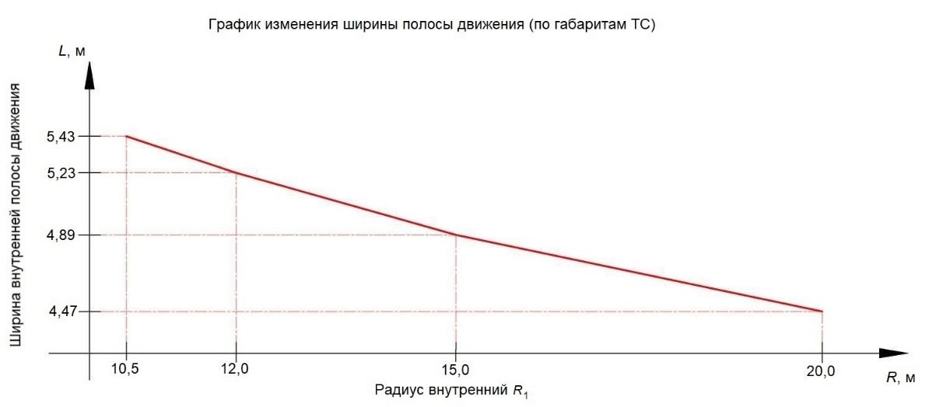

Рисунок 7 – Зависимость ширины полосы движения от радиуса для расчетного автомобиля А16

5.8.39.12 На кольцевых пересечениях со спиральными полосами движения допускается устройство разделителей между полосами движения на кольцевой проезжей части, которые должны создавать физическое воздействие на автомобиль (вибрация или аналогичное), различимое водителем, но не приводящее к потере управляемости автомобилем при расчетной скорости движения на кольцевой проезжей части.
5.8.39.13 Допускается использовать следующие типы разделения полос движения на кольцевой проезжей части со спиральными полосами движения:
- дорожной разметкой термопластиком по ГОСТ 32953 – типа 7 (по ГОСТ Р 51256 – типа 1.7) на пересечениях со спиральной разметкой упрощенной формы;
- дорожной разметкой термопластиком по ГОСТ 32953 – типов 16б и 16в (по ГОСТ Р 51256 – типов 1.16.2 и 1.16.3) в соответствии с ГОСТ 32953 или ГОСТ Р 51256 в виде вытянутого островка, разделяющего транспортные потоки, либо двойной сплошной линией;
- разделителями шириной от 0,7 до 1,2 м, включая приподнятые бордюры специальной формы, мощение;
- разделителями шириной более 1,2 м.
5.8.39.14 Все разделители должны обеспечивать возможность выполнения требований ГОСТ 33181, ГОСТ 33220, ГОСТ Р 50597 на участке улицы или дороги, на котором предусматривается устройство кольцевого пересечения со спиральными полосами движения.
5.8.39.15 При устройстве приподнятых относительно поверхности проезжей части разделителей между полосами движения для отвода воды с внутренних полос движения устраиваются разрывы в разделителях через промежутки, не допускающие скопления воды. Размеры разрывов и их частота определяются расчетом объема и режима течения сточных вод.
5.8.39.7–5.8.39.15 (Введены дополнительно, Изм. № 2).
Сопряжение основной проезжей части с боковыми проездами
5.8.40 Сопряжение основной проезжей части магистральных улиц и дорог с боковыми проездами следует проводить на пересечениях магистральных улиц и дорог, а при отсутствии таких пересечений – на расстоянии 400 м и более путем устройства съездов и въездов на перегоне.
5.8.41 Расстояние между последовательно расположенными узлами сопряжения, в том числе съездами и въездами, следует принимать в соответствии с 5.9.13.
5.8.42 При необходимости последовательного размещения сопряжений основной проезжей части с боковым проездом следует сначала предусматривать съезд на боковой проезд с основной проезжей части, а далее (по направлению движения) предусматривать въезд с бокового проезда на основную проезжую часть.
5.8.43 Устройство въездов и съездов в зонах пересечений в одном уровне на расстоянии 80 м до пересечения и 25 м после пересечения не допускается.
5.9 Пересечения в разных уровнях
Общие требования
5.9.1 Для повышения пропускной способности на пересечениях магистральных улиц/дорог их следует устраивать в разных уровнях в случаях, указанных в таблице 5.12. Класс транспортных пересечений в разных уровнях (транспортных развязок) следует назначать в зависимости от категорий пересекаемых магистральных улиц/дорог.
При проектировании туннелей габариты приближения строений и оборудования следует принимать в соответствии с требованиями ГОСТ 24451.
Примыкание улиц, дорог, проездов, подъездов к отдельно стоящим зданиям и сооружениям, к съездам пересечений в разных уровнях не допускается, за исключением подъездов к отдельно стоящим зданиям и сооружениям инфраструктуры сетей инженерно-технического обеспечения и обслуживания движения.
(Измененная редакция, Изм. № 2).
5.9.2 Транспортные развязки в соответствии с требованиями таблицы 11.2 СП 42.13330.2016 следует проектировать:
- 1-го класса (с движением в непрерывном режиме по всем пересекающимся направлениям движения), принимая расчетные скорости по основным направлениям движения максимальными, допустимыми для категорий пересекаемых улиц/дорог;
- 2-го класса (с движением в непрерывном режиме по всем пересекающимся направлениям движения), принимая расчетные скорости по основным направлениям движения средними или минимальными, допустимыми для категорий пересекаемых улиц/дорог;
- 3-го класса (с движением в непрерывном режиме не по всем из пересекающихся направлений движения), принимая расчетные скорости, допустимые для категорий пересекаемых улиц/дорог;
- 4-го класса (пересечения без устройства съездов), принимая расчетные скорости, допустимые для категорий пересекаемых улиц/дорог.
Допустимые классы транспортных развязок принимают согласно таблице 5.12.

Таблица 5.12 – Формирование пересечений магистральных улиц/дорог
(допустимые классы транспортных развязок)
Категории пересекающихся магистральных улиц и дорог |  | Магистральные городские дороги |  | Магистральные улицы общегородского значения |  |  | Магист-ральные улицы районного значения
 |  | 1-го  класса | 2-го  класса | 1-го класса | 2-го  класса | 3-го  класса
Магистральные городские дороги | 1-го класса | ТР–1 кл¹⁾,  ТР–2 кл²⁾ | ТР–3кл³⁾ ,  ТР–4кл⁴⁾ | ТР–1кл,  ТР–2кл | ТР–3кл,  ТР–4кл | ТР–3кл,  ТР–4кл | ТР–3кл,  ТР–4кл
 | 2-го класса | ТР–3кл,  ТР–4кл | Пересече-ние в одном уровне  или  ТР–3кл,  ТР–4кл | ТР–3кл,  ТР–4кл | Пересече-ние в одном уровне  или  ТР–3кл,  ТР–4кл | Пересече-ние в одном уровне | Пересечение в одном уровне
Магистральные улицы общегородского значения | 1-го класса | ТР–1кл,  ТР–2кл | ТР–3кл,  ТР–4кл | ТР–1кл,  ТР–2кл | ТР–3кл,  ТР–4кл | ТР–3кл,  ТР–4кл | ТР–3кл  ТР–4кл
 | 2-го класса | ТР–3кл,  ТР–4кл | Пересече-ние в одном уровне  или  ТР–3кл,  ТР–4кл | ТР–3кл,  ТР–4кл | Пересече-ние в одном уровне  или  ТР–3кл,  ТР–4кл | Пересече-ние в одном уровне или  ТР–4кл | Пересечение в одном уровне
 | 3-го класса | ТР–2кл,  ТР–3кл,  ТР–4кл | Пересече-ние в одном уровне | ТР–3кл,  ТР–4кл | Пересече-ние в одном уровне  или  ТР–4кл | Пересече-ние в одном уровне  или  ТР–4кл | Пересечение в одном уровне
Магистральные улицы районного значения |  | ТР–3кл,  ТР–4кл | Пересече-ние в одном уровне | ТР–3кл,  ТР–4кл | Пересече-ние в одном уровне | Пересече-ние в одном уровне | Пересечение в одном уровне
¹⁾ ТР–1кл – транспортная развязка 1-го класса.
²⁾ ТР–2кл – транспортная развязка 2-го класса.
³⁾ ТР–3кл – транспортная развязка 3-го класса.
⁴⁾ ТР–4кл – транспортная развязка 4-го класса.
Примечание– При проектировании пересечений в разных уровнях всегда следует устраивать развязки максимально высокого класса из допустимых для категорий пересекаемых улиц/дорог. В стесненных условиях, при соответствующем технико-экономическом обосновании, допускается устраивать транспортные развязки более низких классов из допустимых для категорий пересекаемых улиц/дорог.

5.9.3 Проектирование основных направлений движения в составе пересечений в разных уровнях следует выполнять с учетом различных категорий улиц и дорог в соответствии с СП 42.13330.
5.9.4 Пересечения и примыкания магистральных улиц и дорог непрерывного движения между собой следует предусматривать в виде пересечений в разных уровнях без конфликтных точек пересечения транспортных потоков.
5.9.5 Пересечения и примыкания магистральных улиц и дорог непрерывного движения с сетью городских улиц и дорог регулируемого движения следует предусматривать в виде пересечений в разных уровнях, допускающих конфликтные точки пересечения транспортных потоков на второстепенных направлениях движения.
5.9.6 Пересечения и примыкания магистральных улиц и дорог непрерывного движения с сетью городских улиц и дорог местного значения следует предусматривать только в условиях реконструкции и при соответствующем технико-экономическом обосновании.
Участки разделения и слияния транспортных потоков.
Переходно-скоростные полосы
5.9.7 Сопряжение съездов пересечений в разных уровнях с магистральными улицами и дорогами следует осуществлять с устройством переходно-скоростных полос и, при необходимости, изменять количество полос движения основного направления (рисунки Б.2, Б.3).
5.9.8 Схему разделения транспортных потоков следует назначать с учетом перспективной интенсивности движения основного и поворачивающего направлений в соответствии с таблицей 5.13.

Таблица 5.13 – Область применения участков разделения транспортных потоков (рисунок Б.3)
Число полос движения основного направления до/после разделения транспортных потоков | Интенсивность движения на съезде, прив. ед./ч
 | Менее 1400 | Менее 2300, но не менее 1400 | Не менее 2300
2/2, 3/3, 4/4, 5/5 | С1 | С3 | С4
3/2, 4/3, 5/4 | С2 | С5
4/2, 5/3 | – | С6
Примечание – С1–С6 – схемы участков по рисунку Б.3 приложения Б.

5.9.9 Схему слияния транспортных потоков следует назначать с учетом перспективной интенсивности движения основного и поворачивающего направлений (приложение Б, рисунок Б.1).
5.9.10 Длину переходно-скоростных полос в составе участков разделения L_{T} и слияния L_{p} транспортных потоков необходимо принимать в соответствии с таблицей 5.14. Допускается обоснование длины переходно-скоростных полос с учетом обеспечения пропускной способности и безопасности движения.
(Измененная редакция, Изм. № 2).

Таблица 5.14 – Длина переходно-скоростных полос
Элемент переходно-скоростной полосы | Длина, м, при расчетной скорости движения основного направления
 | Магистральные дороги | Магистральные улицы непрерывного движения
Отгон L_{о} | 60 | 30
Длина переходно-скоростной полосы L_{T}, L_{p} | 190 | 120

5.9.11 Ширину проезжей части переходно-скоростных полос следует принимать равной ширине смежной с ней полосы движения основного направления, а при сопряжении со съездами – не менее 3,5 м.
(Измененная редакция, Изм. № 2).
5.9.12 Минимальные расстояния между участками слияния и разделения транспортных потоков следует принимать по таблице 5.15, а в случае устройства участков переплетения – по расчету, но не менее указанной в таблице 5.16.

Таблица 5.15 – Минимальное расстояние между участками слияния и разделения транспортных потоков
Тип взаимного расположения участков слияния и разделения транспортных потоков | Минимальная длина участка, м
 | Магистральные улицы общегородского значения, магистральные городские дороги | Съезды в составе транспортного пересечения в разных уровнях полного/неполного типа
Разделение – разделение  Слияние – слияние | 300 | 240/180
Разделение – слияние | 150 | 120
Примечания
1 В условиях реконструкции, при невозможности соблюдения требуемых параметров, следует проводить соответствующее технико-экономическое обоснование снижения требуемых параметров по взаимному расположению элементов транспортных пересечений в разных уровнях.
2 Под расстоянием между участками слияния/разделения транспортных потоков следует понимать расстояние между концами разделительных полос, устраиваемых между: съездом и основным направлением движения; двумя съездами.

Участки переплетения транспортных потоков
5.9.13 Длину участков переплетения следует назначать в зависимости от расчетной скорости движения на участке переплетения и интенсивностей пересекающихся потоков в соответствии с расчетом, но принимать не менее указанной в таблице 5.16.

Таблица 5.16 – Длина участков переплетения
Расчетная скорость движения, км/ч | Длина участка переплетения, м
130 | 600
110 | 350
90 | 250
80 | 200
70 | 150
60 | 100

5.9.14 Ширину полосы движения на участках переплетения транспортных потоков следует принимать равной ширине смежной с ней полосы движения основного направления, а на съездах транспортных развязок – не менее 3,5 м.
(Измененная редакция, Изм. № 2).
Поперечный профиль съездов
5.9.15 Однополосные съезды следует предусматривать для проектирования съездов пересечений в разных уровнях при интенсивности движения не более 1400 прив. ед./ч, а петлевых – не более 800 прив. ед./ч, если они образуют зону переплетения.
5.9.16 Двухполосные съезды следует предусматривать для проектирования съездов пересечений в разных уровнях при интенсивности движения более 1400 прив. ед. в час, но не более 2800 прив. ед./ч (петлевые – более 800 прив. ед./ч).
5.9.15, 5.9.16 (Измененная редакция, Изм. № 2).
5.9.17 При проектировании съездов пересечений в разных уровнях с интенсивностью движения по ним более 2800 прив. ед./ч следует проводить обоснование числа полос движения с учетом положений 5.5.12.
5.9.18 Съезды пересечений в разных уровнях длиной 500 м и более следует проектировать с двумя и более полосами движения независимо от интенсивности движения по ним, за исключением петлевых съездов.
(Измененная редакция, Изм. № 2).
5.9.19 Ширину полос движения однополосных съездов следует назначать 4,5 м без дополнительных уширений на кривых в плане. Ширину полос движения двухполосных и многополосных съездов следует назначать 3,5 м. В условиях реконструкции на двухполосных и многополосных съездах допускается назначать ширину полосы движения 3,25 м с расчетной скоростью движения не более 60 км/ч.
5.9.20 Ширину проезжей части двухполосных и многополосных съездов, а также переходно-скоростных полос на них, следует проектировать с учетом дополнительных уширений на кривых в плане, величину которых необходимо назначать в соответствии с 5.6.12, 5.6.13.
(Измененная редакция, Изм. № 2).
План и продольный профиль съездов
5.9.21 Расчетную скорость движения на съездах следует назначать в зависимости от расчетной скорости по основному направлению (с наибольшей интенсивностью движения) в соответствии с таблицей 5.17, а для левоповоротных петлевых съездов – с таблицей 5.18.

Таблица 5.17 – Расчетная скорость движения на левоповоротных съездах и правоповоротных съездах
Класс транспортного пересечения в разных уровнях | Расчетная скорость движения на съездах, км/ч
1 | 40
2, 3 | 30

Таблица5.18 – Расчетная скорость движения на левоповоротных петлевых съездах
Тип пересечения | Расчетная скорость, км/ч
Пересечения, не имеющие конфликтных точек пересечения транспортных потоков | 40
Пересечения, в которых имеются конфликтные точки пересечения транспортных потоков на второстепенных направлениях движения | 30

5.9.21а Минимальные радиусы кривых в плане определяют расчетом в соответствии с Ж.1. Минимальный радиус кривых в плане допускается принимать по таблице 5.5.
С учетом рельефа местности, градостроительных и климатических условий продольные уклоны проезжей части съездов пересечений в разных уровнях назначают индивидуально, но не более указанных в таблице 11.2 СП 42.13330.2016 и не более 60 ‰.
Наименьшие продольные уклоны по лоткам проезжей части съездов пересечений в разных уровнях для асфальтобетонных и цементобетонных покрытий необходимо принимать не менее 4 ‰, для покрытий других типов – не менее 5 ‰. При открытой системе водоотвода минимальный уклон по оси проезжей части съезда не нормируется.
Поперечные уклоны проезжей части съездов принимают от 20 ‰ до 40 ‰ в зависимости от значения радиуса согласно таблице 5.5.
Длину участков съездов с наибольшим продольным уклоном ограничивают согласно таблице 5.8.
На участках кривых в плане с малыми радиусами наибольшие продольные уклоны уменьшают в соответствии с таблицей 5.9.
(Введен дополнительно, Изм. № 2).
5.9.22 Максимальный продольный уклон следует принимать не более 60 ‰.

6 Наземный пассажирский транспорт общего пользования на улично-дорожной сети города
Общие требования
6.1 В составе генеральных планов населенных пунктов с численностью населения 200 тыс. чел. и более по разделу НПТОП разрабатываются:
- размещение депо и парков для подвижного состава НПТОП, отстойно-разворотные и разворотные площадки;
- схема улиц и дорог, по которым будет осуществляться движение НПТОП (без разработки маршрутов).
Примечание – Сеть маршрутов для населенных пунктов с численностью населения свыше 200 тыс. чел. разрабатывается на последующих после генерального плана стадиях проектирования.
(Измененная редакция, Изм. № 2).
6.2 В составе генеральных планов населенных пунктов с численностью населения менее 200 тыс. чел. разрабатываются элементы УДС, указанные в 6.1, а также сеть маршрутов НПТОП с размещением остановочных пунктов.
(Измененная редакция, Изм. № 2).
6.3 Движение НПТОП следует организовывать на магистральных улицах и дорогах общегородского и районного значения, обеспечивая:
- подвоз пассажиров к станциям скоростного внеуличного транспорта и объектам массового тяготения;
- межрайонные пассажирские сообщения;
- внутрирайонные пассажирские сообщения (для городов с численностью населения свыше 150 тыс. жителей).
При низкой плотности транспортной сети допускается в отдельных случаях пропуск малогабаритного подвижного состава НПТОП по улицам и дорогам местного значения.
6.4 Плотность сети НПТОП на застроенной территории города следует предусматривать, исходя из плотности магистральной УДС.
6.5 Ширину полосы для движения НПТОП следует принимать 3,75 м. В сложных условиях, при движении наземного пассажирского транспорта в общем потоке, допускается принимать ширину полосы движения 3,5 м при соответствующем обосновании.
6.6 В составе поперечного профиля улиц и дорог трамвайные линии допускается устраивать по оси проезжей части или с одной стороны улицы вне проезжей части. Следует предусматривать обособление трамвайных линий на проезжей части улицы следующими способами:
- с помощью разделительных полос шириной не менее 1 м;
- разметки и дорожных знаков;
- бортового камня.
Обеспечение приоритета пассажирского транспорта общего пользования
6.7 При проектировании УДС следует обеспечивать приоритетные условия для движения НПТОП планировочными средствами и техническими средствами организации дорожного движения.
6.8 Допускается предусматривать выделенные полосы для наземного пассажирского транспорта при соответствующем технико-экономическом обосновании с учетом интенсивности движения транспорта, наличия заторов и предзаторовых ситуаций, интенсивности движения маршрутного транспорта. Выделенную полосу следует обозначать разметкой и дорожными знаками. При необходимости допускается устраивать обособление выделенных полос движения с применением ограждений гибких конструкций и/или делиниаторов.
Ширину выделенной полосы движения для НПТОП следует принимать согласно примечанию 4 к таблице 11.2 СП 42.13330.2016.
(Измененная редакция, Изм. № 1).
6.8а На магистральных улицах с односторонним движением допускается устраивать выделенную полосу для НПТОП с организацией движения навстречу общему потоку транспортных средств.
Допускается устройство улиц с движением исключительно НПТОП.
(Введен дополнительно, Изм. № 1).
(Измененная редакция, Изм. № 2).
Остановочные пункты
6.9 Остановочные пункты НПТОП следует располагать вблизи пересечений или примыканий улиц, у пассажирообразующих объектов и основных путей следования пешеходов.
Расстояния между остановочными пунктами НПТОП на застроенных территориях следует принимать:
- трамвая – 400–600 м;
- автобуса и троллейбуса – 300–400 м.
В пределах центральной части города расстояние между остановочными пунктами НПТОП допускается принимать 250–300 м.
Расстояния между остановочными пунктами автобуса-экспресса следует принимать не менее 800 м.
6.10 Остановочные пункты НПТОП, карманы остановочных пунктов НПТОП следует предусматривать на расстоянии не менее 10 м от въездов-выездов на территории кварталов.
6.11 В составе остановочного пункта следует предусматривать: остановочную площадку (на проезжей части, обозначенной разметкой), посадочную площадку, павильоны ожидания. Допускается оборудовать остановочный пункт иными дополнительными элементами.
В местах размещения остановочных пунктов (трамваев, автобусов и троллейбусов) следует предусматривать наземные, подземные или надземные пешеходные переходы.
6.12 При размещении остановочных пунктов в крупных пассажирообразующих узлах (у станций скоростного внеуличного транспорта, крупных торговых и развлекательных центров, местах компактного проживания и мест приложения труда и т. д.) с суммарной частотой движения НПТОП свыше 40 ед./ч и пассажирообменом остановочного пункта свыше 1000 пассажиров в час, следует предусматривать устройство конструкций ветро- и влагозащиты. Целесообразно также предусматривать размещение средств предварительной оплаты проезда до прохода пассажиров на посадку.
6.13 На крупных остановочных пунктах НПТОП, через которые проходят несколько маршрутов с общей интенсивностью движения более 30 ед./ч, посадочные площадки целесообразно разделять на посты посадки-высадки пассажиров, группируя на них маршруты по направлениям дальнейшего движения маршрутного транспорта.
6.14 В сложившейся городской застройке и стесненных условиях допускается размещение остановочных пунктов:
- на прямых участках путепроводов, эстакад и прочих надземных искусственных сооружений (при количестве полос движения не менее трех в направлении движения НПТОП) и под ними при обустройстве пешеходных подходов, подземных или надземных пешеходных переходов через проезжую часть, предусматривая мероприятия для исключения попадания на посадочную площадку предметов и водосброса с вышерасположенных уровней;
- на прямых участках тоннелей при их расположении на обособленных проездах шириной не менее 7,5 м при обустройстве пешеходных подходов и применения мероприятий, обеспечивающих безопасность пассажиров.
6.15 Минимальный поперечный уклон посадочной площадки остановочных пунктов следует принимать 4 ‰; максимальный продольный уклон посадочной площадки остановочных пунктов автобусов и троллейбусов – 40 ‰; трамваев – 30 ‰; поперечный уклон – не более 20 ‰. Сопряжение проезжей части и посадочной площадки следует осуществлять путем устройства бортового камня высотой в свету 0,15–0,3 м. При скоростном сообщении следует доводить высоту площадки до уровня пола подвижного состава.
6.16 Павильоны ожидания следует размещать на расстоянии не менее 3,0 м от края проезжей части до боковых стенок павильона, а при их отсутствии – до задней стенки павильона; в центральной части города и стесненных условиях – не менее 1,5 м.
6.17 В составе конечных остановочных пунктов на маршрутах НПТОП, при необходимости, следует предусматривать размещение отстойно-разворотных или разворотных площадок НПТОП, которые следует располагать обособлено на минимальном отдалении:
- от проезжей части – 3,0 м;
- жилой застройки – 50,0 м.
6.18 Площадь и размеры отстойно-разворотных или разворотных площадок НПТОП следует определять расчетом в зависимости от параметров подвижного состава.
Границы отстойно-разворотных площадок должны быть закреплены красными линиями.
6.19 Над отстойно-разворотными площадками общественного пассажирского транспорта допускается размещать объекты нежилого назначения при обеспечении необходимых условий безопасного взаимного функционирования.
6.20 На конечных остановочных пунктах следует предусматривать размещение помещений для обслуживания водителей и, при необходимости, помещений диспетчерских пунктов.
6.21 Остановочные пункты автобусов и троллейбусов допускается совмещать, размещая их за пересечением улиц на расстоянии не менее 18,0 м от границ перекрестка до ближайшего края посадочной площадки.
Допускается размещать остановочные пункты перед перекрестком при условии обеспечения видимости, предусматривая отступы:
- при наличии правоповоротного движения – не менее 25,0 м;
- при отсутствии правоповоротного движения – не менее 10,0 м;
- при осуществлении правоповоротного движения со второй полосы (при наличии выделенной полосы для движения НПТОП) – не менее 10,0 м.
6.22 При размещении остановочного пункта автобусов и троллейбусов перед наземным пешеходным переходом следует обеспечивать условия видимости, предусматривая отступы:
- перед нерегулируемым наземным пешеходным переходом – не менее 15,0 м;
- перед регулируемым наземным пешеходным переходом – не менее 5,0 м.
При размещении остановочного пункта за пешеходным переходом следует обеспечивать расстояние от края пешеходного перехода до края посадочной площадки не менее 5,0 м.
6.23 Длину посадочной площадки остановочного пункта автобусов и троллейбусов следует принимать, исходя из частоты движения и длины подвижного состава, но не менее 12,0 м; при использовании на маршруте подвижного состава большой вместимости – не менее 20,0 м.
Длину посадочной площадки принимают:
- от 32,0 м – при общей частоте движения от 20 до 30 ед./ч;
- от 48,0 м – при частоте движения от 30 до 50 ед./ч;
- от 56,0 м – при частоте движения от 50 и более ед./ч.
Примечание – Длину посадочной площадки целесообразно предусматривать кратной 4,0 м.
6.24 Остановочные пункты автобусов и троллейбусов на скоростных городских дорогах и улицах непрерывного движения следует располагать на обособленных проездах.
Остановочные пункты автобусов и троллейбусов на городских улицах и дорогах других категорий (при наличии экспрессного и полуэкспрессного сообщения) следует обустраивать заездными карманами.
Заездные карманы могут располагаться:
- параллельно проезжей части согласно 6.25;
- под углом к проезжей части согласно 6.25а.
На улицах и дорогах, на которых предусмотрена парковка автомобилей с расстановкой вдоль проезжей части на специальных местах для парковки, остановочные пункты автобусов и троллейбусов располагают на выступах, прерывающих парковочные места, поднятых на высоту бортового камня от уровня проезжей части. Ширина таких выступов должна быть равна глубине кармана для парковки, длина выступов должна превышать длину посадочной площадки не менее чем на 1,0 м с каждой стороны, либо устраивается отгон парковочного места 1:1. При наличии около остановочного пункта наземного пешеходного перехода длину выступа увеличивают на ширину пешеходного перехода. Примеры устройства посадочной площадки на выступе приведены в приложении М.
(Измененная редакция, Изм. № 2).
6.25 В случае устройства заездных карманов параллельно проезжей части их глубину следует принимать расчетом исходя из ширины крайней правой полосы движения транспорта и ширины тротуара. При ширине крайней правой полосы движения 3,75 м глубину кармана следует принимать: для автобусов – 2,5 м, для троллейбусов – 2,0 м.
Длину отгонов заездного кармана следует принимать в соответствии с рисунком В.1 приложения В:
- перед заездным карманом – в 7-кратном размере от глубины;
- после заездного кармана – в 3-кратном размере от глубины;
(Измененная редакция, Изм. № 2).
6.25а В случае устройства заездных карманов под углом к проезжей части их глубина при длине посадочной площадки 20,0 м принимается равной 5,5 м. При устройстве одиночного кармана под углом проезжей части края проезжей части устраиваются с закруглениями (приложение В). При расположении последовательно нескольких карманов под углом к проезжей части закругления вершин выступов между карманами устраиваются с радиусом 3 м.
(Введен дополнительно, Изм. № 2).
6.26 Остановочные пункты трамвая следует оборудовать посадочными площадками вдоль трамвайных путей. В этом случае остановочный пункт допускается размещать до или после перекрестка – до или после пешеходного перехода соответственно с учетом длины пандуса для МГН. Пандусы для МГН следует устраивать для выхода с посадочной площадки к пешеходному переходу.
В случае невозможности устройства посадочной площадки на остановочных пунктах трамваев следует обеспечивать отступы остановочных пунктов от перекрестка:
- при размещении остановочного пункта перед перекрестком – не менее 5,0 м;
- при размещении остановочного пункта за перекрестком – не менее 25,0 м.
Расстояние от остановочного пункта трамвая до входа в подземный или надземный пешеходный переход должно составлять не менее 3,0 м.
6.27 Длину посадочной площадки остановочного пункта трамваев следует принимать по расчету, исходя из частоты движения и длины подвижного состава, но не менее 20,0 м. Ширину посадочной площадки следует принимать в зависимости от ожидаемого пассажирооборота, исходя из расчета два человека на 1 м², но не менее 3,0 м при наличии подземного или надземного пешеходного перехода и 1,5 м – в его отсутствие. Установка ограждающих конструкций не должна уменьшать ширину посадочной площадки.
Высоту посадочной площадки над проезжей частью следует принимать 0,3 м; при необходимости следует уточнять это значение в зависимости от высоты уровня пола подвижного состава трамвая.

7 Пешеходные коммуникации и пространства на улично-дорожной сети
7.1 Общие требования
7.1.1 Пешеходная инфраструктура должна образовывать единую систему, включая:
- пешеходные коммуникации (тротуары, пешеходные дороги, пешеходные переходы, пешеходные мосты и др.);
- пешеходные пространства (пешеходные улицы, площади, зоны).
7.1.2 При формировании пешеходной инфраструктуры следует обеспечивать доступность станций и остановочных пунктов общественного транспорта, объектов массового посещения (объектов различного функционального назначения, в том числе вокзалов транспортно-пересадочных узлов и др.), а также взаимосвязь территорий, разделяемых транспортными объектами (улицами, дорогами, транспортными пересечениями в разных уровнях, железнодорожными линиями и др.).
7.1.3 При проектировании пешеходных коммуникаций и пространств в составе УДС следует обеспечивать безопасность пешеходного движения, беспрепятственный пропуск пешеходных потоков.
7.1.3а В случае пересечения транспортными коммуникациями пешеходных зон, пешеходных путей и пешеходных улиц, на пешеходных переходах для повышения уровня безопасности движения транспорта и пешеходов предусматриваются (по выбору):
- приподнятая проезжая часть до уровня тротуара на ширину перехода;
- регулируемые наземные пешеходные переходы;
- искусственные неровности, шумовые полосы и другие технические средства организации дорожного движения;
- предупреждающие указатели по СП 140.13330 (в том числе тактильные наземные указатели по ГОСТ Р 52875), болларды и другие элементы, устанавливаемые перед выходом на регулируемый пешеходный переход.
Допускается устройство внеуличных пешеходных переходов в случае невозможности организации пешеходного перехода в уровне земли.
(Измененная редакция, Изм. № 2).
7.1.3б Объекты мелкорозничной торговли и сервиса на территории пешеходных зон, улиц, площадей, тротуаров, во внеуличных пешеходных переходах следует размещать таким образом, чтобы они не препятствовали эксплуатации указанных зон и объектов (отводу воды, дренажу, уборке и т.п.). При этом оставшееся для движения пешеходов пространство должно обеспечивать пропуск пешеходных потоков в соответствии с 7.2.4, 7.2.4а, 7.3.16, 7.3.17, 7.3.18.
7.1.3а, 7.1.3б (Введены дополнительно, Изм. № 1).
7.1.4 Для расчета параметров пешеходных коммуникаций принимается скорость пешеходного движения, равную 4,2 км/ч.
7.2 Тротуары
7.2.1 Тротуары следует предусматривать с двух сторон улиц. При соответствующем обосновании допускается их одностороннее размещение в случае отсутствия застройки с одной из сторон.
7.2.2 Тротуары проектируют с отделением их от проезжей части бортовым камнем и полосой озеленения.
В условиях реконструкции, стесненных условиях и в пределах улиц местного значения допускается не устраивать полосу озеленения.
7.2.3 Пешеходные тротуары, лестничные сходы и пандусы следует обустраивать искусственным освещением согласно СП 52.13330.
7.2.4 Ширину тротуара следует определять расчетом с учетом прогнозируемой интенсивности пешеходного движения и пропускной способности одной полосы пешеходного движения в соответствии с таблицей 7.1, но принимать не менее указанной в таблицах 11.2, 11.4 и 11.6 СП 42.13330.2016.
7.2.4а При расчете требуемой ширины тротуара следует предусматривать одну запасную полосу движения пешеходов шириной 0,75 м в случае, если прогнозная величина интенсивности движения превышает 2400 пешеходов в час пик (суммарно в двух направлениях).
(Введен дополнительно, Изм. № 1).

Таблица 7.1 – Пропускная способность одной полосы движения тротуаров
Вид и местонахождение пешеходных коммуникаций в составе УДС | Пропускная способность одной полосы шириной 0,75 м, чел./ч
Тротуары на улицах с развитой торговой сетью | 700
Тротуары на улицах с незначительно развитой торговой сетью или без нее | 800
Тротуары в пределах зеленых насаждений улиц и дорог или при отсутствии примыкающей застройки | 900
Бульвары, прогулочные дороги | 600

7.2.5 В климатических районах I и II (согласно СП 131.13330), характеризующихся частым образованием гололеда, продольный уклон тротуаров не должен превышать 40 ‰, а при устройстве лестниц тротуары следует оборудовать поручнями или средствами подогрева ступеней.
7.2.6 При продольных уклонах тротуаров и (или) пешеходных дорог более 40 ‰ необходимо предусматривать промежуточные горизонтальные площадки по таблице 7.2.

Таблица 7.2 – Параметры промежуточных горизонтальных площадок тротуаров
Продольный уклон, ‰ | Расстояния между промежуточными горизонтальными площадками, м, не более
 | Длина площадки не менее 1,5 м | Длина площадки не менее 5,0 м
40–50 | 25 | 80
50–80 | 10 | 25
Примечание – На участках тротуаров с разными продольными уклонами длину горизонтальной площадки, расположенной между ними, устанавливают по большему уклону.

7.2.7 При невозможности обеспечить пешеходные пути для МГН в сложных условиях рельефа следует предусматривать альтернативные пути с минимально возможной протяженностью и обеспечением требуемых условий движения (по СП 59.13330 и СП 140.13330).
7.2.8 При продольных уклонах тротуаров более 50 ‰ необходимо предусматривать устройство лестниц, дублируемых пандусом, лифтом или подъемником.
Количество ступеней на отдельных маршах лестниц принимают в пределах 3–12, ширину ступеней – не менее 1,35 м, высоту – 0,12–0,15 м, глубину проступей – не менее 0,4 м.
7.2.9 Продольный уклон пандуса не должен превышать 50 ‰, за исключением случаев проектирования в сложных условиях пересеченного рельефа местности или стесненных условиях, когда принимают 80 ‰. В случае невозможности обустройства пандуса с уклоном до установленных значений следует предусматривать поэтапное понижение уровня прохождения пешеходных путей.
7.3 Пешеходные переходы
7.3.1 При выборе типа пешеходного перехода следует учитывать:
- условия организации и безопасности движения транспорта и пешеходов;
- категорию улицы или дороги в соответствии требованиями пункта 11.4 СП 42.13330.2016;
- интенсивность движения транспорта и пешеходов;
- характер окружающей застройки, ее историко-культурную, архитектурно-градостроительную значимость;
- рельеф местности;
- геологические и гидрогеологические характеристики грунтов;
- степень использования подземного пространства в месте его предполагаемого размещения.
(Измененная редакция, Изм. № 1).
Наземные пешеходные переходы
7.3.2 Пешеходные переходы в уровне проезжей части следует предусматривать при интенсивности движения транспорта, превышающей 250 прив. ед./ч суммарно по всем полосам движения в одном направлении, на пересечениях улиц, в местах размещения остановочных пунктов НПТОП, а также в местах размещения объектов социального назначения, посещаемых МГН,
7.3.3 Наземные пешеходные переходы допускается размещать:
- на магистральных улицах регулируемого движения – через 300–400 м в соответствии с шагом размещения остановочных пунктов НПТОП;
- на улицах и дорогах местного значения в зонах застройки жилого и общественного назначения – через 150–250 м, в остальных случаях – по мере потребности.
На магистральных улицах непрерывного движения устройство наземных пешеходных переходов не допускается.
7.3.4 Ширину перехода следует назначать по расчету в соответствии с ГОСТ Р 52289, но не менее 4,0 м.
7.3.5 При проектировании нерегулируемых пересечений проезжей части с путями следования пешеходов необходимо обеспечить взаимную видимость пешеходов и транспортных средств.
7.3.6 Минимальное расстояние боковой видимости в зоне пешеходных переходов (устраиваемых в соответствии с требованиями 5.2.20) должно обеспечивать видимость любых предметов, имеющих высоту 0,6 м и более, находящихся на середине пути следования пешеходов, с высоты глаз водителя автомобиля, равной 1,0 м от поверхности проезжей части. Минимальное расстояние боковой видимости пешеходов (рисунок Г.1) следует назначать в соответствии с таблицей 7.3.

Таблица 7.3 – Расстояния боковой видимости
V_{расч}, км/ч | S_{ост.б.}, м | S_{бок}, м
30 | 35 | 4,6
40 | 50 | 5,0
50 | 65 | 5,1
60 | 85 | 5,6
70 | 105 | 5,9
Обозначения: V_{расч} – скорость автомобиля, S_{ост.б} – минимальное расстояние боковой видимости у пешеходного перехода, S_{бок} – расстояние боковой видимости пешехода.
П р и м е ч а н и е – При расположении пешеходного перехода на приподнятой проезжей части согласно 7.1.3а или на трапециевидной искусственной неровности, устраиваемой согласно ГОСТ Р 52605, допускается обеспечивать боковую видимость на расстоянии 3,5 м от края проезжей части с расстояния 27 м от пешеходного перехода.
Таблица 7.3 (Измененная редакция, Изм. № 2).

7.3.7 При невозможности обеспечения видимости на пешеходном переходе предусматривают устройство светофоров, а также островков безопасности.
(Измененная редакция, Изм. № 2).
7.3.7а При наличии пешеходного перехода или пересечения улицы или дороги с велосипедной дорожкой видимость приближающегося автомобиля для пешеходов, велосипедистов и других пользователей СИМ обеспечивают на расстоянии $S_{пеш}, м,$по формуле
$S_{пеш}=\frac{L_{пер}}{V_{пеш}} . \frac{V_{расч}}{3,6}$, (7.1)
где $L_{пер}$ – длина пешеходного перехода, м;
V_{расч} – расчетная скорость движения автомобиля, км/ч;
V_{пеш} – скорость пешехода, V_{пеш} = 1,1 м/с.
7.3.7б Островки безопасности допускается устраивать в случаях:
- невозможности обеспечить видимость на пешеходном переходе в соответствии с 7.3.6 и 7.3.7а;
- при организации скоординированного светофорного регулирования на улице или дороге;
- на пересечениях в одном уровне согласно 5.8;
- в целях снижения скоростей движения автомобилей согласно 5.2.15;
- в иных случаях согласно заданию на проектирование.
Ширину полосы движения допускается назначать минимальной согласно ГОСТ Р 52766. На островках безопасности необходимо соблюдение требований видимости согласно 5.7.
7.3.7в Ширина островков безопасности принимается не менее 2,0 м, при наличии центральных разделительных полос шириной более 2,0 м – равной ширине таких полос. Для обеспечения доступности и безопасности движения МГН на островке предусматривают площадку размерами не менее 1,5 × 1,5 м. Примыкание пешеходных путей, расположенных в пределах островка безопасности, к краю проезжей части проектируют в одном уровне, на одной линии с бордюрными пандусами, расположенными с противоположных сторон проезжей части (при наличии). Ширина пешеходных путей должна быть не менее ширины пешеходного перехода. Остальную часть островка безопасности с обеих сторон от пешеходной части устраивают приподнятой с бортовым камнем. Островки безопасности оборудуют техническими средствами организации дорожного движения в соответствии с ГОСТ Р 52289 и ГОСТ Р 52766.
7.3.7г В пределах островков безопасности пути для движения пешеходов могут:
- быть расположены вдоль оси пешеходного перехода;
- быть расположены под углом 30°‒45° к оси пешеходного перехода (по направлению навстречу транспортному потоку);
- иметь Z-образную форму (по направлению навстречу транспортному потоку) с накопительной площадкой.
7.3.7д При выезде на дорогу с прилегающей территории при наличии пешеходной дорожки или тротуара должна быть обеспечена боковая видимость вдоль тротуара или пешеходной дорожки на высоте от 0,5 до 2,5 м. Боковая видимость должна составлять не менее 2,0 м при расстоянии от переднего бампера автомобиля до пешеходной дорожки или тротуара 5,0 м.
7.3.7а–7.3.7д (Введены дополнительно, Изм. № 2).
7.3.8 (Исключен, Изм. № 1).
7.3.9 Длина островка безопасности (вдоль оси проезжей части) должна быть не менее ширины пешеходного перехода, увеличенной на 1 м.
В зоне наземных пешеходных переходов и островков безопасности следует обеспечивать водоотвод, исключающий скопление воды на поверхности пешеходных путей. Размещение водоотводных лотков и дождеприемных колодцев на пешеходных переходах и островках безопасности не допускается.
(Измененная редакция, Изм. № 2).
7.3.10 Разность уровней между верхней частью головки рельса (при наличии в поперечном профиле улицы трамвайных путей) и поверхностью пешеходного перехода следует принимать не более 10 мм.
7.3.11 В местах пересечения пешеходных путей с улицами и дорогами сопряжение поверхности пешеходного пути с поверхностью проезжей части выполняется с разницей по высоте не более 10 мм, а в пределах коробовых кривых – в одном уровне.
На проезжей части не допускается предусматривать размещение устройств для передвижения МГН.
7.3.12 Для обеспечения доступности МГН места схода на пешеходный переход с тротуара должны иметь направляющие тактильные наземные указатели по СП 82.13330 и СП 140.13330.
Пешеходные переходы, размещаемые вне проезжей части улиц и дорог
7.3.13 Подземные и надземные пешеходные переходы (переходы, размещаемые вне проезжей части улиц и дорог) следует предусматривать:
- на магистральных улицах и дорогах с непрерывным движением с интервалом в пределах 300–400 м;
- на магистральных улицах и дорогах с регулируемым движением – при ширине проезжей части более 14,0 м и величине потока пешеходов, превышающем 1500 чел./ч, – с интервалом в пределах 300–400 м;
- через линии наземного скоростного трамвая и линии железных дорог, проходящие по общественным и жилым территориям, с интервалом 400–800 м, по возможности совмещая с местами расположения остановочных пунктов;
- на пересечениях улиц в одном уровне с нерегулируемым правоповоротным движением интенсивностью более 300 прив. ед./ч.
7.3.14 Подземные и надземные пешеходные переходы допускается размещать независимо от величины пешеходного потока в следующих случаях:
- в зонах высокой концентрации объектов массового посещения, расположенных по обеим сторонам улицы с высоким интенсивным движением автотранспорта;
- на транспортно-пересадочных узлах различных типов;
- на транспортных узлах и перегонах улиц, характеризующихся высоким уровнем дорожно-транспортных происшествий с участием пешеходов;
- на транспортных пересечениях в разных уровнях для обеспечения безопасных пешеходных связей по всем направлениям движения;
- на узлах и перегонах, где необходимо повысить пропускную способность магистрали и где светофорное регулирование применяется только для обеспечения пропуска пешеходных потоков через транспортную магистраль;
- на уличных пешеходных переходах, где ожидание пешеходами разрешающей фазы светофора превышает 2 мин;
- в местах, где отмечается неупорядоченное движение пешеходов в одном уровне с движением транспортного потока (как в пересадочных узлах, так и на линейных участках магистралей), а устройство пешеходного перехода в одном уровне не представляется возможным либо представляет значительную сложность по транспортно-планировочным условиям;
- на площадях и перекрестках с кольцевым саморегулируемым движением транспортных средств, если размеры пересекающихся в одном уровне транспортных и пешеходных потоков требуют введения светофорного регулирования.
7.3.14а Конфигурация и объемно-планировочное решение внеуличных пешеходных переходов должны учитывать направления движения основных пешеходных потоков, интенсивность пешеходного движения по направлениям – существующую (на основе натурных обследований) и на перспективу – на основе прогноза динамики транспортных и пешеходных потоков, с учетом планируемого развития территорий (объемов застройки различного функционального назначения, дорожно-транспортного строительства, мероприятий по благоустройству прилегающих территорий).
(Введен дополнительно, Изм. № 1).
7.3.15 При размещении на тротуаре входа во внеуличный пешеходный переход следует обеспечивать ширину оставшейся пешеходной части тротуара не менее 2,5 м.
(Измененная редакция, Изм. № 1).
7.3.16 Требуемая ширина внеуличного пешеходного перехода включает:
а) основную зону пешеходного движения;
б) зазоры безопасности от стен и конструкций (колонн и других конструктивных элементов, в случае их наличия);
в) запасную полосу пешеходного движения.
Основная зона пешеходного движения определяется для тоннеля и для лестничных сходов перехода расчетным путем (с учетом прогнозной интенсивности пешеходного движения и пропускной способности одной полосы пешеходного движения, в соответствии с таблицей 7.4).
Зазоры безопасности следует принимать:
- от стен тоннеля пешеходного перехода – по 0,3 м с каждой стороны (для стесненных условий – по 0,25 м с каждой стороны);
- от стен лестничных сходов – по 0,20 м с каждой стороны (для стесненных условий – по 0,15 м с каждой стороны);
- от колонн и других конструктивных элементов перехода – по 0,15 м с каждой стороны (для стесненных условий – по 0,10 м).
Запасная полоса пешеходного движения в расчетах требуемой ширины тоннеля и лестничных сходов пешеходного перехода принимается шириной:
- для переходов, не совмещенных со входами в метрополитен или другой вид СВТ – 0,75 м;
- для переходов, совмещенных со входами в метрополитен или другой вид СВТ– 1,5 м.
П р и м е ч а н и я
1 Расчетные параметры учитывают пространство для устройства перил на лестничных сходах (размещение перил осуществляется в зонах зазоров безопасности).
2 При наличии нескольких лестничных сходов на каком-либо выходе из внеуличного перехода – в расчетах их требуемой ширины принимается только одна запасная полоса на все лестничные сходы данного выхода. Ширина запасной полосы принимается в зависимости от наличия остановочных пунктов СВТ.
(Измененная редакция, Изм. № 1).

Т а б л и ц а 7.4 – Пропускная способность одной полосы движения внеуличных переходов
Местоположение внеуличного пешеходного перехода | Пропускная способность одной полосы шириной 0,75 м, чел./ч
 | в тоннеле перехода | на лестничном сходе перехода
Вблизи крупных объектов приложения труда | 1200 | 800
В транспортно-пересадочных узлах | 900 | 650
В зоне станций пригородных поездов или у вокзалов | 800 | 600
На других территориях различного функционального назначения | 1000 | 700
Таблица 7.4 (Измененная редакция, Изм. № 1).

7.3.17 Ширину внеуличного пешеходного перехода следует принимать расчетным путем, но не менее 4,0 м (в свету). Высоту прохода в пешеходных переходах следует обеспечивать не менее 2,3 м (от уровня пола до низа выступающих конструкций или до нижнего края элементов освещения).
П р и м е ч а н и е – На транспортно-пересадочных узлах высоту подземных пешеходных переходов (в свету) рекомендуется принимать не менее 2,5 м.
(Измененная редакция, Изм. № 1).
7.3.18 Ширину лестничного схода следует принимать по расчету, но не менее 2,25 м, не включая пандусный спуск для детских колясок шириной не менее 1 м.
(Измененная редакция, Изм. № 1).
7.3.19 Продольные уклоны пола в пешеходных переходах допускаются не более 40 ‰. Поперечный уклон пола следует принимать 10 ‰ с устройством лотков с продольными уклонами не менее 5 ‰ с решетками водоприемных колодцев.
Допускается, при соответствующем обосновании, устройство пола без продольного уклона при условии обеспечения водоотвода лотками.
Для сопряжения горизонтальных участков подземного пешеходного перехода с перепадом высот от 4 до 35 см следует устраивать пандусы, с перепадом высот 36 см и более – лестницы с учетом требований СП 59.13330.
(Измененная редакция, Изм. № 1).
7.3.20 Поверхность верхней площадки лестничного марша должна быть на 0,06 м выше поверхности прилегающего тротуара.
7.3.20а Подземные пешеходные переходы следует проектировать с минимальным заглублением под проезжей частью улиц. При этом расстояние от верха перекрытия подземного перехода до низа несущего слоя основания дорожной одежды определяется расчетом, но должно составлять не менее 0,4 м (с учетом динамических воздействий от временных нагрузок, в соответствии с требованиями СП 35.13330).
(Введен дополнительно, Изм. № 1).
7.3.21 В подземных пешеходных переходах с заглублением более 5 м относительно уровня пешеходного пути, а также в надземных пешеходных переходах следует, в дополнение к лестницам, предусматривать лифты; допускается применение эскалаторов. При длине перехода более 150 м допускается устраивать траволаторы.
(Измененная редакция, Изм. № 1).
7.3.22 Уровень освещения в подземных и надземных пешеходных переходах следует принимать в соответствии с СП 52.13330.
7.4 Пешеходные мосты
7.4.1 Пешеходные мосты необходимо проектировать в соответствии с требованиями СП 35.13330.
7.4.2 Ширина пешеходного моста определяется следующими планировочными элементами поперечного профиля, расчет которых ведут аналогично порядку, указанному в 7.3.16:
- ширина сечения между конструктивными элементами с обеспечением зазоров от конструкций – 0,15 м (в стесненных условиях – 0,10 м);
- ширина сечения нестационарных объектов мелкорозничной торговли и сервиса;
- отступы от объектов мелкорозничной торговли и сервиса не менее 0,30 м (в стесненных условиях – 0,25 м), при наличии окна для торговли – не менее 0,80 м;
- ширина основной зоны пешеходного движения определяется расчетом, но принимается: для мостов открытого типа – не менее 3,0 м, для мостов закрытого типа – не менее 4,0 м;
- зона для стоящих пешеходов шириной 1,0 м с каждой стороны моста (в стесненных условиях – 0,80 м);
- зона безопасности (расстояние, на которое допускается приближение к ограждениям моста) шириной не менее 0,50 м.
Пропускную способность одной полосы движения шириной 0,75 м по пешеходному мосту принимают равной 800 чел./ч.
7.4.3 Максимально допустимый продольный уклон пешеходного моста составляет 30 ‰, в отдельных случаях при технико-экономическом обосновании допускается 40 ‰. Поперечный уклон настила моста следует принимать 10–15 ‰.
7.5 Пешеходные пространства в составе улично-дорожной сети
7.5.1 При формировании пешеходных зон на УДС в сложившейся застройке их местоположение следует определять при наличии следующих планировочных и функциональных характеристик:
- высокая концентрация объектов с высокой посещаемостью, памятников истории и культуры, ценных городских ландшафтов и др.;
- наличие существующих или прогнозируемых пешеходных потоков на тротуарах с плотностью пешеходов: в центральной части городов ориентировочно 0,3 чел./м² и более; на вновь застраиваемых территориях и территориях комплексной реконструкции – ориентировочно 0,15 чел./м² и более;
- наличие потребностей в интенсивных поперечных связях на улице к объектам, расположенным по обеим сторонам улицы;
- наличие равномерной загруженности пешеходными потоками высокой интенсивности в течение дня;
- возможность организации обслуживания территории пассажирским транспортом общего пользования;
- возможность организации элементов рекреации (площадок отдыха, озелененных участков, уличных кафе и др.);
- возможность отведения транспортного потока с рассматриваемой улицы на дублирующие направления;
- возможность подъездов к объектам, расположенным на территории пешеходных зон (для доставки товаров и грузов), с тыловых сторон застройки улицы.
7.5.2 Планировка пешеходных зон и выбор конструкции и типа дорожного покрытия пешеходных путей должны обеспечивать беспрепятственный проезд транспортных средств специального назначения.
7.5.3 В пешеходных зонах не допускается разделение элементов поперечного профиля возвышающимся бортовым камнем.
7.5.4 На территории пешеходной зоны допускается размещать элементы благоустройства (озеленение, скамьи, декоративные скульптуры и др.), некапитальные нестационарные объекты мелкорозничной торговли и сервиса при условии обеспечения пропуска пешеходных потоков на оставшейся территории с соблюдением требований настоящего свода правил.
7.5.5 При формировании пешеходных улиц, площадей, являющихся объектами городского, районного и местного значения на УДС, их местоположение следует определять при наличии следующих планировочных и функциональных характеристик:
- высокая концентрация объектов с высокой посещаемостью, памятников истории и культуры, ценных городских ландшафтов и др.;
- возможность организации обслуживания территории пассажирским транспортом общего пользования;
- возможность организации скверов, площадок отдыха, озелененных участков и др.;
- возможность отведения транспортного потока с реконструируемой улицы (площади) на дублирующие направления.
Пешеходные площади формируют за счет упорядочивания движения транспорта на существующих площадях в застроенной части города.

8 Парковки на улично-дорожной сети
8.1 Общие требования
8.1.1 Парковки на УДС допускается предусматривать на проезжей части только для размещения легковых автомобилей и при наличии резервов пропускной способности УДС и резерва ширины проезжих частей.
8.1.2 Следует проводить обоснование допустимости размещения парковок на УДС, определяя наличие резервов пропускной способности УДС и резерва ширины проезжей части и тротуара с учетом прогнозных показателей.
8.2 Условия допустимости использования городских улиц и дорог для размещения парковок
8.2.1 При размещении парковок следует определить допустимость их размещения, исходя из следующих требований:
- соблюдения условий безопасности движения транспорта и пешеходов;
- обеспечение требуемой пропускной способности проезжей части, оставшейся после размещения парковок (по фактической и прогнозируемой интенсивности движения с опережением на 4–5 лет). Ширина проезжей части, оставшейся после размещения парковок, должна обеспечивать пропускную способность транспорта в нормативных условиях в соответствии с 5.5.12 (с коэффициентом загрузки не более 0,8).
8.2.2 При определении допустимости размещения парковок на УДС на выбранном участке следует:
- определить существующие интенсивности движения транспорта;
- определить значения интенсивности движения транспорта, прогнозируемые на ближайшие 4–5 лет, с учетом ожидаемого развития транспортной инфраструктуры, а также размещения объектов застройки различного функционального назначения на прилегающих территориях;
- определить резерв пропускной способности проезжей части на ближайшие 4–5 лет;
- определить резерв ширины проезжей части;
- определить возможность размещения парковки на проезжей части с учетом обеспечения нормативных значений ширин полос движения оставшейся ширины проезжей части, а также обеспечения пропуска существующих и перспективных транспортных потоков с коэффициентом загрузки не более 0,8.
8.2.3 Не допускается размещать парковки на проезжей части улиц при наличии выделенной полосы для движения наземного общественного транспорта.
8.2.4 Условия допустимости размещения парковок на улицах и дорогах различных категорий следует принимать в соответствии с требованиями таблицы 8.1.
8.2.5 Парковки на УДС проектируют для общего пользования. Не допускается их использование в качестве приобъектных стоянок для конкретных объектов различного функционального назначения.
8.2.6 На УДС районного значения при проектировании новых линейных объектов устройство парковок не предусматривается. В условиях реконструкции допускается размещение парковок на улицах районного значения в случае наличия резерва пропускной способности, в том числе путем устройства специальных карманов за счет площади газонов или тротуаров. При наличии боковых проездов вдоль магистральных улиц районного значения устройство парковочных мест вдоль их основной проезжей части не допускается.
(Измененная редакция, Изм. № 2).
8.2.7 На УДС местного значения при проектировании новых линейных объектов и в условиях реконструкции допускается предусматривать парковки в виде обособленных площадок, примыкающих к проезжей части (в том числе с устройством карманов).
8.2.7а На улицах и дорогах согласно таблице 8.1, на проездах допускается предусматривать парковки в виде обособленных площадок, примыкающих к проезжей части (в том числе с устройством карманов).
(Введен дополнительно, Изм. № 2).
8.2.8 Размещать парковки на боковых проездах магистральных улиц допускается в соответствии с таблицей 8.1, как для улиц и дорог местного значения.

Таблица 8.1 – Допустимость размещения парковок на основной проезжей части УДС и рекомендуемые способы их размещения в зависимости от категории улицы
Категория улицы | Угол расстановки автомобилей
 | 0° | 30° | 45° | 60° | 75° | 90°
Магистральные улицы и дороги
Городские автомобильные дороги | –/– | –/– | –/– | –/– | –/– | –/–
Улицы городского значения 1-го класса | –/– | –/– | –/– | –/– | –/– | –/–
Улицы городского значения 2-го класса | –/– | –/– | –/– | –/– | –/– | –/–
Улицы городского значения 3-го класса | –/+ | –/– | –/– | –/– | –/– | –/–
Улицы районного значения | –/+ | –/– | –/– | –/– | –/– | –/–
Улицы и дороги местного значения
Улицы в жилой и общественной застройке | +/+ | +/+ | +/+ | +/+ | (+)/(+) | (+)/(+)
Улицы и дороги в производственных зонах | +/+ | +/+ | +/+ | +/+ | (+)/(+) | (+)/(+)
Примечание – В настоящей таблице применены следующие условные обозначения:
- «…»/ – значение перед дробью – при строительстве;
- / «…» – значение после дроби – в условиях реконструкции;
- « – » – парковки не допускается размещать;
- « + » – парковки допускается размещать;
- «(+)» – размещение парковки допускается организовывать в заездных карманах или на обособленных площадках.

8.2.8а Карманы для продольной парковки прерывают выступами в сторону проезжей части на всю ширину таких карманов, поднятыми на высоту бортового камня от уровня проезжей части, на пересечениях, пешеходных переходах, на остановочных пунктах, а также не реже, чем через каждые 10 машино-мест. Длина выступов должна превышать ширину пешеходных переходов, а при отсутствии переходов составлять не менее 1,0 м.
Примечание ‒ На таких выступах допускается размещение деревьев, высота кроны которых не ниже 2 м согласно СП 82.13330. Посадка кустарника на выступах не допускается.
8.2.8б Парковочные места на магистральных улицах районного значения размещают на расстоянии не менее 25 м после пересечения и не менее 80 м перед пересечением, но не ближе начала дополнительных полос для правого поворота и окончания полосы разгона при наличии. Положение начала и конца парковочных мест вблизи пересечений назначают из условия обеспечения видимости в соответствии с 5.7 и 7.3.6.
При наличии выездов с прилегающих территорий расстояние от парковки вдоль улицы до ближайшего края проезжей части примыкания к улице или дороге должно составлять не менее 5 м до примыкания и не менее 3 м после примыкания при наличии выступа с устройством бортового камня. При отсутствии такого выступа обеспечивают треугольники видимости согласно 5.7 и 7.3.6.
На проезде, примыкающем к улице или дороге, парковки допускается устраивать на расстоянии не менее 3 м от края проезжей части улицы и дороги, к которой примыкает проезд, а при наличии тротуара расстояние от края проезжей части улицы и дороги до парковки вдоль проезда назначают из условия видимости согласно 7.3.8в.
8.2.8а, 8.2.8б (Введены дополнительно, Изм. № 2).
8.3 Параметры размещения парковок
8.3.1 В зависимости от способа расстановки автомобилей принимаются различные параметры парковочных мест в соответствии с таблицей 8.2.

Таблица 8.2 – Рекомендуемые размеры парковочных мест при различных способах расстановки легковых автомобилей на парковках, размещаемых на УДС
Параметры парковки | Угол расстановки автомобилей α
 | 0° | 30° | 45° | 60° | 75° | 90°
 | 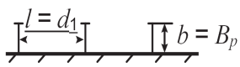 | 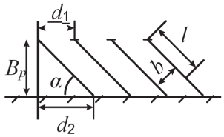 |  |  |  | 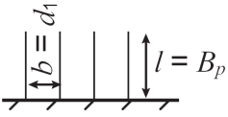
Длина парковочного места l, м | Не менее 6,5 | 5,0 | 5,0 | 5,0 | 5,0 | 5,0
Ширина парковочного места b, м | 2,5 | 2,5 | 2,5 | 2,5 | 2,5 | 2,5
Площадь одного парковочного места (без учета площади полосы маневрирования) S, м² | 16,25 | 23,3 | 18,8 | 16,1 | 14,2 | 12,5
Ширина полосы размещения парковочных мест B_{Р},м | 2,5 | 4,7 | 5,3 | 5,6 | 5,5 | 5,0
Характеристики парковочных модулей при разметке машино-мест d₁ и d₂:  d₁ – расстояние между двумя линиями модуля по оси разметки; | 6,5 | 5,0 | 3,54 | 2,89 | 2,59 | 2,5
d₂ – длина проекции продольной  линии модуля | Не менее 6,5 | 8,08 | 5,3 | 3,22 | 1,47 | 0
Минимальная ширина полосы маневрирования (ширина проезда) Bm, м | 3,0 | 4,0 | 4,5 | 5,0 | 5,6 | 6,5
Суммарная ширина зоны размещения парковочных мест Bd, включая полосу размещения парковочных мест и полосу маневрирования (Br+Bm), м | 5,5 | 8,7 | 9,8 | 10,6 | 11,1 | 11,5
Линейная плотность размещения парковочных мест ρ, ед. на 100 м | 15 | 20 | 28 | 34 | 38 | 40

8.3.2 Размеры и площади одного парковочного места при парковке под углом к проезжей части следует принимать по таблице 8.2.
8.3.3 Продольные парковки следует устраивать в виде парковочных полос шириной не менее 2,2 м (прерываемых на остановочных пунктах маршрутных транспортных средств, пешеходных переходах и пересечениях).
8.3.4 Парковочные места для машин инвалидов-колясочников следует предусматривать в соответствии с СП 59.13330 с учетом пункта 5.1.5 СП 113.13330.2016

9 Велокоммуникации
9.1 Формирование инфраструктуры для велосипедного движения
9.1.1 Инфраструктура для велосипедного движения формируется в виде взаимоувязанной сети велосипедных путей (велосипедных дорожек и (или) полос для движения велосипедного транспорта) на городских территориях различного функционального назначения.
9.1.2 При организации велосипедных путей доступ велосипедистов на иные транспортные коммуникации ограничивается.
9.1.3 Расчетную скорость для велосипедистов следует принимать 20 км/ч. На подъездах к пересечениям или подземным проходам расчетная скорость может быть снижена до 10 км/ч.
9.1.4 На велосипедных путях и их пересечениях должна быть обеспечена видимость в соответствии с требованиями 5.7.
9.1.5 Освещенность велосипедных полос и дорожек должна соответствовать ГОСТ Р 55844.
9.1.6 Количество полос движения назначается в зависимости от прогнозируемой интенсивности велосипедного движения из расчета 1500 вел./ч на одну велосипедную полосу при одностороннем движении, 1000 вел./ч на одну велосипедную полосу при двухстороннем движении.
9.1.7 Минимальные расстояния от велосипедных дорожек и полос до боковых препятствий следует принимать по таблице 9.1.

Таблица 9.1 – Минимальные расстояния от велосипедных дорожек и полос до боковых препятствий
Минимальное расстояние | Велосипедная дорожка, м | Велосипедная полоса, м
До проезжей части, опор, деревьев | 0,75 | 0,50
До стоянок автомобилей (параллельных/под углом) | 0,75/0,25
Тротуаров | 0,50 | 0,25
Зданий, оград и других построек и сооружений | 0,25

9.2 Планировочные параметры велокоммуникаций
9.2.1 Велосипедные дорожки, велосипедные полосы, велопешеходные тротуары и велопереезды следует предусматривать на магистральных улицах регулируемого движения, улицах и дорогах местного значения в соответствии с СП 42.13330.
Выбор типа велосипедных путей осуществляют исходя из величины прогнозируемой интенсивности велосипедного движения, интенсивности использования иных транспортных коммуникаций и возможности размещения велокоммуникаций с учетом существующей застройки.
Велосипедные дорожки располагают между пешеходной частью тротуара и проезжей частью. Велосипедные дорожки отделяют от пешеходной части тротуара мощением, элементами благоустройства, бордюрами без острых углов и выступов, иными элементами, не создающими угрозу для велосипедиста при падении.
Разделение пешеходной части тротуара велосипедной дорожкой на части не допускается.
(Измененная редакция, Изм. № 2).
9.2.2 Допускается возможность организации по велосипедной дорожке как одностороннего, так и двухстороннего движения.
9.2.3 Ширину велосипедных путей следует принимать по расчету необходимого количества полос движения. Ширину одной полосы следует принимать по таблице 9.2.

Т а б л и ц а 9.2 – Ширина велосипедных путей
Тип велосипедного пути | Ширина полосы, м, при движении
 | одностороннем | двухстороннем
Полоса, выделенная в пределах полосы движения автомобилей | 1,0 | –
Полоса, совмещенная с проезжей частью | 1,5* | –
Полоса, отделенная от проезжей части парковкой | 1,5 | 1,0
Велосипедная дорожка | 1,5 | 1,0
Примечание – Знаком «*» отмечено значение ширины полосы, которое допускается уменьшать до 1,2 м при попутном движении.

9.2.4 При расчете габаритов велосипедной дорожки к ее ширине необходимо добавлять зазоры безопасности с покрытием, аналогичным покрытию велосипедных полос. Ширину зазоров следует принимать в соответствии с 9.1.7.
9.2.5 На кривых малого радиуса, на крутых спусках и при прохождении велосипедной дорожки в непосредственной близости от крупных транспортных коммуникаций для обеспечения безопасности участников движения велосипедные дорожки следует оборудовать ограждениями.
9.2.6 Продольный уклон велосипедных путей должен соответствовать продольному уклону проезжей части. Не рекомендуется применять велосипедные дорожки и полосы с двухсторонним движением при продольных уклонах проезжей части улицы или дороги более 30 ‰.
9.2.7 Минимальный внутренний радиус кривой велосипедной дорожки в плане вне пересечений – 5 м, на пересечениях – 3 м. Рекомендуемый радиус кривых в плане на велосипедных дорожках на протяженных прямых участках и основных велосипедных маршрутах – 20 м. Минимальный радиус вогнутых вертикальных кривых – 100 м, выпуклых – 400 м.
9.2.8 Рекомендуемые длины подъемов велосипедной дорожки в зависимости от продольного уклона приведены в таблице 9.3.

Т а б л и ц а 9.3 – Рекомендуемые длины подъемов велосипедной дорожки
Продольный уклон велосипедной дорожки, ‰ | 70 | 60 | 50 | 40 | 30
Рекомендуемая длина подъема, м | До 30 | 40–60 | 70–130 | 150–250 | 250–500

9.2.9 При уклонах более 50 ‰ следует увеличивать ширину велосипедных полос и дорожек в 1,5 раза.
9.2.10 Продольные уклоны велосипедных дорожек следует назначать индивидуально, но принимать не более указанных в таблице 11.6 СП 42.13330.2016.
9.3 Велостоянки
9.3.1 Размещение велостоянок следует предусматривать у объектов массового посещения, станций скоростного внеуличного транспорта, на транспортно-пересадочных узлах и тротуарах обустроенных зон, содержащих устройства для парковки велосипедов.
9.3.2 Велостоянки должны быть оборудованы соответствующими парковочными устройствами, которые служат опорой велосипеду и позволяют закрепить его.
9.3.3 Емкость велостоянок определяют, исходя из интенсивности велосипедного движения и планировочной возможности.

10 Экологическая безопасность объектов улично-дорожной сети
10.1 При проектировании улиц и дорог в населенных пунктах необходимо выполнять требования [3], [5] по обеспечению экологической безопасности и охраны здоровья населения, учитывать возможное негативное влияние строительства и эксплуатации указанных объектов на окружающую среду, учитывать климатические особенности местоположения проектируемого объекта в соответствии с СП 131.13330.
10.2 Сеть улиц и дорог населенных пунктов следует проектировать с учетом выполнения требований пункта 14.6 СП 42.13330.2016. При проектировании инженерных сетей под тротуарами следует обеспечивать требования СП 31.13330, СП 32.13330, СП 124.13330.
10.3 При проектировании необходимо выполнять оценку возможного влияния строительства и эксплуатации улиц и дорог на окружающую среду. При превышении допустимого уровня воздействия необходимо предусматривать комплекс мероприятий, снижающих уровни загрязнения до нормативно установленных показателей среды, при которых обеспечиваются экологическая безопасность и безопасные условия для здоровья населения. При оценке влияния транспортных магистралей следует учитывать существующее фоновое состояние и наличие других источников, оказывающих негативное влияние на прилегающую к улице или дороге территорию и застройку.
10.4 Для уменьшения негативного влияния шума и снижения выбросов загрязняющих веществ, образующихся при движении транспортных средств по улицам и дорогам, на территорию и застройку следует использовать элементы рельефа местности в качестве естественных преград на пути распространения загрязнений, а также предусматривать прохождение магистрали на эстакаде или в тоннеле при соответствующем обосновании.
10.5 При проектировании улиц и дорог общегородского значения для уменьшения выбросов загрязняющих веществ от автомобилей следует обеспечивать преимущественно непрерывное движение транспорта, ограничивать протяженность участков с наибольшими продольными уклонами и кривыми малых радиусов.
10.6 При расчете объема выбросов загрязняющих веществ и концентраций этих веществ в атмосферном воздухе на прилегающей территории необходимо учитывать технические, конструктивные характеристики автомобилей и подвижного состава общественного транспорта, способствующие снижению удельных выбросов загрязняющих веществ, а также мероприятия, направленные на улучшение качества моторного топлива. Перечень веществ, которые следует учитывать при оценке выбросов от автомобильного транспорта, и их расчет должны соответствовать требованиям ГОСТ 56162.
10.7 Расчет шумовых характеристик транспортных потоков и уровней шума на прилегающей территории выполняют в соответствии с СП 276.1325800. При расчете уровней шума необходимо учитывать параметры движения транспортного потока (интенсивность, состав транспортного потока по типам автомобилей, средняя скорость движения), а также параметры транспортной магистрали (количество полос движения, продольные уклоны, тип и состояние дорожного покрытия).
10.8 Для улиц и дорог в соответствии с СанПиН 2.1.3684 устанавливают санитарные разрывы. Размер санитарного разрыва для улицы и дороги определяют на основании расчетов загрязнения атмосферного воздуха и шума. При этом необходимо исходить из максимальной загруженности улиц и дорог транспортом в час пик в ночное и дневное время. Значения концентраций загрязняющих веществ на границе санитарного разрыва по фактору загрязнения атмосферного воздуха следует принимать в соответствии с СанПиН 2.1.3684. Допустимые уровни шума по границе санитарного разрыва следует принимать согласно СанПиН 1.2.3685 и СП 51.13330. Результаты расчетов рассеивания загрязнений атмосферного воздуха, физического воздействия на атмосферный воздух необходимо подтверждать натурными исследованиями и измерениями, выполняемыми лабораториями, допущенными к осуществлению данной деятельности в установленном порядке.
(Измененная редакция, Изм. № 2).
10.9 Необходимая эффективность экранов должна быть обеспечена варьированием их высоты, длины, расстоянием между проезжей частью и экраном. Расчет акустической эффективности экранов, требования к конструкциям экранов, материалам для их изготовления следует принимать в соответствии с СП 276.1325800 и ГОСТ 32957.
10.10 При проектировании магистральных улиц и дорог в ущельях, оврагах, балках и других естественных выемках следует предусматривать мероприятия, связанные с укреплением откосов, приостановлением роста оврагов, отводом дождевых осадков, включая:
- отвод вод с площади водосбора;
- задержание воды перед оврагом;
- закрепление склонов и вершин посадкой зеленых насаждений;
- закрепление дна оврага гидромелиоративными сооружениями;
- иные мероприятия.
10.11 Организация системы отвода поверхностного стока с улиц и дорог должна соответствовать требованиям пункта 13.3 СП 42.13330.2016. Степень очистки сбрасываемой воды принимают в соответствии с требованиями СанПиН 2.1.3684.
10.12 Учет влияния от строительства и эксплуатации улиц и дорог на состояние почв на прилегающей территории в зависимости от ее функционального использования следует выполнять в соответствии с ГОСТ 17.4.3.01 и СанПиН 2.1.3684.
10.11, 10.12 (Измененная редакция, Изм. № 2).
10.13 При проектировании водоотводных сооружений не допускается устройство выпуска атмосферных вод из кюветов и каналов:
- в водотоки, протекающие в пределах населенного пункта со скоростью менее 5 см/с и имеющие расход менее 1 м³/сут;
- непроточные пруды;
- водоемы в местах, отведенных под пляжи и рыбные пруды;
- замкнутые лощины и низины, подвергающиеся заболачиванию;
- заболоченные поймы рек.
10.14 Основные мероприятия по защите окружающей среды от воздействия транспорта (в том числе шумозащитные) следует разрабатывать на стадии проектирования УДС и детализировать при разработке проектно-сметной документации.
10.15 При разработке проекта вертикальной планировки линейного объекта следует предусматривать максимальное использование в насыпях грунтов, извлекаемых из котлованов, водоотвод с благоустраиваемых территорий с одновременной защитой водного бассейна от загрязнений продуктами смыва. Грунты должны отвечать требованиям ГОСТ 17.4.3.013 и СанПиН 2.1.3684.
(Измененная редакция, Изм. № 2).
10.16 Расстояние от границ отстойно-разворотных площадок общественного транспорта и парковок, размещаемых в пределах УДС, до объектов жилой и общественной застройки требуется принимать в соответствии с СанПиН 2.2.1/2.1.1.1200.

11 Земляное полотно
11.1 Положения настоящего раздела распространяются на проектирование земляного полотна улиц и дорог населенных пунктов с проезжей частью, устраиваемой в бортовых камнях, с отводом воды в закрытую систему водоотвода, при наличии подземных коммуникаций, сооружений и т. п.
Земляное полотно улиц и дорог населенных пунктов с проезжей частью, обочинами, системой водоотвода и другими элементами, характерными для автомобильных дорог общего пользования, проектируют в соответствии с требованиями СП 34.13330. Проектирование земляного полотна при устройстве трамвайных и троллейбусных линий осуществляется в соответствии с требованиями СП 98.13330.
Земляное полотно тротуаров, парковок, проездов, велосипедных дорожек, парковых дорог, пешеходных зон проектируется в соответствии с требованиями, установленными применительно к земляному полотну улиц и дорог. Указанные сооружения допускается устраивать как на обособленном, самостоятельном земляном полотне, так и на совместном земляном полотне улиц и дорог.
11.2 Земляное полотно проектируют на основе геодезических и геологических изысканий, климатических особенностей района строительства с учетом категории улицы и дороги, типа дорожной одежды, условий производства работ, наличия и состояния подземных коммуникаций.
11.3 По сроку службы и назначению земляное полотно проектируют:
- для постоянных, находящихся в длительной эксплуатации улиц и дорог;
- для временных дорог.
В настоящем разделе приведены требования к проектированию земляного полотна постоянных улиц и дорог.
11.4 Природно-климатические условия района строительства и инженерно-геологические условия участков, а также особенности гидрологических и инженерно-геологических условий участка трассы, включая тип местности по характеру и степени увлажнения и мерзлотно-грунтовым особенностям, определяются в соответствии с указаниями СП 34.13330 и с учетом 4.14.
11.5 Оценка фактических условий работы земляного полотна на глубине до 1,5 м, но не менее 2/3 глубины промерзания от верха проезжей части, выполняется с учетом принятой расчетной схемы увлажнения по СП 34.13330.
11.6 При проектировании земляного полотна обеспечивают поверхностный сток.
11.7 Апробированные и не требующие дополнительного обоснования специальными расчетами решения земляного полотна применяются в новых районах строительства, а также в районах сложившейся застройки с условиями проектирования, сходными с условиями проектирования в новых районах строительства, характеризующихся условиями увлажнения земляного полотна по 1-му или 2-му типу местности по СП 34.13330.
Индивидуальные конструктивные решения применяют в случаях, определенных СП 34.13330, при проектировании в условиях 3-го типа местности по условиям увлажнения, а также на техногенных грунтах.
11.8 Грунты, используемые при строительстве дорог и улиц, в зависимости от их свойств классифицируют в соответствии с ГОСТ 25100.
11.9 Для возведения земляного полотна учитывают возможность применения местных грунтов и отходов промышленности.
11.10 Допускается применение тяжелых глин, меловых, тальковых и трепельных грунтов только для отсыпки ядра на затопляемой насыпи высотой до 6 м с обязательным покрытием их слоем недренирующих грунтов толщиной не менее 1,5 м.
11.11 Для возведения земляного полотна при высоком стоянии грунтовых вод или наличии поверхностных вод не разрешается использовать грунты со способностью высокого капиллярного поднятия (в том числе лессовые).
11.12 Для возведения насыпей использовать илистые и торфяные грунты, а также грунты, содержащие легкорастворимые в воде хлористые соли в количестве более 8 %, сульфатные соли ‒ более 5 %, не допускается.
11.13 Для возведения земляного полотна на глубине до 1,5 м, но не менее 2/3 глубины промерзания от поверхности проезжей части, применяют крупнообломочные грунты, пески (кроме пылеватых), супеси песчанистые, суглинки легкие и тяжелые песчанистые, глины песчанистые. Применение пылеватых песков, пылеватых супесей, пылеватых суглинков легких и тяжелых возможно в сочетании с мероприятиями по регулированию водно-теплового режима земляного полотна. Исключается использование глин пылеватых и тяжелых.
11.14 При возведении земляного полотна на техногенных грунтах предусматривают замену техногенного грунта на глубину 1,5 м от низа дорожной одежды в случаях содержания в составе грунта:
- бетонного и железобетонного лома (с размерами отдельных элементов не крупнее 120 мм) и дресвы 20 % и более;
- бытового мусора и отходов промышленности 10 % и более;
- органических примесей, кирпичного боя 5 % и более.
11.15 При наличии в техногенном грунте разнородных включений их общее количество не должно превышать 20 % с учетом ограничений, оговоренных в 11.14. Бетонный и железобетонный лом с размерами элементов крупнее 120 мм подлежит удалению.
11.16 В случаях необходимости уменьшения продолжительности осадки насыпей применяют дренирующие грунты: скальные, гравийные или песчаные грунты.
11.17 Степень уплотнения грунтов насыпей и выемок должна удовлетворять требованиям СП 34.13330.
11.18 В случаях возведения земляного полотна из грунтов повышенной влажности и на основаниях из слабых грунтов крутизну откосов назначают по условию обеспечения их общей и местной устойчивости.
11.19 Конструкции земляного полотна в сложных условиях, в том числе на косогорах, болотах, затопляемых пойменных участках, пересечениях водоемов, подходах к мостовым сооружениям, насыпях на слабых основаниях, выемках в особых грунтах или насыпях с использованием особых грунтов, в районах распространения засоленных грунтов, мокрых солончаков и подвижных песков, в дорожно-климатической зоне I, на участках залегания вечномерзлых грунтов, на участках прогнозируемых наледей, на оползневых, оползнеопасных участках, проектируют в соответствии с указаниями СП 34.13330 и с учетом условий эксплуатации, нагрузок, застройки, наличия подземных коммуникаций и сооружений.
Раздел 11 (Введен дополнительно, Изм. № 2).

12 Дорожные одежды
12.1 Требования настоящего раздела распространяются на проектирование конструкций дорожных одежд улиц и дорог населенных пунктов.
12.2 Конструкции дорожных одежд и вид покрытия назначаются на основании технико-экономического сравнения вариантов дорожных одежд с учетом климатических и гидрогеологических условий, категории улиц и дорог, состава и интенсивности движения транспорта, наличия местных строительных материалов, подземных сооружений и коммуникаций, а также прилегающей к проектируемому объекту застройки и требований охраны окружающей среды.
12.3 Тип дорожной одежды назначают в зависимости от категории улиц и дорог согласно таблице 12.1.
Дорожная одежда парковочных мест вдоль проезжей части улиц, дорог и проездов может отличаться от дорожной одежды проезжей части. На парковочных местах допускается применять облегченную дорожную одежду.

Т а б л и ц а 12.1 – Применяемые типы дорожной одежды
Тип дорожных одежд | Основные виды покрытий | Категория дорог и улиц
Капитальные | Цементобетонные монолитные.  Железобетонные монолитные и сборные.  Асфальтобетонные из горячих смесей.  Мостовые из брусчатки и мозаики | Магистральные улицы и дороги. Улицы и дороги местного значения при наличии в составе движения тяжелого грузового транспорта.  Парковки грузового и общественного транспорта
Облегченные | Асфальтобетонные из горячих и холодных смесей.  Из каменных материалов, обработанных вяжущим | Улицы и дороги местного значения при преимущественном движении легкового транспорта.  Пешеходные зоны и тротуары, парковые дороги, велосипедные дорожки, парковки легкового транспорта.  Улицы и дороги сельских поселений
Переходные | Щебеночные и гравийные.  Из грунтов и местных малопрочных каменных материалов, обработанных вяжущими или армированных геосинтетическими материалами.  Мостовые из булыжного и колотого камня | Улицы и дороги местного значения сельских поселений и городских поселений, отнесенных к средним и малым городским поселениям (по СП 42.13330)

12.4 В конструкциях дорожных одежд в большинстве случаев необходимо предусматривать следующие функциональные слои: покрытие, основание и дополнительные слои оснований (дренирующие, морозозащитные, теплоизолирующие и др.). Покрытие, основание и дополнительные слои могут состоять из нескольких слоев.
12.5 В условиях улиц и дорог населенных пунктов применяют следующие конструкции капитальных дорожных одежд:
- асфальтобетонные слои или цементобетонные монолитные покрытия на основаниях из щебеночно-гравийно-песчаных смесей;
- асфальтобетонные слои или цементобетонные монолитные покрытия на основаниях из каменных материалов, обработанных вяжущими, на основаниях из укатываемых и тощих бетонов;
- асфальтобетонные покрытия на цементобетонном основании;
- мостовые из брусчатого камня и тротуарных плит.
12.6 На магистральных улицах и дорогах, соответствующих по характеристикам автомобильным дорогам общей сети и имеющих небольшое количество пересечений с подземными коммуникациями, асфальтобетонные слои устраивают на щебеночно-гравийно-песчаных основаниях, на цементосодержащем основании, либо при соответствующем технико-экономическом обосновании возможно устройство асфальтобетонных слоев на цементобетонном основании.
12.7 На элементах улично-дорожной сети, обеспечивающих движение НПТОП и работающих в условиях разгона-торможения транспортных средств (остановочные комплексы, разворотные площадки, выделенные полосы движения), в верхнем слое асфальтобетонного покрытия применяют материалы с повышенной сдвигоустойчивостью либо цементобетонные монолитные покрытия, либо другие типы покрытий, обеспечивающие надежность и долговечность дорожной одежды.
12.8 Расчетную нагрузку для улиц и дорог населенных пунктов назначают по ГОСТ 32960. Расчетную нагрузку (на наиболее загруженную ось для двухосных автомобилей или приведенную ось многоосных автомобилей) выше установленной ГОСТ 32960 принимают при ее доле не менее 5 % в составе транспортного потока к окончанию срока службы дорожной одежды.
Конструкции дорожных одежд пешеходных зон, проездов, тротуаров, парковых дорог и велосипедных дорожек допускается рассчитывать на нагрузку от уборочной и обслуживающей техники.
Конструкции дорожных одежд стоянок грузового и общественного транспорта должны рассчитываться по прочности на длительное статическое воздействие расчетной нагрузки.
Для элементов улиц и дорог населенных пунктов с возможностью остановки пожарной техники для тушения пожара необходимо дополнительно выполнять расчет дорожной одежды на статическое действие нагрузки от пожарной техники.
12.9 Для обеспечения трещиностойкости асфальтобетонных покрытий на сети магистральных улиц и дорог, а также на элементах УДС, обеспечивающих движение НПТОП, устраивают трещинопрерывающие геосетки по ГОСТ Р 55029.
12.10 В бетонных покрытиях и основаниях из бетона В12,5 и выше устраивают поперечные и продольные швы: расширения, сжатия, коробления и рабочие. Расстояние между швами сжатия (длина плит) определяют путем расчета или назначают в соответствии с требованиями СП 34.13330.
12.11 Независимо от результатов расчета на прочность дорожной одежды толщины конструктивных слоев в уплотненном состоянии принимают не менее приведенных в СП 34.13330.
12.12 Верхний слой дорожной одежды, выполняющий функцию слоя износа, не учитывают в расчете по критериям прочности и морозоустойчивости конструкций дорожных одежд.
12.13 Для климатических подрайонов строительства IА, IБ и IГ по СП 131.13330 конструкцию дорожной одежды назначают с учетом теплотехнических расчетов.
12.14 Разработка проектных решений капитального ремонта, а также уширения дорожных одежд элементов улиц и дорог населенных пунктов должна осуществляться с учетом фактического состояния дорожной одежды, устанавливаемого в ходе детальной оценки, включающей проведение визуальной оценки, оценку прочности дорожной одежды и отдельных ее слоев, а также оценку ровности проезжей части.
12.15 Требования к ровности и шероховатости дорожных покрытий должны удовлетворять требованиям СП 34.13330.
12.16 На высоких насыпях (высотой более 6,0 м), сложенных из разнородных грунтов, грунтов повышенной влажности, на участках с большой мощностью культурного слоя, на насыпях и местах пересечения болот, торфяников, на подходах к мостам и путепроводам, в местах прокладки подземных коммуникаций, сопряжений с горловинами колодцев и других случаях, когда предполагается неравномерная осадка грунта, необходимо устраивать цементобетонные покрытия или основания с армированием геосинтетическими материалами или применять сборные железобетонные покрытия.
12.17 Дорожные одежды с покрытием из брусчатых камней и тротуарных плит рассчитывают по следующим критериям прочности: сопротивление сдвигу в грунте и песчаных слоях, растяжение при изгибе в связных слоях оснований, морозоустойчивость и дренирующая способность.
12.18 Покрытия из брусчатых камней и тротуарных плит устраивают на основаниях с прослойкой из песка или сухой цементно-песчаной смеси толщиной 3–5 см. При этом швы покрытий, в зависимости от условий отвода поверхностных вод, также заполняют песком, цементно-песчаной смесью или раствором, битумной мастикой.
12.19 Конструкции дорожных одежд при совместном движении автотранспорта и трамваев проектируют в соответствии с настоящим разделом и СП 98.13330.
12.20 Подстилающие и дополнительные слои дорожных одежд должны обеспечивать дренирование и морозоустойчивость конструкций в соответствии с СП 34.13330.
12.21 Толщину теплоизоляционных слоев определяют путем теплотехнического расчета.
12.22 Дорожные одежды в местах сопряжения с горловинами смотровых колодцев выполняют с применением плит, разгружающих и распределяющих нагрузки от транспорта; допускается применение устройств с телескопическим подъемом чугунных люков до отметок верха покрытия.
12.23 Применение местных материалов и отходов промышленности, используемых в конструктивных слоях дорожных одежд, допускается при обеспечении надежности и долговечности дорожной одежды. Для улиц и дорог местного значения, пешеходных зон, проездов, тротуаров, парковок и велосипедных дорожек допускается в основаниях и в подстилающих слоях применять золы-уноса, металлургические шлаки, золошлаковые смеси теплоэлектроцентралей, нефелиновые и бокситовые шламы и другие инертные материалы.
Раздел 12 (Введен дополнительно, Изм. № 2).

Приложение А

Определение необходимости устройства специальной полосы для организации левого поворота

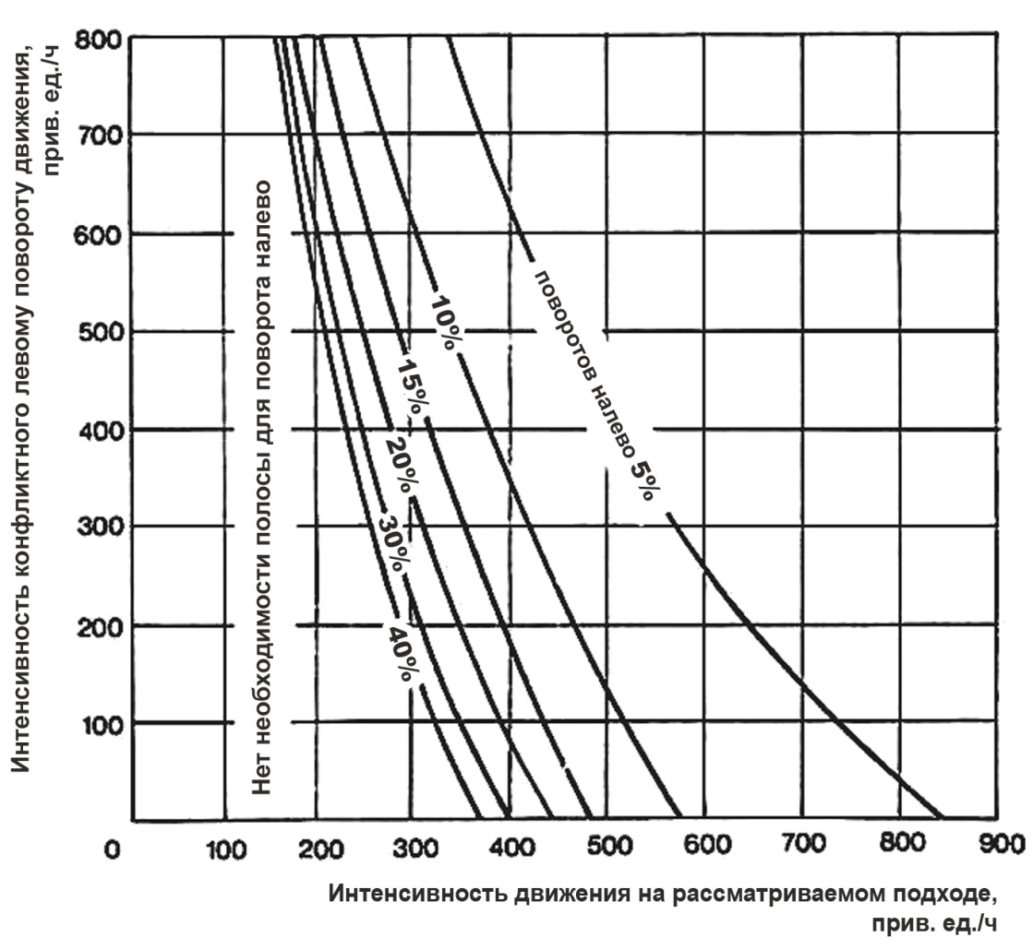
Примечание – Необходимость устройства специальной полосы для левого поворота определяется на основании часовой пиковой интенсивности движения: по подходу к пересечению, на котором анализируется необходимость устройства полосы для левого поворота (горизонтальная шкала номограммы); по конфликтному, как правило, встречному направлению движения (вертикальная шкала номограммы). В зависимости от доли (в процентах) интенсивности движения по подходу к пересечению, на котором анализируется необходимость устройства полосы для левого поворота, выбирается соответствующая кривая на графике (для доли поворачивающих автомобилей 5%, 10%, 15%, 20% 30% или 40% от общего числа автомобилей, проезжающих через пересечение по анализируемому подходу за 1 час). Если доля левоповоротного движения в составе часовой интенсивности по анализируемому направлению находится между значениями, для которых построены графики, применяется график для ближайшего большего значения. В случае, если точка, координаты которой определяются часовыми пиковыми интенсивностями движения по подходу к пересечению, на котором анализируется необходимость устройства полосы для левого поворота, и по конфликтному, как правило, встречному направлению движения, расположена на графике правее или выше кривой, выбранной на основе доли поворачивающих налево автомобилей, следует устраивать полосу для левого поворота.

Рисунок А.1 – Номограмма для определения необходимости устройства специальной полосы для организации левого поворота
Приложение Б

Организация съездов транспортных пересечений

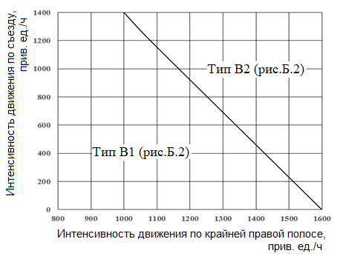
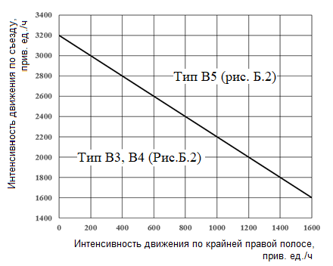
Примечание – Для установления типа переходной полосы разгона следует найти пересечение вертикальной линии, проведенной от горизонтальной шкалы в точке максимальной часовой интенсивности движения по крайней правой полосе движения, и горизонтальной линии, проведенной от вертикальной шкалы в точке максимальной часовой интенсивности движения съезда транспортной развязки. По найденной точке пересечения указанных выше линий определяется рекомендуемый тип переходно-скоростной полосы.

Рисунок Б.1 – Номограммы для выбора типа переходно-скоростной полосы для разгона
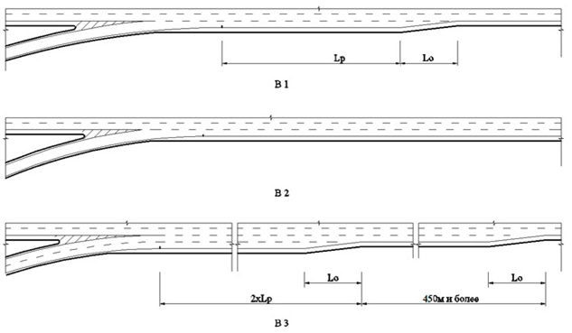
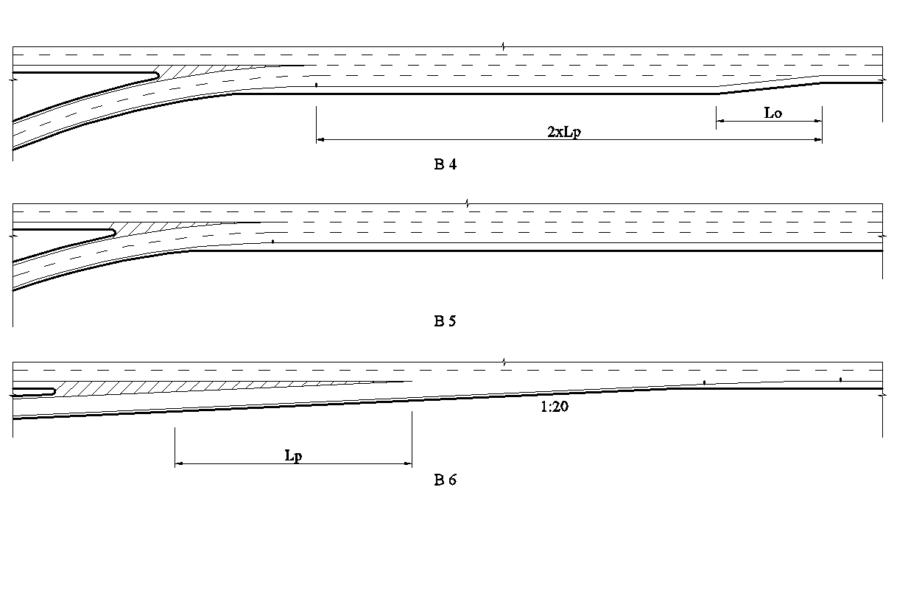

П р и м е ч а н и е – B1–B4 – см. рисунок Б.1; L_{о}, L_{р} – см. таблицу 5.14

Рисунок Б.2 – Схемы участков слияния транспортных потоков

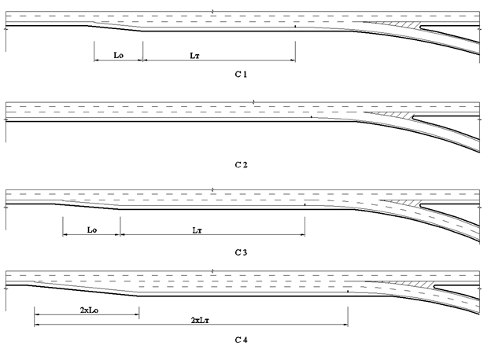
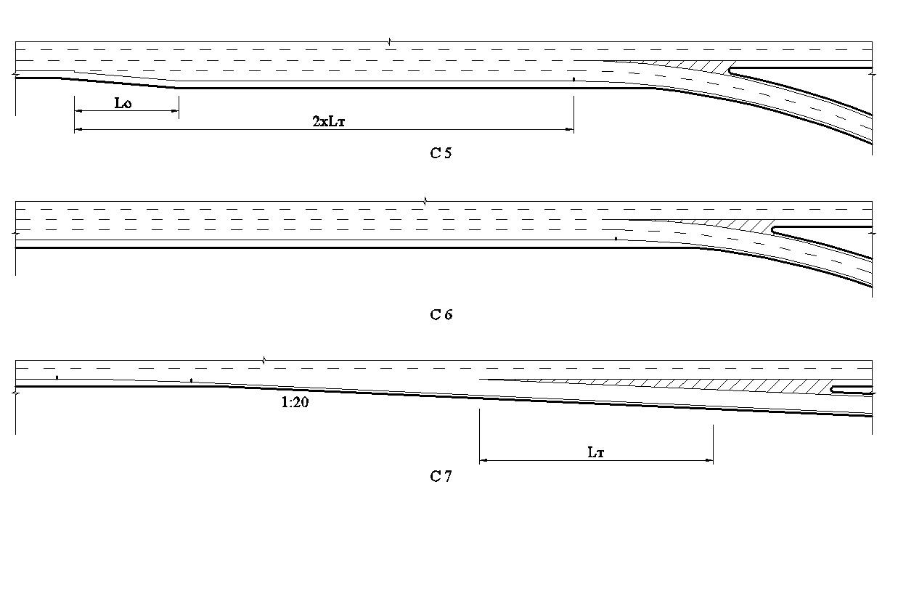

П р и м е ч а н и е – C1–C6 – см. таблицу 5.13; L_{о}, L_{т} – см. таблицу 5.14

Рисунок Б.3 – Схемы участков разделения транспортных потоков

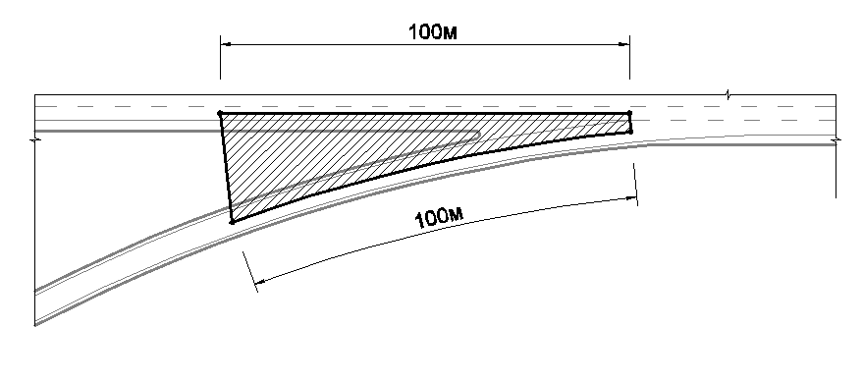
Рисунок Б.4 – Обеспечение боковой видимости в зоне слияния транспортных потоков

Приложение В

Остановочный пункт с карманом
(Измененная редакция, Изм. № 2).

Размеры в метрах
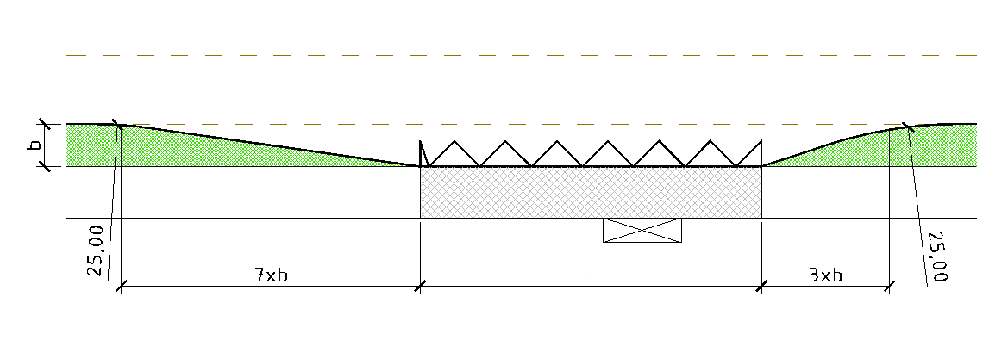

b – глубина кармана

Рисунок В.1 – Остановочный пункт с параллельным карманом

L_{ост.пл.} – длина остановочной площадки

Рисунок В.2 – Остановочный пункт с карманом под углом к проезжей части
Рисунок В.2 (Введен дополнительно, Изм. № 2).

Приложение Г

Минимальное расстояние боковой видимости у пешеходного перехода

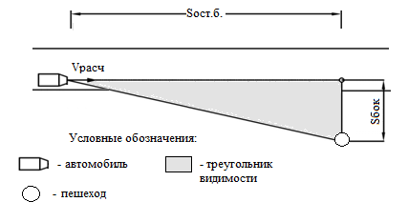
П р и м е ч а н и е – S_{ост}._{б}, S_{бок}, V_{расч} – см. таблицу 7.3

Рисунок Г.1 – Минимальное расстояние боковой видимости у пешеходного перехода

Приложение Д

Минимальное расстояние видимости для остановки

Минимальное расстояние видимости для остановки следует определять по таблице Д.1

Таблица Д.1 – Расстояние видимости для остановки
Расчетная скорость, км/ч | Минимальное расстояние видимости, необходимое для остановки, м, при категории улицы/дороги
 | Магистральные улицы и дороги общегородского значения 1-го класса | Магистральные улицы, улицы и дороги местного значения с интенсивностью движения более 100 прив. ед./ч | Местные улицы и дороги с интенсивностью движения менее 100 прив. ед./ч
130 | 300 | – | –
110 | 230 | – | –
90 | 170 | 155 | –
80 | – | 130 | –
70 | – | 105 | –
60 | – | 85 | –
50 | – | 65 | 50
40 | – | 50 | 35
30 | – | 35 | 25

Минимальное расстояние видимости для остановки допускается определять расчетом по формуле
$S_{ост}=\frac{V_{расч}t_{p}}{3,6}+\frac{V_{расч}^{2}}{254(a/g)}$, (Д.1)
где S_{ост} – расчетное расстояние видимости для остановки, м;
V_{расч} – расчетная скорость, км/ч;
а – ускорение замедления, 3,4 м/с²;
g – ускорение свободного падения, 9,8 м/с²;
t_{p} – расчетное время реакции водителя, принимаемое в зависимости от категории улицы или дороги по таблице Д.2.

Таблица Д.2 – Расчетное время реакции водителя
Категории улиц и дорог | Расчетное время реакции водителя, t_{p}, с
Автомагистрали, скоростные дороги | 3,0
Магистральные улицы общегородского значения | 2,5
Магистральные улицы районного значения
Улицы и дороги местного значения
Местные улицы и дороги с интенсивностью движения менее 100 прив. ед./ч без пешеходного движения | 1,5
Приложение Е

Основные параметры расчетных транспортных средств

Таблица Е.1 – Расчетные транспортные средства*
Тип расчетного транспортного средства | Обозна-чение | База / расстояния между осями, м | Размеры, м
 |  |  | общие |  | свес
 |  |  | длина | ширина | передний | задний
Легковой автомобиль | Л | 2,90 | 4,90 | 1,90 | 0,90 | 1,10
Автобус | А | 6,90/1,30 | 15,0 | 2,50 | 2,60 | 4,20
Городской автобус | А_{г} | 6,20 | 12,0 | 2,50 | 2,75 | 3,05
Сочлененный автобус | А_{с} | 5,96/6,05 | 18,4 | 2,55 | 2,68 | -
Грузовой автомобиль | Г | 5,70/1,40 | 12,0 | 2,50 | 1,50 | 3,70
Автопоезд | А16 | 3,80/5,69/1,33/1,33 | 16,50 | 2,50 | 1,43 | 2,98
Автопоезд | А20 | 5,70/1,40/6,20/4,30 | 19,80 | 2,50 | 1.50 | 0,70
* Применяется для детального проектирования

Таблица Е.2 – Коэффициенты приведения к легковому автомобилю*
Вид транспорта | Коэффициент приведения к легковому автомобилю
Легковые автомобили | 1,0
Грузовые автомобили грузоподъемностью, т: 2 | 1,5
6 | 2,0
8 | 2,5
14 | 3,0
свыше 14 | 3,5
Автопоезда | 4,0
Автобусы | 2,5
Троллейбусы | 3,0
Сочлененные троллейбусы и автобусы | 4,0
Микроавтобусы | 1,5
Мотоциклы и мопеды | 0,5
Велосипеды | 0,3
* Применяется для укрупненных расчетов; в расчетах, связанных с интенсивностью и пропускной способностью улиц и дорог с учетом движения по ним смешанного потока, различные виды транспорта следует приводить к одному расчетному виду – «приведенному автомобилю», т.е. легковому автомобилю, применяя коэффициенты в соответствии с настоящей таблицей

Приложение Ж

Расчет планировочных элементов плана и продольного профиля

Ж.1 Минимальные радиусы кривых в плане следует определять расчетом по следующей формуле
${ R}_{min}=\frac{V_{расч}^{2}}{127\left(μ∓i_{n}\right)}$, (Ж.1)
где R_{min} – минимальный радиус кривой в плане, м;
V_{расч} – расчетная скорость, км/ч;
µ – коэффициент поперечной силы, таблица Ж.1;
i_{п} – поперечный уклон проезжей части (доли).

Таблица Ж.1 – Расчетные значения коэффициентов поперечной силы
Расчетная скорость, км/ч | Коэффициент поперечной силы µ
130 | 0,09
120 | 0,09
100 | 0,12
80 | 0,14
60 | 0,15
50 | 0,16
40 | 0,17
30 и менее | 0,18
Примечание – Промежуточные значения коэффициентов поперечной силы следует определять интерполяцией.

Ж.2 Наименьшие длины переходных кривых следует определять расчетом по следующей формуле:
$L≥\frac{V_{расч}^{3}}{47RI_{доп}},$ (Ж.2)
где L – длина переходной кривой, м;
V_{расч} – расчетная скорость, км/ч;
R – радиус кривой в плане, м;
I_{доп} – допустимая скорость нарастания центробежного ускорения, принимаемая для магистральных улиц и дорог, – 0,8 м/с³, для всех остальных улиц и дорог – 1,0 м/с³.
Ж.3 Величину уширения одной полосы движения в зависимости от радиуса кривой в плане и длины транспортного средства следует определять расчетом по следующей формуле
$∆ = \frac{L^{2}}{2R}$ , (Ж.3)
где $∆$ – величина уширения, м;
L – длина расчетного транспортного средства от переднего бампера до задней оси, м;
R – радиус кривой в плане, м;
Ж.4 Минимальную длину участка отгона виража $L$ следует определять расчетом по следующей формуле
$L=\frac{i_{в}-i_{поп}}{I}В_{пч} ,$ (Ж..4)
где L – длина участка отгона виража, м;
$i_{в}$ – поперечный уклон виража, ‰;
$i_{поп}$ – поперечный уклон проезжей части (принимается со знаком «–» в случае, когда поверхности проезжей части до виража и на вираже имеют уклоны в противоположные стороны), ‰;
I – величина нарастания продольного уклона, ‰;
В_{пч} – расстояние в поперечном сечении от кромки до точки начала дополнительного подъема проезжей части (рисунок Ж.1), м.
Величину нарастания продольного уклона ($I$) следует принимать не более 10 ‰, а в сложных условиях – 20 ‰.

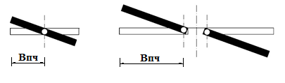

Рисунок Ж.1 – Расстояние в поперечном сечении проезжей части от кромки до точки начала дополнительного подъема проезжей части (В_{пч})

Приложение И

Расстояние видимости на пересечениях и примыканиях в одном уровне

И.1 Общие положения
И.1.1 На пересечении или примыкании в одном уровне должны быть обеспечены:
- минимальное расстояние видимости поверхности проезжей части улицы или дороги для остановки до пересечения или примыкания на главной и второстепенной улицах или дорогах (приложение Д);
- треугольник видимости при выезде на главную улицу или дорогу*, либо при пересечении главной улицы или дороги;
- минимальное расстояние видимости на пешеходных переходах и пересечениях с велосипедными путями (при их наличии) (приложение Г, 7.3.6 и 7.3.7а).
И.1.2 В треугольнике видимости должен быть обеспечен свободный обзор на высоте от 0,5 до 2,5 м от поверхности проезжей части улицы или дороги. Указанное пространство должно быть свободно от растительности, сплошной ограды, иных объектов, кроме технических средств организации дорожного движения, опор освещения и аналогичных объектов. Размещение мест для парковки автомобилей в треугольнике видимости не допускается.
И.1.3 В случае расположения пересечения или примыкания на кривой в плане с устройством виража на главной улице или дороге либо на выпуклой кривой продольного профиля второстепенной улицы или дороги на подходе к пересечению или примыканию по второстепенной улице или дороге допускается вместо видимости поверхности проезжей части обеспечивать видимость только направляющего островка на расстоянии, достаточном для остановки автомобиля, при условии установки на подходе к пересечению или примыканию на второстепенной дороге знака 2.5 «Движение без остановки запрещено» (по ГОСТ Р 52290). Направляющий островок устраивают приподнятым с бортовым камнем.
И.1.4 На пересечениях и примыканиях, регулируемых с помощью светофоров, обеспечивают видимость сигналов светофоров, а при наличии конфликтного левого поворота с пересечением встречного транспортного потока – такие же условия видимости, как на нерегулируемых пересечениях. В случае отключения светофора в периоды низкой интенсивности движения на регулируемом пересечении или примыкании обеспечивают условия видимости, установленные для нерегулируемых пересечений. При невозможности выполнения требований к обеспечению видимости на нерегулируемых пересечениях и примыканиях отключение светофора не допускается.

_________
* Здесь и далее главная или второстепенная улица или дорога определяются согласно [9].
И.2 Треугольник видимости на нерегулируемых пересечениях без обязательной остановки на второстепенной улице или дороге
И.2.1 Если допускается проезд пересечения с второстепенной улицы или дороги без остановки [на пересечении или примыкании отсутствуют знаки приоритета либо устанавливается знак 2.4 «Уступите дорогу» (по ГОСТ Р 52290)], необходимо обеспечивать зону, в которой обеспечена видимость, в виде треугольника (рисунок И.1).

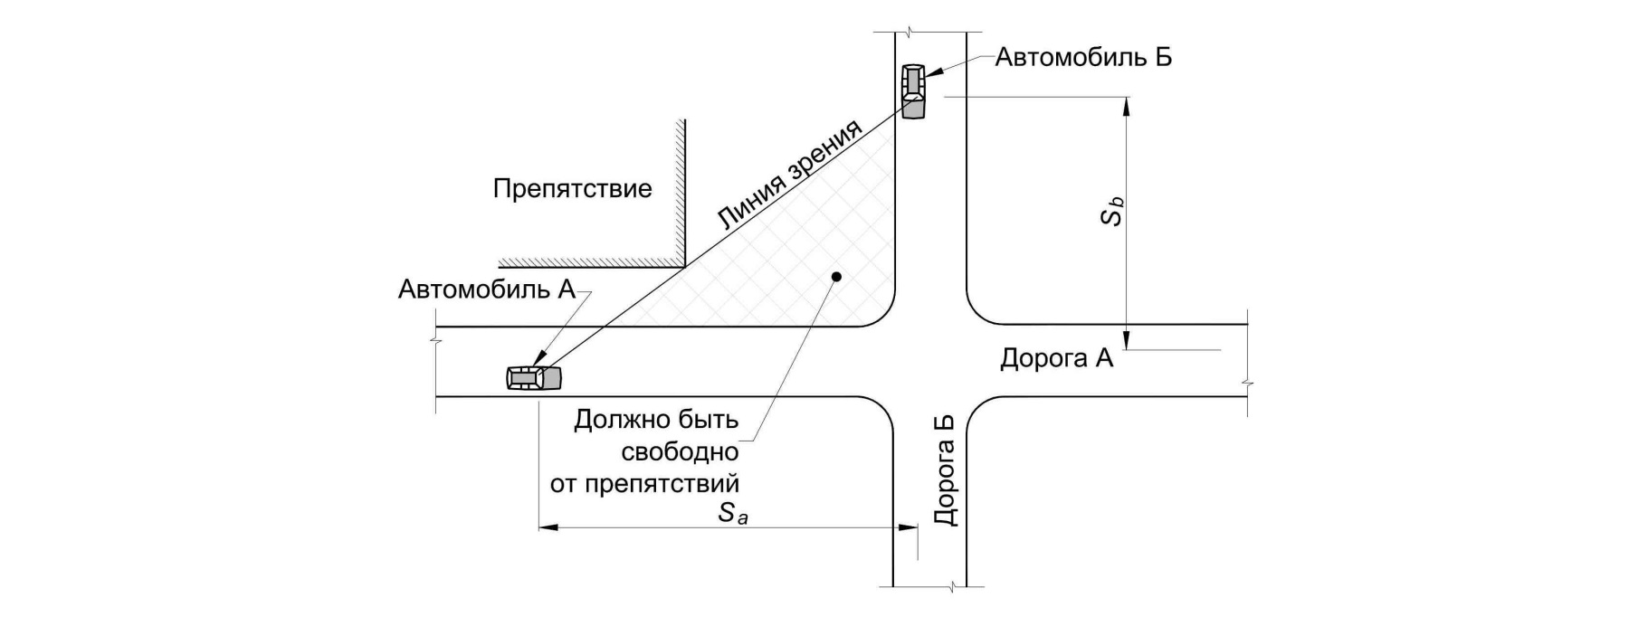

S_{a} – расстояние видимости вдоль главной улицы или дороги; S_{b} – расстояние видимости вдоль второстепенной улицы или дороги

Рисунок И.1 – Схема расчета минимального треугольника видимости на нерегулируемых пересечениях и примыканиях

И.2.2 Взаимная видимость для водителей на главной и второстепенной улицах или дорогах должна быть обеспечена в пределах треугольника, образуемого сторонами, равными:
- на второстепенной улице или дороге – минимальному расстоянию видимости для остановки автомобиля S_{b}, движущегося с расчетной скоростью V_{расч} второстепенной улицы или дороги (приложение Д);
- на главной улице или дороге – расстоянию, которое автомобиль на главной улице или дороге проедет с постоянной расчетной скоростью главной улицы или дороги за время, необходимое автомобилю на второстепенной улице или дороге для проезда с постоянной расчетной скоростью минимального расстояния видимости для остановки второстепенной улицы или дороги, рассчитанному по приложению Д.
Если на второстепенной улице или дороге невозможно обеспечить видимость, устраивают нерегулируемое пересечение или примыкание с обязательной остановкой на второстепенной улице или дороге (И.3) с установкой знака 2.5 «Движение без остановки запрещено» (по ГОСТ Р 52290).
И.3 Треугольник видимости на нерегулируемых пересечениях с обязательной остановкой на второстепенной улице или дороге
И.3.1 На пересечениях с обязательной остановкой на второстепенной улице или дороге и установкой знака 2.5 «Движение без остановки запрещено» (по ГОСТ Р 52290) водитель автомобиля, остановившегося на второстепенной улице или дороге, должен иметь возможность видеть проезжую часть главной улицы или дороги на расстоянии, необходимом для остановки автомобилю, приближающемуся по главной улице или дороге (приложение Д) (рисунок И.2).
И.3.2 Расстояние от кромки проезжей части до глаз водителя на второстепенной улице или дороге принимают равным 4,5 м. При наличии велосипедных дорожек или полос на главной улице или дороге расстояние от глаз водителя автомобиля на второстепенной улице или дороге до кромки проезжей части главной улицы или дороги должно быть увеличено на ширину велосипедной дорожки или полосы.
И.3.3 Размеры треугольника видимости должны обеспечивать видимость для водителя автомобиля, двигающегося по главной улице или дороге, автомобиля, ожидающего возможности выезда на главную улицу или дорогу и остановившегося на второстепенной улице или дороге на расстоянии 3,0 м от кромки проезжей части главной улицы или дороги (рисунок И.2). Велосипедная полоса, при наличии, учитывается в ширине проезжей части. При наличии велосипедных дорожек на главной улице или дороге расстояние от остановившегося автомобиля до кромки проезжей части главной улицы или дороги должно быть увеличено с 3,0 до 5,0 м, чтобы автомобиль не занимал велосипедную дорожку.

а б

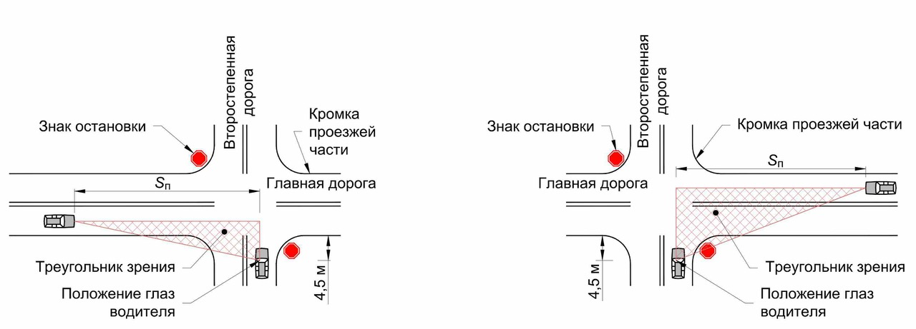

а – треугольник видимости при приближении автомобиля по главной улице или дороге справа; б – треугольник видимости при приближении автомобиля по главной улице или дороге слева

Рисунок И.2 – Схема треугольника видимости на нерегулируемом пересечении с обязательной остановкой
Приложение И (Введено дополнительно, Изм. № 2).

Приложение К

Расстояние видимости на кольцевых пересечениях

К.1 Общие положения
К.1.1 В каждой точке кольцевого пересечения обеспечивают расстояние видимости, необходимое для безопасного движения автомобилей, пешеходов и велосипедистов.
Высота препятствия для расчета расстояния видимости, расчетная высота глаз водителя над поверхностью проезжей части, а также время реакции водителя и значение ускорения при торможении применяются в соответствии с общими требованиями к расчету или назначению расстояния видимости (приложение Д), если иное не устанавливается настоящим приложением.
К.1.2 На кольцевых пересечениях обеспечивают выполнение следующих условий видимости:
- видимость кольцевой проезжей части на подходе к пересечению (рисунок К.1) согласно К.2;
- наименьшее расстояние видимости для полной остановки (приложение Д):
- пешеходного перехода и (или) граничной линии на подходе к кольцевому пересечению (рисунок К.2);
- пешеходного перехода на ближайшем выезде с кольцевого пересечения (рисунок К.3);
- при движении по кольцевой проезжей части (рисунок К.4).

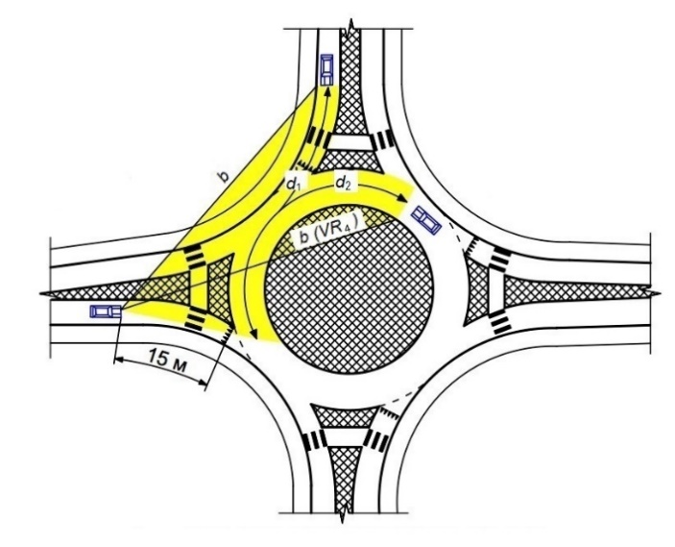 | 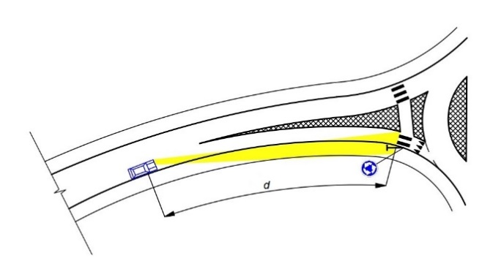
d₁ – расстояние до транспортного средства на левом подходе; d₂ – расстояние до транспортного средства на кольцевой проезжей части; b – стороны треугольника видимости для автомобиля на подходе, учитывающие все конфликтные движения на пересечении  Рисунок К.1 – Расстояния видимости на кольцевом пересечении (треугольник видимости) | d – расстояние до пешеходного перехода на подходе к кольцевому пересечению  Рисунок К.2 – Расстояние видимости на подходе к кольцевому пересечению
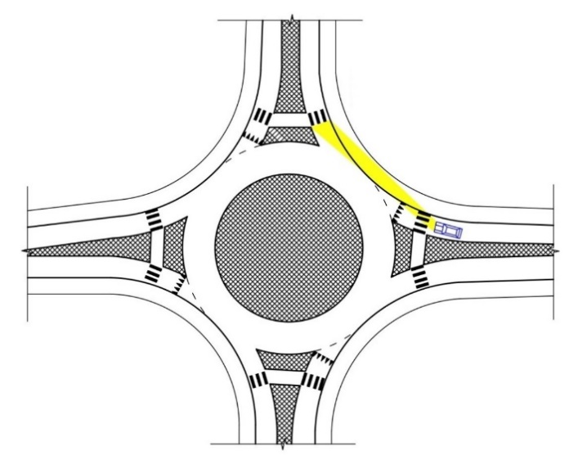 | 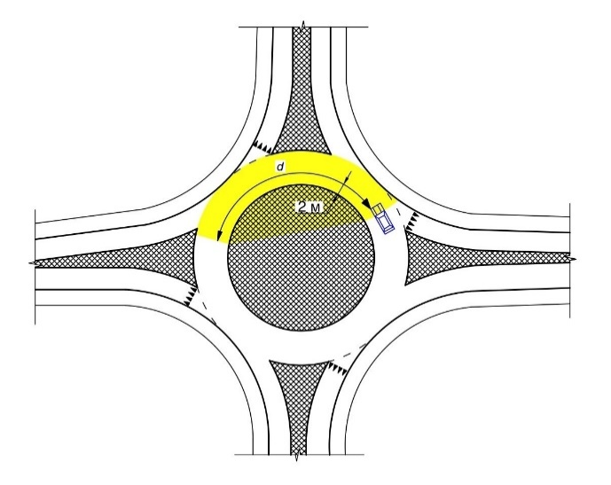
П р и м е ч а н и е – В выделенной зоне следует избегать размещения препятствий, мешающих видимости пешеходного перехода.  Рисунок К.3 – Расстояние видимости на подходе к пешеходному переходу | d – расстояние видимости на кольцевой проезжей части  Рисунок К.4 – Расстояние видимости на кольцевой проезжей части

Проверка обеспеченности расстояния видимости проводят в плане и продольном профиле, для каждой полосы движения на подходах к кольцевому пересечению и на кольцевой проезжей части. В зоне видимости должен быть обеспечен свободный обзор на высоте от 0,5 до 2,5 м от поверхности проезжей части. Указанное пространство должно быть свободно от растительности, сплошной ограды, иных объектов, кроме технических средств организации дорожного движения, опор освещения и аналогичных объектов. Размещение мест для парковки автомобилей в зоне видимости не допускается.
К.1.3 Расстояние видимости на правоповоротной полосе кольцевого пересечения должно соответствовать требованиям приложения Д, 7.3.6 и 7.3.7а при наличии пешеходных переходов.
К.2 Видимость кольцевой проезжей части на подходе к пересечению
К.2.1 При организации движения на кольцевом пересечении в соответствии с [9] для водителя, приближающегося к кольцевому пересечению, обеспечивают видимость автомобиля, приближающегося к нему с левой стороны для двух конфликтных направлений движения – по кольцевой проезжей части и по въезду на кольцевое пересечение. Видимость через центральный островок допускается не обеспечивать при выполнении указанного выше условия.
К.2.2 Расстояние видимости при организации движения на кольцевом пересечении в соответствии с [9] обеспечивается для двух случаев:
- с расстояния 15 м до границы кольцевой проезжей части;
- с расстояния 3 м до границы кольцевой проезжей части.
К.2.3 Расстояние b, на котором водитель автомобиля второстепенного потока должен видеть автомобили главного потока (рисунок К.1), должно обеспечивать расстояние $d_{1,2}$ между местом расположения автомобилей главного потока и конфликтной точкой на въезде на кольцевое пересечение не менее вычисляемого по формуле
${ d}_{1,2}=0,278V_{гл}t_{c}$, (К.1)
где $V_{гл}$ – скорость движения по конфликтному направлению, км/ч;
${ t}_{c}$ – граничный интервал для въезда на кольцевое пересечение из положения полной остановки, с; принимают равным 7 с.
К.2.4 Скорости движения принимают для автомобиля:
- двигающегося по подходу к пересечению в составе второстепенного потока – 70 % расчетной скорости своего направления, но не менее 120 % расчетной скорости на кольцевом пересечении;
- двигающегося по кольцевой проезжей части – по таблице К.1.

Т а б л и ц а К.1 – Скорость движения на кольцевой проезжей части и на въезде на кольцевое пересечение
По радиусу кольцевой проезжей части при движении с противоположного или следующего по ходу движения въездов |  |  | По радиусу въезда при движении по ближайшему въезду
Внешний диаметр пересечения $D_{c}$, м | Радиус траектории движения автомобиля по кольцевой проезжей части $R_{4}$, м | Скорость движения, км/ч | Радиус траектории движения автомобиля на въезде на пересечение $R_{1}$, м | Скорость движения, км/ч
Однополосное кольцевое пересечение
30 | 11 | 21 | 54 | 41
35 | 13 | 23 | 61 | 43
40 | 16 | 25 | 69 | 45
45 | 19 | 26 | 73 | 46
Двухполосное кольцевое пересечение
45 | 15 | 24 | 65 | 44
50 | 17 | 25 | 69 | 45
55 | 20 | 27 | 78 | 47
60 | 23 | 28 | 83 | 48
65 | 25 | 29 | 88 | 49
70 | 28 | 30 | 93 | 50
Приложение К (Введено дополнительно, Изм. № 2).

Приложение Л

Геометрические параметры кольцевых пересечений со спиральными полосами движения

Т а б л и ц а Л.1 – Геометрические параметры кольцевых пересечений со спиральными полосами движения при ширине разделителя 0,3 м
Наименование элемента |  | Величина элемента, м
Внутренняя полоса | Внутренний радиус | 10,50 | 12,00 | 15,00 | 20,00
 | Внешний радиус | 15,90 | 17,20 | 20,05 | 24,95
Внешняя полоса | Внутренний радиус | 16,20 | 17,50 | 20,35 | 25,25
 | Внешний радиус | 21,25 | 22,55 | 25,30 | 30,00
Внутренняя полоса | Начальная ширина | 5,75 | 5,35 | 5,15 | 5,15
 | Конечная ширина | 5,05 | 5,05 | 4,95 | 4,75
 | Средняя ширина | 5,40 | 5,20 | 5,05 | 4,95
Ширина внешней полосы |  | 5,00 | 5,05 | 5,05 | 4,95
Ширина разделителя полос |  | 0,30
Расстояние между внешними центральными точками (внутренние полосы) |  | 6,00 | 5,60 | 5,40 | 5,40
Расстояние между внутренними центральными точками (внешние полосы) |  | 5,30 | 5,30 | 5,20 | 5,00

Т а б л и ц а Л.2 – Геометрические параметры кольцевых пересечений со спиральными полосами движения при ширине разделителя 1,2 м
Наименование элемента |  | Величина элемента, м
Внутренняя полоса | Внутренний радиус | 10,50 | 12,00 | 15,00 | 20,00
 | Внешний радиус | 15,85 | 17,15 | 20,00 | 24,90
Внешняя полоса | Внутренний радиус | 17,05 | 18,35 | 21,20 | 26,10
 | Внешний радиус | 22,05 | 23,35 | 26,10 | 30,80
Внутренняя полоса | Начальная ширина | 5,70 | 5,30 | 5,10 | 5,10
 | Конечная ширина | 5,00 | 5,00 | 4,90 | 4,70
 | Средняя ширина | 5,34 | 5,15 | 5,00 | 4,90
Ширина внешней полосы |  | 5,00 | 5,00 | 4,90 | 4,70
Ширина разделителя полос |  | 1,2
Расстояние между внешними центральными точками (внутренние полосы) |  | 6,90 | 6,50 | 6,30 | 6,30
Расстояние между внутренними центральными точками (внешние полосы) |  | 6,20 | 6,20 | 6,10 | 5,90
Приложение Л (Введено дополнительно, Изм. № 2).

Приложение М

Примеры устройства посадочной площадки на выступе

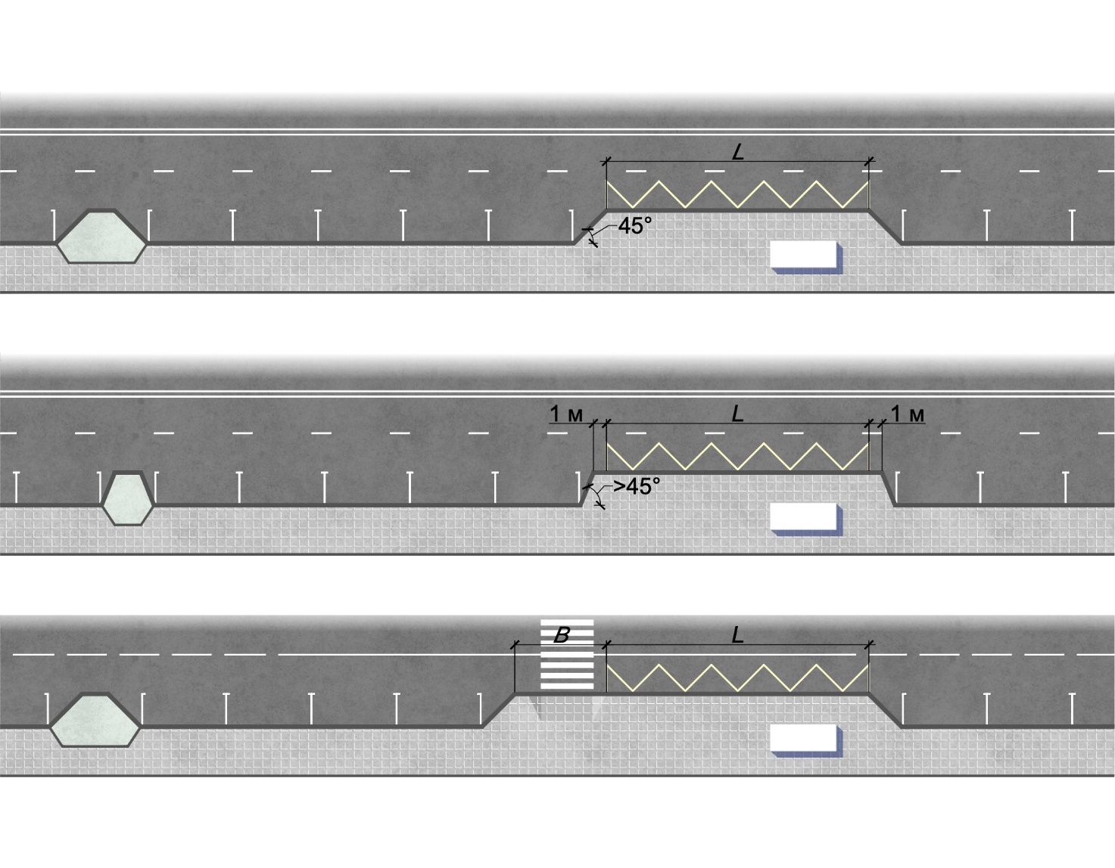

Рисунок М.1 – Примеры устройства посадочной площадки на выступе
Приложение М (Введено дополнительно, Изм. № 2).

Библиография

[1] Федеральный закон от 30 декабря 2009 г. № 384-ФЗ «Технический регламент о безопасности зданий и сооружений»
[2] Федеральный закон от 23 ноября 2009 г. № 261-ФЗ «Об энергосбережении и о повышении энергетической эффективности и о внесении изменений в отдельные законодательные акты Российской Федерации»
[3] Федеральный закон от 30 марта 1999 г. № 52-ФЗ «О санитарно-эпидемиологическом благополучии населения»
[4] Федеральный закон от 29 декабря 2004 г. № 190-ФЗ «Градостроительный кодекс Российской Федерации»
[5] Федеральный закон от 10 января 2002 г. № 7-ФЗ «Об охране окружающей среды»
[6] Постановление Правительства Российской Федерации от 16 февраля 2008 г. № 87 «О составе разделов проектной документации и требованиях к их содержанию»
[7] Распоряжение Правительства Российской Федерации от 22 ноября 2008 г. № 1734-р «О Транспортной стратегии Российской Федерации на период до 2030 года»
[8] Федеральный закон от 22 июля 2008 г. № 123-ФЗ «Технический регламент о требованиях пожарной безопасности»
[9] Постановление Совета Министров – Правительства Российской Федерации от 23 октября 1993 г. № 1090 «О Правилах дорожного движения»
[8], [9] (Введены дополнительно, Изм. № 2).

УДК 725.011(083.74) ОКС 91.020

Ключевые слова: городские улицы и дороги, классификация, планировочные параметры улично-дорожной сети, транспортно-планировочный каркас территории, транспорт и улично-дорожная сеть, пешеходная инфраструктура, велосипедная инфраструктура, функционирование городских улиц и дорог, обустройство улиц и дорог, безопасность дорожного движения, экологическая безопасность объектов улично-дорожной сети, земляное полотно, дорожные одежды
(Измененная редакция, Изм. № 2).

